Comhairle Chontae na Gaillimhe - Aonad Tithíochta

RÁITEAS DEARAIDH

Forbairt na Tithíochta Sóisialta agus Inacmhainne Naíolainne 88-aonad molta ag
Droim na Gaoithe, Baile Chláir, Co. na Gaillimhe

Rialacháin um Pleanáil agus Forbairt, 2001
Cuid 10 Próiseas Iarratais Pleanála

Clár Ábhair

1. COMHTHÉACS 5
Conas a fhreagraíonn an fhorbairt dá timpeallacht? 5
Éiceolaíocht 12
D’fhonn tionchar comhshaoil an Togra ar a thimpeallacht a íoslaghdú, tá roinnt staidéar agus tuarascálacha coimisiúnaithe. 12
Mar gheall ar a chóngaracht do Limistéir Chaomhantais Speisialta (SAC), Limistéar faoi Chaomhnú Speisialta (SPA) agus pNHA (idir 630m go 9km) de chuid Loch Coirib, ní mór staidéir agus Measúnuithe Éiceolaíochta a chur i gcrích chun iad a chur san áireamh san Iarratas Pleanála don scéim seo. 12
Is iad seo a leanas na staidéir agus na measúnuithe coimisiúnaithe: 12
Crainn Atá Ann 14
Tá líne crann agus fálta sceach ann cheana féin a roinntear réadmhaoiní idir an Láithreán ábhair agus an pháirc GGA san Oirthuaisceart. Tá fálta sceach ag lár an tsuímh freisin agus ar an taobh ó thuaidh agus thiar theas (i dtreo réadmhaoine ar an gcoirnéal). 14
Seandálaíocht 18
2. NASCANNA 23
Cé chomh háisiúil is atá an chomharsanacht nua? 23
3. CUIMSITHEACHT 27
Cé chomh héasca is féidir le daoine an fhorbairt a úsáid agus a rochtain? 27
4. ÉAGSÚLACHT 30
Conas a chuireann an fhorbairt meascán maith gníomhaíochtaí chun cinn? 30
5. ÉIFEACHTÚLACHT 35
Conas a bhaineann an fhorbairt úsáid chuí as acmhainní, lena n-áirítear talamh? 35
6. SUAITHINSEACHT 39
Conas a chruthaíonn an togra ómós áite? 39
7. LEAGAN AMACH 43
Conas a chruthaíonn an togra sráideanna agus spásanna atá oiriúnach do dhaoine? 43
8. RÍOCHT PHOIBLÍ 47
Cé chomh sábháilte, slán agus taitneamhach atá na limistéir phoiblí? 47
9. OIRIÚNACHT 49
Conas a dhéileálfaidh na foirgnimh leis an athrú? 49
10. PRÍOBHÁIDEACHT & TAITNEAMHACHT 50
Conas a sholáthraíonn an scéim caighdeán maith taitneamhachta? 50
11. PÁIRCEÁIL 53
Conas a bheidh an pháirceáil slán agus tarraingteach? 53
12. DEARADH MIONSONRAITHE 54
Cé chomh maith is atá an dearadh foirgnimh agus tírdhreacha? 54
13. CONCLÚID 60

RÉAMHRÁ
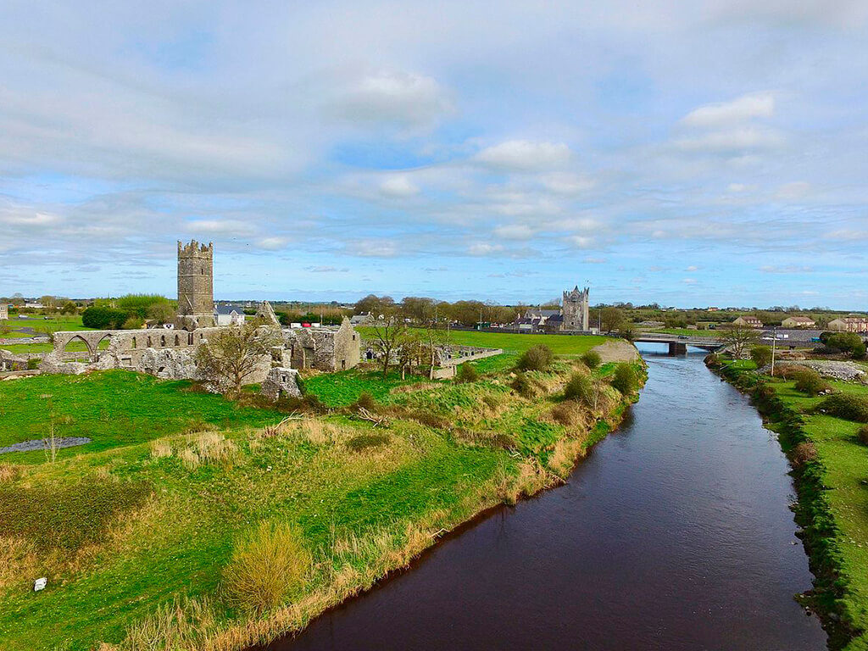

Ullmhaíodh an Tuarascáil seo chun cur síos a dhéanamh ar an réasúnaíocht deartha atá taobh thiar den togra le haghaidh 88 aonad Sóisialta agus Inacmhainne agus Scéim Tithíochta Naíolainne ag Droim na Gaoithe Baile Chláir, Co. na Gaillimhe, atá le cur faoi bhráid An Bhoird Pleanála.

Leanann an Tuarascáil an measúnú 12 phointe atá leagtha amach ar an Lámhleabhar um Dhearadh Uirbeach ón Roinn Comhshaoil, Oidhreachta agus Rialtais Áitiúil, chun comhlíonadh a léiriú, chomh maith leis an bPlean Forbartha Chontae na Gaillimhe 2022-2028 atá ann faoi láthair, a glacadh leis le déanaí.

Tá an scéim seo suite ag bealach amach theas deBhaile Chláir (nó Claregalway) ar an mbóthar go hÓrán Mór, i mBarúntacht Dhún Coillín, Paróiste Bhaile Chláir, i mbaile fearainn Droim na Gaoithe ag an taobh theas de roinnt eastát cónaithe le déanaí agus atá le bheith mar ábhar forbartha tithíochta níos mó faoi láthair.

Tá an moladh seo tugtha ar aghaidh ag Comhairle Chontae na Gaillimhe i gcomhar leis an Roinn Tithíochta, Rialtais Áitiúil agus Oidhreachta, faoin gclár ‘Éire a Atógáil – Plean Gníomhaíochta um Thithíocht agus Easpa Dídine’, chun cóiríocht chónaithe a bhfuil géarghá léi a sholáthar chun an brú tithíochta atá ar Bhaile Chláir agus an ceantar máguaird a mhaolú sa ghearrthéarma agus sa mheántéarma.

Áirítear leis an éagsúlacht fhairsing de chineálacha aonaid do na 88 teaghais atá beartaithe, tithe sraithe 2 stór, leathscoite agus scoite, foirgnimh árasáin 2½ agus 3 stór agus foirgnimh árasán déphléacsacha 3-stór, chomh maith le Naíolann do líon beag leanaí beaga (mar a dhéanfar cur síos air níos faide ar aghaidh) le togra tírdhreachtaithe a úsáideann na coinníollacha a bhí ann cheana mar ghné shainiúil a chruthaíonn ómós áite, agus forálacha páirceála do charranna agus rothair mar is gá agus moladh cóireála teorann.

Tá an Fhoireann Dearaidh don togra seo faoi stiúir Vincent Hannon Architects, le tacaíocht ó Tobin Consulting Engineers, Coffey Consulting Engineers agus Tom McNamara & Partners Quantity Surveyors.

Léiríonn an tIarratas Pleanála faoi iamh go dtugann an Togra aghaidh ar na riachtanais ón Roinn maidir le dearadh tithíochta, go bhfuil sé ag teacht leis na Treoirlínte um Thithíocht Ardchaighdeáin do Phobail Inbhuanaithe agus freisin le Plean Forbartha Chontae na Gaillimhe.

COMHTHÉACS

Conas a fhreagraíonn an fhorbairt dá timpeallacht?
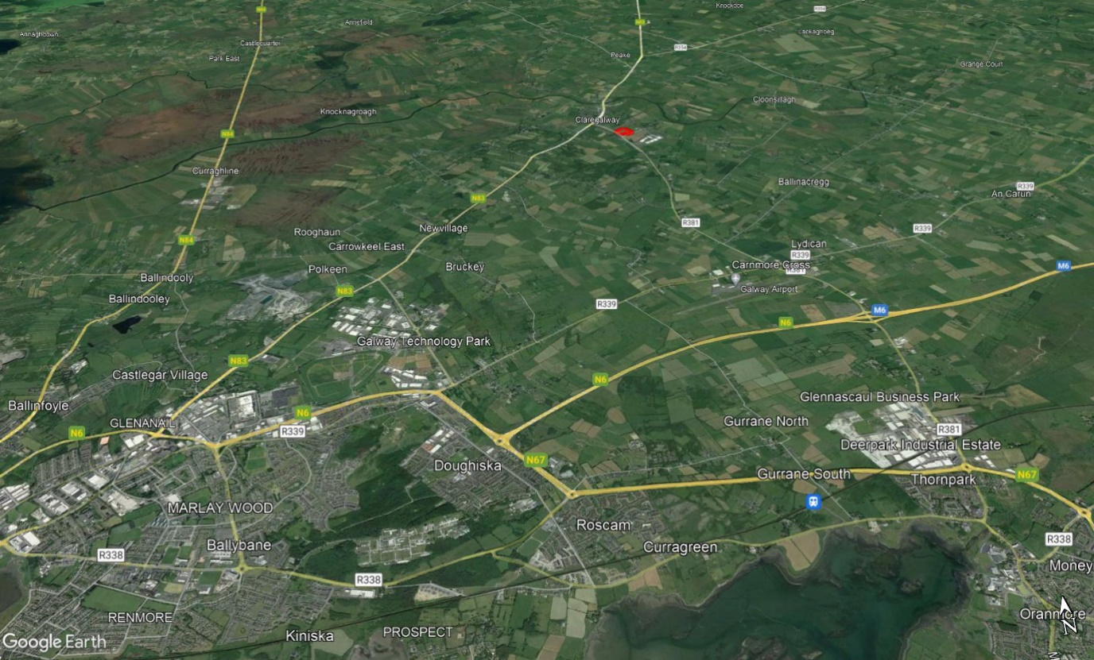
Láthair an tSuímh maidir le cathair na Gaillimhe agus an ceantar máguaird

Comhthéacs Réigiúnach agus Áitiúil
Tá Baile Chláir, ar bhruach abhainn an Chláir, suite timpeall 10 km ó thuaidh ó Chathair na Gaillimhe. Is é a Mhainistir Phroinsiasach a tógadh timpeall na bliana 1250 a thosaigh mar lonnaíocht mheánaoiseach sa cheantar ina raibh daoine ina gcónaí leis na céadta bliain roimhe sin. Astu seo, is Struchtúir faoi Chosaint iad an Túr atá ann cheana féin (ar a dtugtar Caisleán Bhaile Chláir, clár. Uimh. 110) agus Droichead na Cloiche (Uimh. 107), cé gur ábhar iontais é nach bhfuil aon chosaint dhlíthiúil fhoirmiúil ag an Mainistir (ceann de na chéad cheann a tógadh i gConnachta), a bhí i gceannas ar chomhdhlúthú an bhaile féin ó na meánaoiseanna.

Inniu, tar éis di bheith mar chuid de bhailte comaitéireachta Chathair na Gaillimhe (nó “Ceantar Cathrach na Gaillimhe” mar atá sainithe ag Plean Forbartha Chontae na Gaillimhe 2022-2028), tá roinnt forbairtí tithíochta, tráchtála, fóillíochta agus oideachais feicthe ag Baile Chláir le deich mbliana anuas, agus tá brú tithíochta sofheicthe faoi láthair, rud is féidir a bhraith freisin ar an méid tráchta agus a shamhlaítear go mbeadh éileamh agus fás daonra tábhachtach ann sna blianta amach romhainn mar gheall ar a ghaireacht do Chathair na Gaillimhe agus a naisc eacnamaíocha léi, a shuíomh ar an N83, a nasc éasca leis an M6 agus tríd sin, leis an M7.

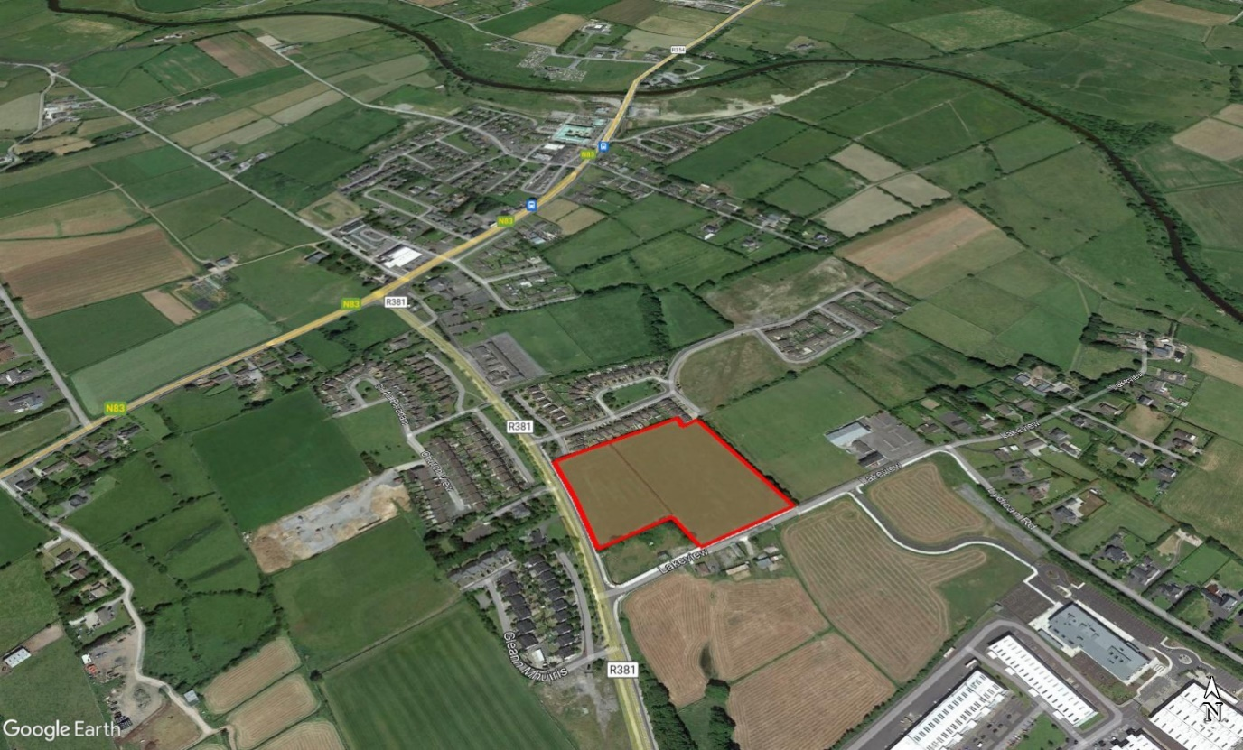
Láthair an tSuímh i ndáil le Baile Chláir, ón Deisceart

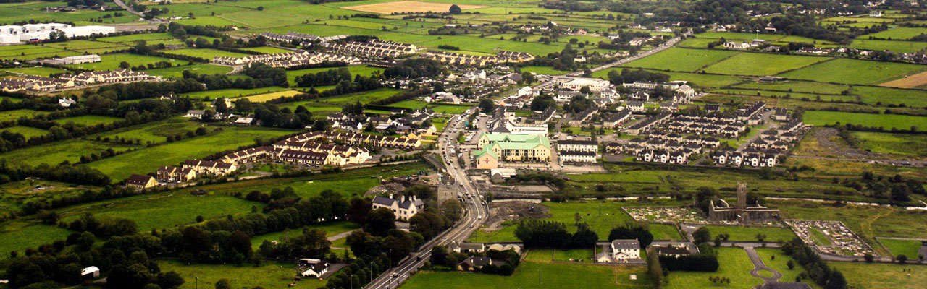
Radharc ar Bhaile Chláir, ón Oirthuaisceart

Ina theannta sin, baineann Baile Chláir le ceantar Gaeltachta “Imeall na Cathrach” Dúiche F, mar a bunaíodh ar Phlean Forbartha Chontae na Gaillimhe 2022-2028 a glacadh leis le déanaí. Mar a léiríodh ar an bPlean sin, “isan Ceantar seo an ceantar is suntasaí atá faoin mbrú is mó ó fhás na cathrach agus caithfidh sé dul i ngleic ní hamháin leis na hathruithe ar a teanga agus cultúr ach leis an éileamh seasta ar bhonneagar agus seirbhísí. ”. Mar sin agus mar a éilíonn Cuspóir Beartais GA4 den Phlean Forbartha sin, ba chóir íosmhéid de 20% de na teaghaisí molta a leithdháileadh ar Ghaeilgeoirí.
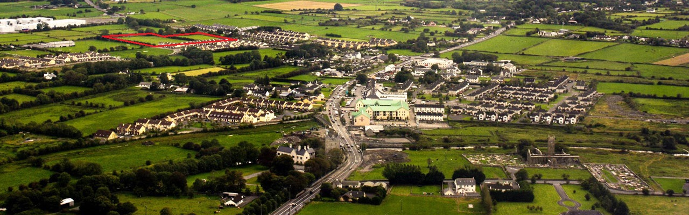
Radharc de Bhaile Chláir, ón Oirthuaisceart, leis an ábhar Suíomh léirithe i ndearg

Is beagnach gur láithreán cúinne é an láithreán ábhair, ach amháin an cúinne féin a bhaineann le húinéireacht dhifriúil, atá suite sách gar do lár an bhaile (laistigh de thart ar c. 500m, m.sh. achar siúil) agus a shaoráidí tráchtála nuathógtha (siopaí, stáisiúin pheitril, óstán, caiféanna, ollmhargadh).

Ar an taobh thiar, tá éadanas aige leis an R381, arb é an príomhbhóthar a nascann Baile Chláir le hÓrán Mór agus, tríd, leis an M6 go Baile Átha Cliath (turas thart ar 2.5 uair). Ar an taobh thoir theas, tá éadanas aige freisin ar an mbóthar áitiúil L7110, ar a dtugtar “Radharc an Locha”, díreach trasna ar áiseanna oideachais a tógadh le déanaí agus atá i bhfeidhm (bunscoileanna agus meánscoileanna).
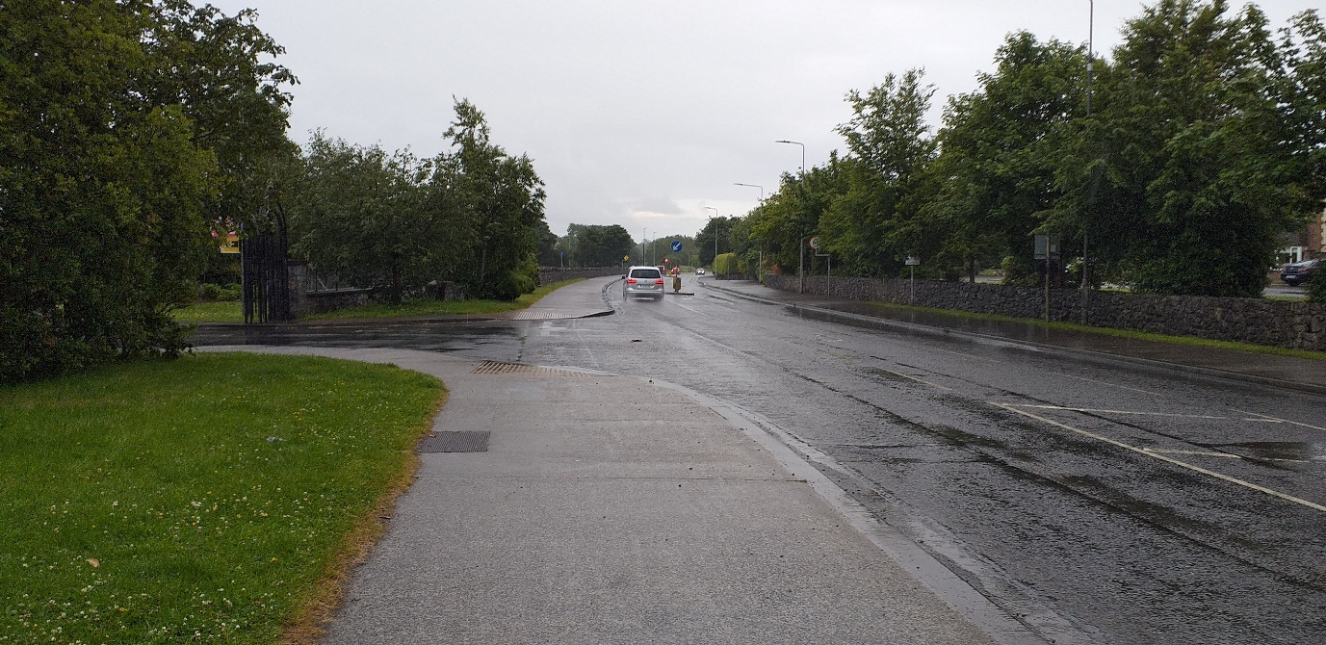
Bóthar R381 go hÓrán Mór, le bealaí isteach chuig eastáit tithíochta atá ann cheana féin

Ar an taobh thoir tá tailte CLG ann, a bhfuil nasc coisithe acu cheana féin (ar an gcúinne thiar thuaidh is mó) ón Eastát in aice láimhe go dtí an Tuaisceart, a bhfuil sé beartaithe sa scéim ábhair a nascadh trína phríomhspás oscailte poiblí, chun é a ionchorprú mar chuid dá nascacht do choisithe.

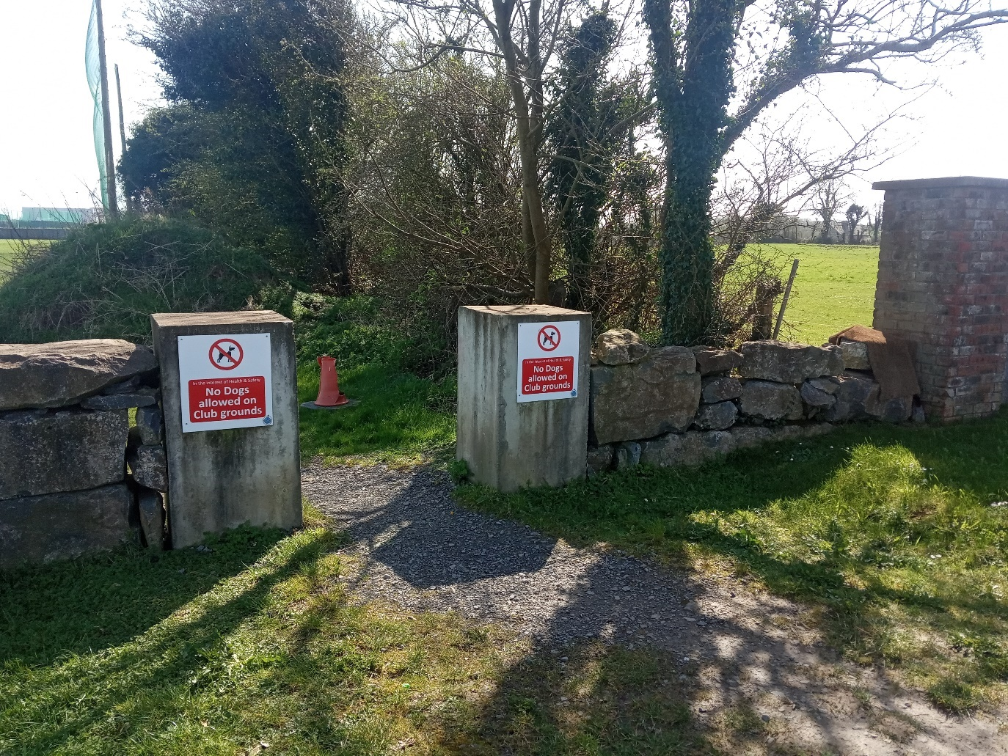
Nasc reatha idir eastát Cúirt na hAbhainn agus tailte CLG ag cúinne an tsuímh

Ó thuaidh, tá Eastát Tithíochta Cúirt na hAbhainn, a tógadh in 2007 agus a leathnaíodh le déanaí ar 2018, ag soláthar c. de 100 áit chónaithe.

Baineann an ceadú le déanaí le 114 aonad cónaithe agus moladh forbartha naíolainne ón mBord Pleanála (Cás Tagartha Uimh. TC07.310796) ar 07.10.2021 ag Radharc an Locha, Baile Chláir, i gcomhthéacs an iarratais reatha, a bheidh ar an taobh eile i ndáiríre de na tailte CLG thuasluaite.

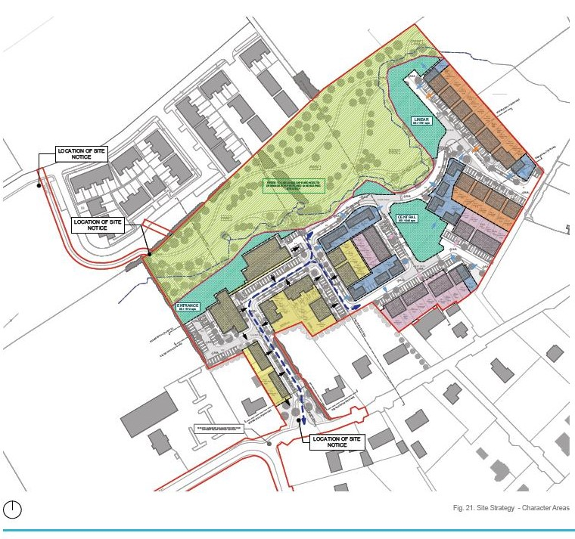
Plean Láithreáin Molta Ginearálta Radharc an Locha, ó Ráiteas Dearaidh an iarratais, O’Neill O’Malley Architects

Tá thart ar 2.7 heicteár san iomlán ar an láithreán, agus iad ar fad mar chuid den togra. Sa riocht ina bhfuil sé faoi láthair, níl aon tógáil déanta air agus tá crainn agus toir (de chineál agus cáilíocht éagsúil) ann cheana féin, atá ar aon líne lena theorainneacha Thoir, Thuaidh agus cuid den teorainn Theas, agus lárlíne fálaithe ag trasnú an láithreáin ó Thuaidh go Deisceart freisin, mar a mhionsonrófar níos faide ar aghaidh.

Ag tráth eisithe na Tuarascála seo, níl aon bhealach bus áitiúil ag freastal ar an láithreán ná ar an gceantar máguaird.

Comhthéacs Nádúrtha
Toisc go mbaineann sé go háirithe le comhdhéanamh Bhaile Chláir agus cé go bhfuil sé suite ar shuíomh réasúnta íseal, ísealdlúis, airde foirgnimh íseal, comhthéacs cónaithe ar imeall an bhaile, mar gheall ar a shuíomh cúinne le bóithre agus gnéithe coimhdeacha le déanaí agus scoileanna a tógadh le déanaí, tá mothú agus suíomh uirbeach ag an suíomh agus níl aon timpeallacht nádúrtha mór le cur san áireamh, ach amháin a chóngaracht d'Abhainn an Chláir, timpeall 700m amach ar an taobh thoir, nach bhfuil, áfach, tionchar díreach amhairc aige ar an suíomh féin.

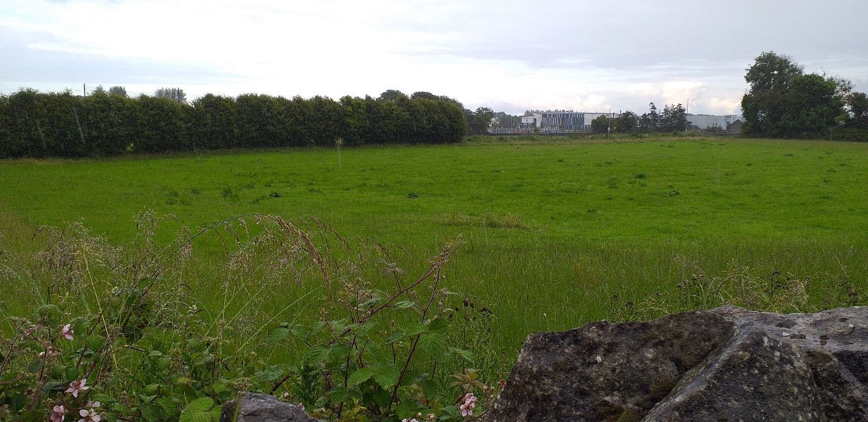
Radharc ar chrainn/fálta atá ann cheana féin, ag féachaint ón Iarthuaisceart go dtí an Oirdheisceart

Riosca Tuile
Mar a léiríodh cheana, chuir Plean Forbartha Chontae na Gaillimhe 2015-2021 srian ar an gcúinne is Oirthuaisceart den Láithreán (thart ar 0.197 heicteár) de bharr tuilte.
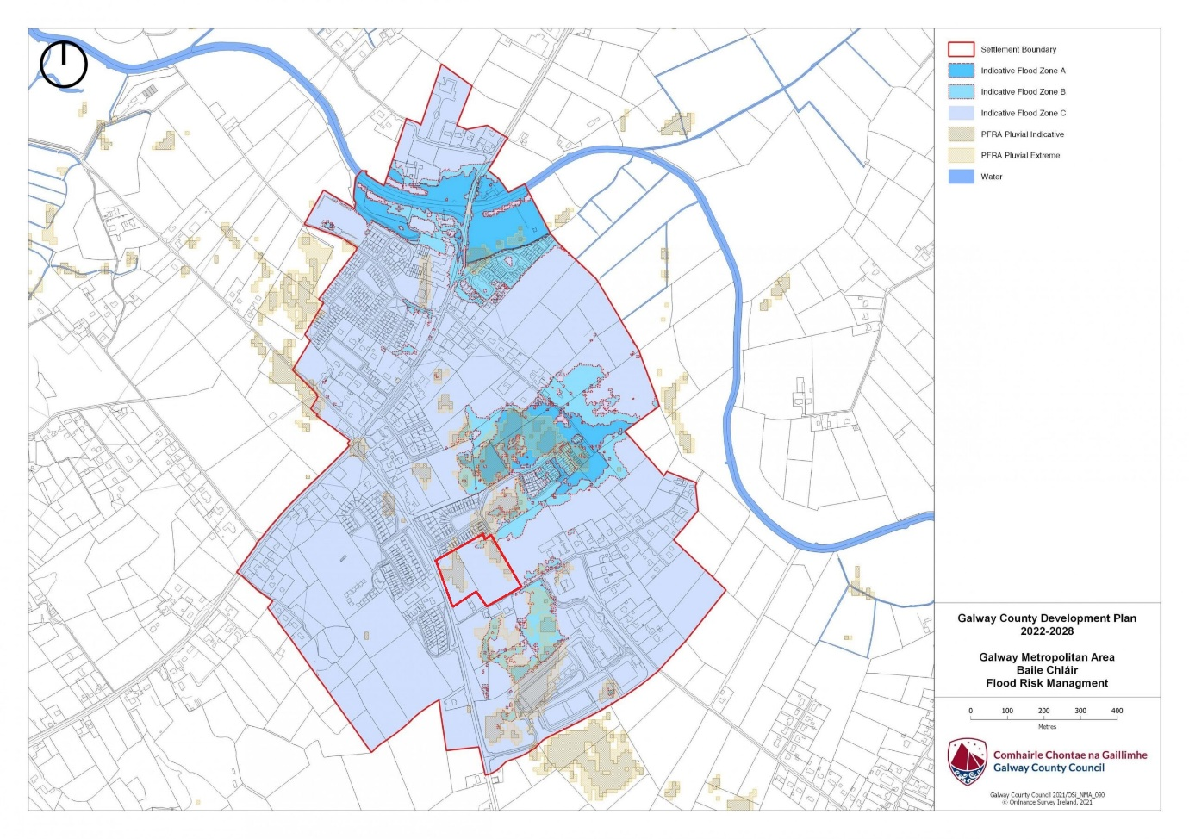
Plean Forbartha Chontae na Gaillimhe 2022-2028 nua, Plean Bainistíochta Riosca Tuilte Bhaile Chláir, ag léiriú láthair an ábhair i ndearg

Mar gheall ar an méid thuas agus mar a éilíonn an Plean Forbartha céanna, choimisiúnaigh Comhairle Chontae na Gaillimhe Tuarascáil ar Mheasúnú Riosca Tuilte agus rinne JBA Consulting Engineers and Scientists Limited í ar an Mhárta 2020.

Léiríonn an Tuarascáil seo, cé go raibh tuilte athfhillteacha sa cheantar mar gheall ar a chóngaracht d’abhainn an Chláir, timpeall 700m don Oirthear, agus do thurlaigh, nach bhfuil mórán cur isteach ar an suíomh féin, ach amháin cuid laghdaithe ag an limistéar atá srianta cheana féin ag an bPlean Forbartha, mar a luadh cheana.
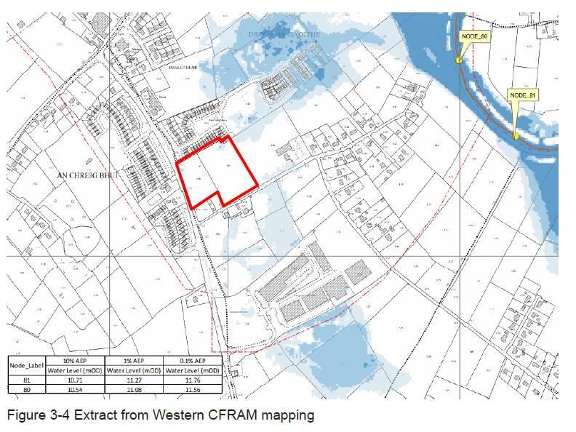

Mar chonclúid, tugtar le fios sa Tuarascáil Tuilte, toisc go bhfuil Scéim Faoisimh Tuilte Abhainn an Chláir i bhfeidhm agus ar choinníoll go n-áirítear sa láithreán draenáil uisce dromchla a dhéanann macasamhlú ar choinníollacha úrnua, go n-áirítear gach beart maolaithe eile agus go mbeidh leibhéil urláir críochnaithe aon tógála a bheartaítear ar a laghad os cionn 11.38m, ní mhéadóidh an scéim bheartaithe an riosca don cheantar máguaird nó di féin go mór.

Mar gheall ar an mbealach ar dearadh leagan amach ginearálta na scéime, agus na leibhéil is ísle ag dul i ngleic leis an limistéar srianta os cionn a bhfuil ag teastáil, sonraítear go bhfuil na moltaí go léir a éilítear ón Measúnú Riosca Tuile curtha san áireamh ar an togra seo chun damáiste tuilte a chosc go réasúnach.

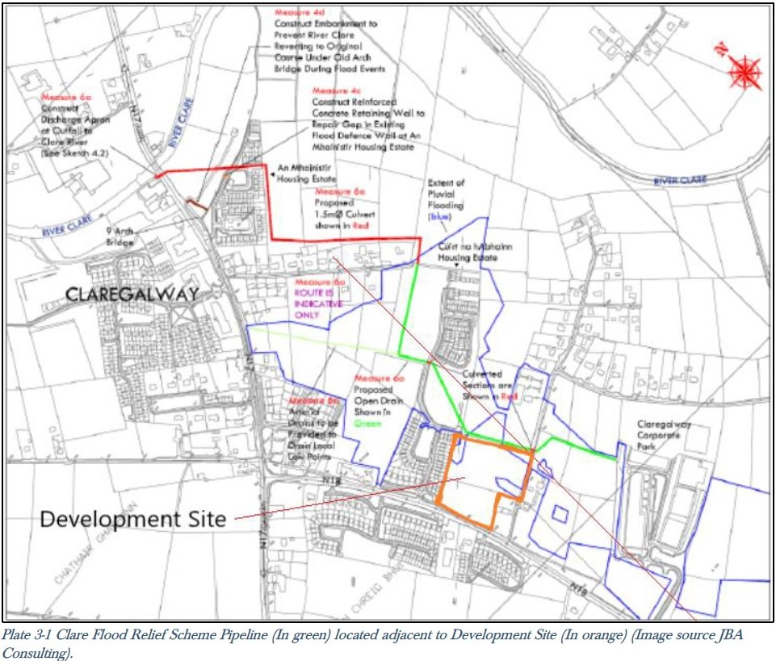

Éiceolaíocht

D’fhonn tionchar comhshaoil an Togra ar a thimpeallacht a íoslaghdú, tá roinnt staidéar agus tuarascálacha coimisiúnaithe.

Mar gheall ar a chóngaracht do Limistéir Chaomhantais Speisialta (SAC), Limistéar faoi Chaomhnú Speisialta (SPA) agus pNHA (idir 630m go 9km) de chuid Loch Coirib, ní mór staidéir agus Measúnuithe Éiceolaíochta a chur i gcrích chun iad a chur san áireamh san Iarratas Pleanála don scéim seo.

Is iad seo a leanas na staidéir agus na measúnuithe coimisiúnaithe:
  - Tuarascáil ar Mheasúnú Tionchair Éiceolaíochta.
  - Tuarascáil Scagthástála Measúnaithe Cuí.
  - Ráiteas Tionchair Natura (RTN).

Tháinig na tuarascálacha thuas ar na conclúidí seo a leanas:
- Tháinig an Tuarascáil Éiceolaíochtaar an gconclúid, tar éis breithniú a dhéanamh ar na héifeachtaí iarmharacha (tar éis bearta dea-chleachtais a ionchorprú), nach mbeidh aon tionchar suntasach ar bhithéagsúlacht i bhfianaise nádúr, scála agus dearadh an togra.
Ní bheidh an tionchar iarmharach féideartha ar ghabhdóirí éiceolaíochta suntasach agus níor aithníodh aon fhéidearthacht go gcuirfeadh an fhorbairt a bheartaítear le haon tionchar carnach ar bhithéagsúlacht nuair a breithníodh é in éineacht le pleananna agus tionscadail eile.
Ar an gcoinníoll go dtógtar agus go n-oibrítear an fhorbraíocht a bheartaítear de réir an dearaidh a bhfuil cur síos air san iarratas seo, ní mheastar go mbeidh tionchar suntasach ar bhithéagsúlacht ag aon scála geografach.
- Baineadh de thátal as Tuarascáil Scagtha AA nach féidir í a eisiamh thar amhras réasúnach eolaíoch, i bhfianaise an eolais eolaíoch is fearr, ar bhonn faisnéise oibiachtúla agus i bhfianaise chuspóirí caomhnaithe na láithreán Eorpach ábhartha
gur dócha go mbeadh tionchar suntasach ag an bhforbairt bheartaithe, ina haonar nó i gcomhcheangal le pleananna agus tionscadail eile, ar SAC agus SPA Loch Coirib.
Mar thoradh air sin, tá gá le Measúnú Cuí, agus ullmhófar Ráiteas Tionchair Natura maidir leis an bhforbairt a bheartaítear.

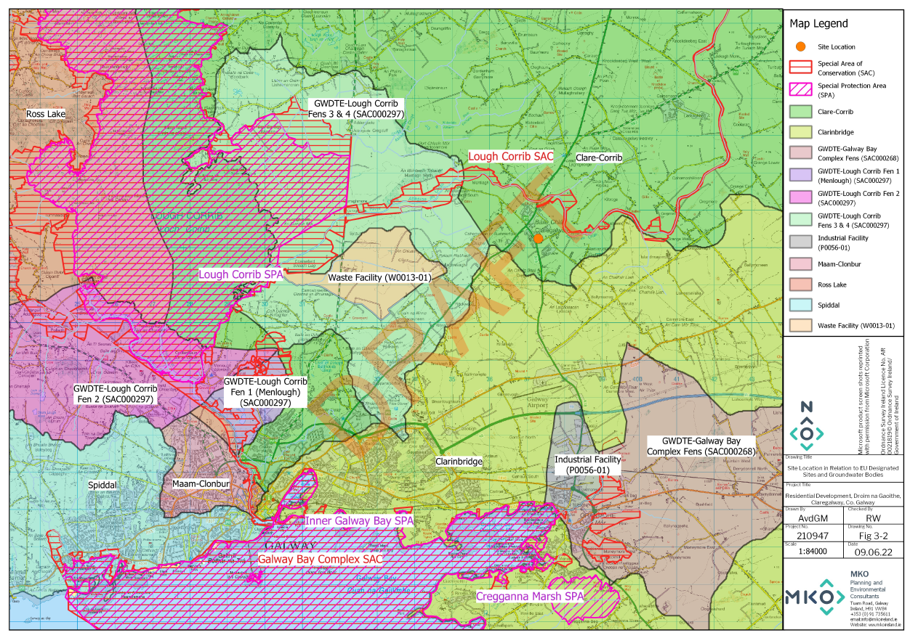
Láthair an tSuímh maidir le Dobharlaigh Shuíomh agus Screamhuisce atá ainmnithe ag an AE

- Tá measúnú curtha ar fáil sa Ráiteas Tionchair Naturaseo, ar gach tionchar díobhálach díreach nó indíreach féideartha ar Shuímh Eorpacha.
I gcás inar sainaithníodh go bhféadfadh aon tionchar díobhálach a bheith ann ar aon Láithreán Eorpach, cuireadh bac láidir ar an gcosán trína bhféadfadh aon éifeacht den sórt sin tarlú trí úsáid a bhaint as bearta seachanta, deartha agus maolaithe cuí mar atá leagtha amach sa tuarascáil seo agus ina cuid aguisíní. Áirithítear leis na bearta nach ndéanfaidh na hoibreacha atá beartaithe dochar do shláine na láithreán Eorpach.
Mar sin, is féidir a chinneadh go hoibiachtúil nach ndéanfaidh an fhorbairt a bheartaítear, ina haonar nó i gcomhcheangal le pleananna nó tionscadail eile, dochar do shláine aon Láithreáin Eorpaigh.

Crainn Atá Ann

Tá líne crann agus fálta sceach ann cheana féin a roinntear réadmhaoiní idir an Láithreán ábhair agus an pháirc GGA san Oirthuaisceart. Tá fálta sceach ag lár an tsuímh freisin agus ar an taobh ó thuaidh agus thiar theas (i dtreo réadmhaoine ar an gcoirnéal).

Éilíonn an Togra go mbainfí an chuid is mó de na fálta sceach atá ann cheana féin agus go gcaithfí measúnú a dhéanamh ar na crainn atá ar shuíomh CLG (i dtreo Bhóthar Radharc an Locha) an bhféadfaí iad a shábháil.
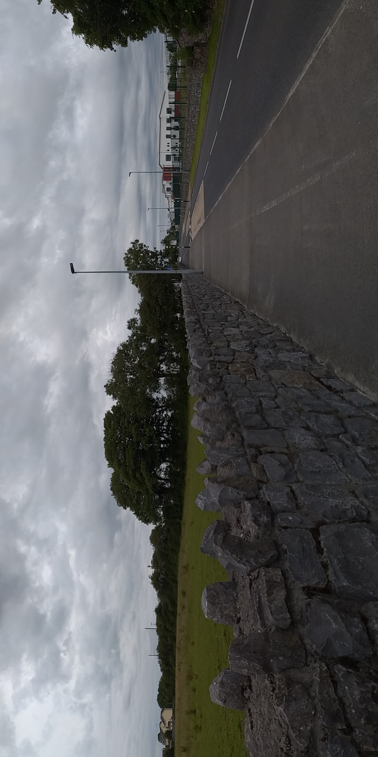
Dá bhrí sin, tá bearta cúitimh san áireamh sa togra maidir le crainn dhúchasacha nua agus fálta sceach a chur ar chúl na láithreán, mar a léirítear ar na líníochtaí a ghabhann leis seo.

Tá tírdhreachtú forlíontach agus mór agus plandú roghnaithe ar limistéir ghlasa mar chuid den fhorbairt bheartaithe seo chomh maith le glacadh le príomhchuspóirí an ‘Phlean Uile-Éireann um Pailineoirí 2021-2025’

Radharc ar chrainn reatha ag teorainn le CLG ag Bóthar Radharc an Locha

Pleanáil agus Comhthéacs Tógtha

Pleanáil: Plean Ceantair Áitiúil
Ag teacht le hacmhainn an cheantair, sainmhíníonn Plean Forbartha Chontae na Gaillimhe 2015-2021 agus an 2022-2028 atá beartaithe an láithreán ábhair mar “Áit Chónaithe”. Leis an bPlean nua ag léiriú “Áit Chónaitheach (Céim 1)” don suíomh ábhair. Comhlíonann an Togra gach ceann díobh.
Chomh maith leis sin, tá polasaí CBSP 3 den Phlean Forbartha 2022-2028 atá molta léirithe don suíomh, ag sannadh dó áiseanna pobail chun críche clós súgartha, atá san áireamh sa Togra, i gcruth an Chlós Súgartha atá beartaithe ag tabhairt aghaidh ar Bhóthar Radharc an Locha, chuig an Deisceart.

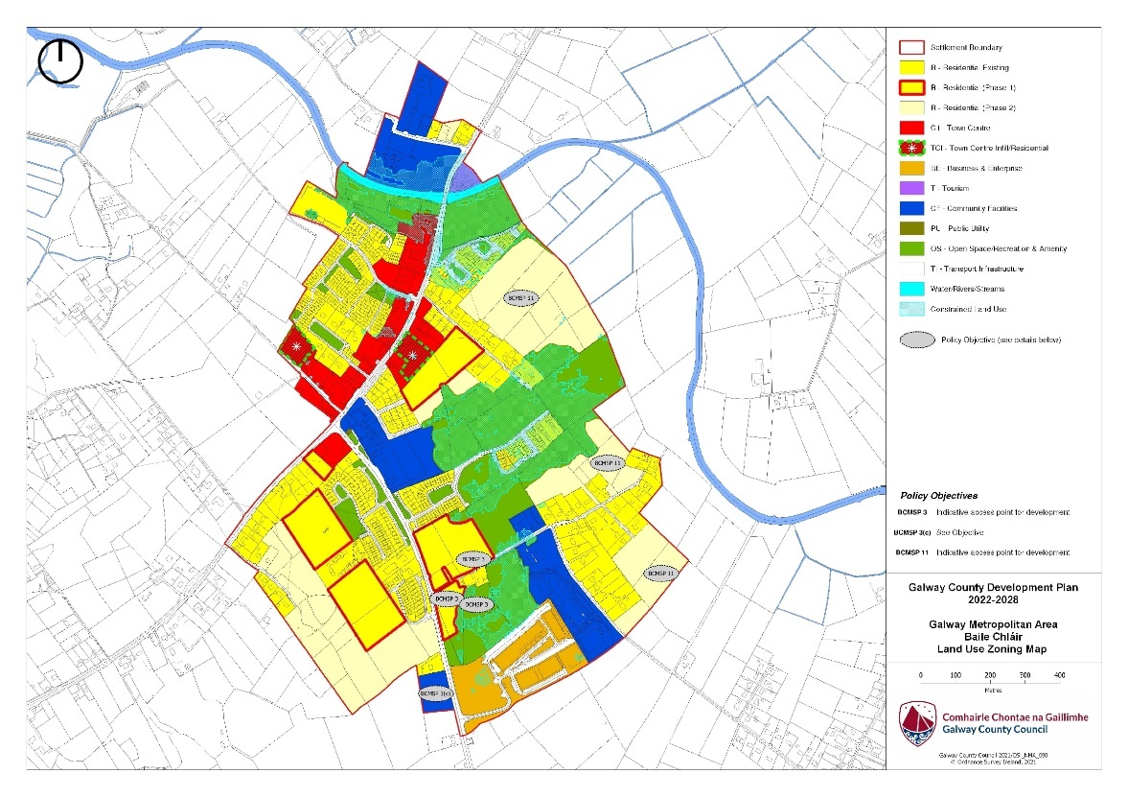
Criosú Uirbeach Áitiúil do Phlean Forbartha nua Chontae na Gaillimhe 2022-2028

Comhthéacs Tógtha
Mar a luadh cheana, ag cur san áireamh an comhthéacs ar leith atá léirithe sa bhealach a d’fhorbair agus a d’fhás Baile Chláir, in ainneoin gur suíomh glas folamh é, in aice le páirc spóirt san Oirthear agus crosbhóthar chuig an Iardheisceart, mar gheall ar a chóngaracht do roinnt eastát cónaithe agus scoileanna a tógadh le déanaí (Bunscoileanna agus Meánscoileanna), tá suíomh uirbeach ag an gceantar, le bóithre comhdhlúite, comharthaíocht mhaith agus meascán de sheantithe agus scéimeanna cónaithe nua mórthimpeall.
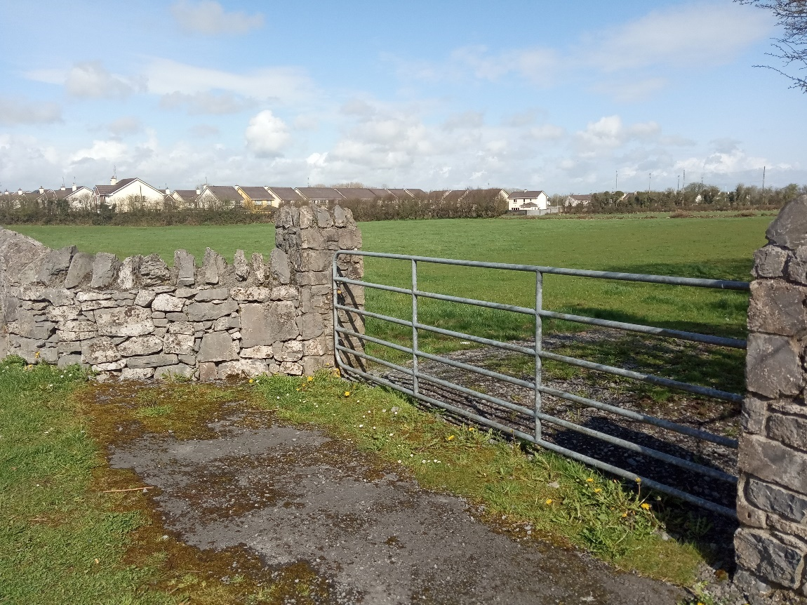

Radharc ar an eastát in aice láimhe atá ann cheana féin ag breathnú ó thuaidh, ó Bhóthar Chlár na Gaillimhe-Órán Mór
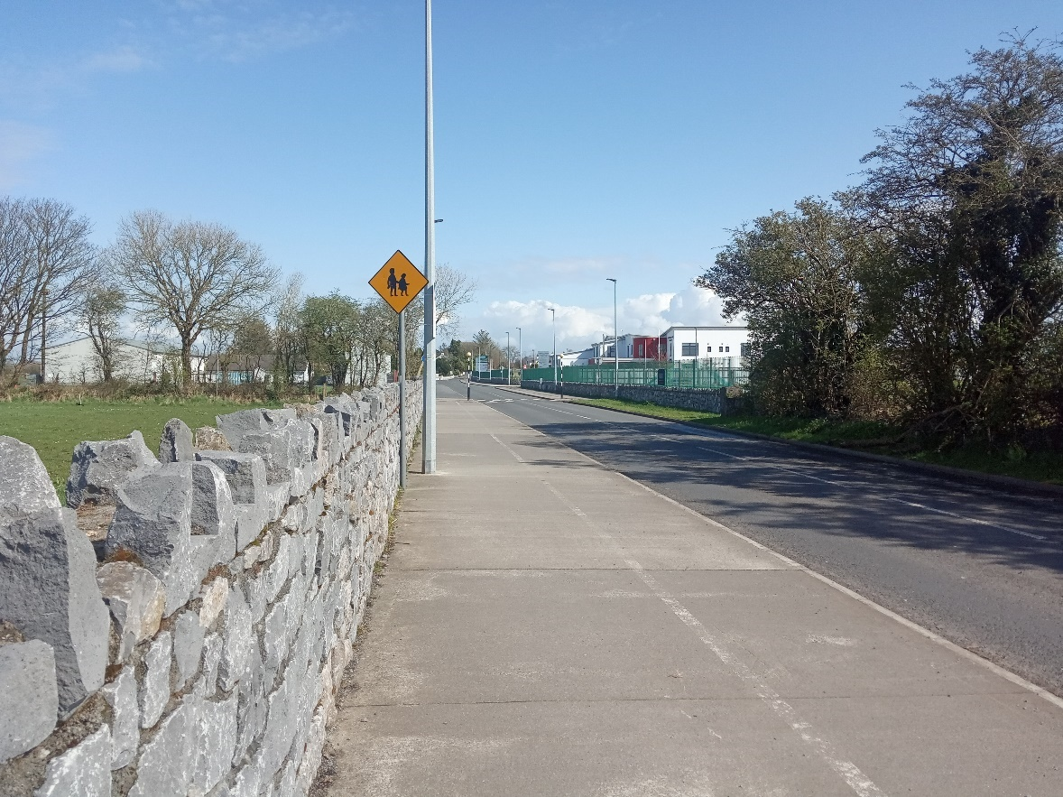

Radharc den Bhunscoil a tógadh le déanaí, ag féachaint Soir ó Bhóthar Radharc an Locha)

Tógadh na heastáit tithíochta de dhlús íseal go meándlúis le deireanas a luaitear thuas le 10 go 15 bliana anuas, ar an dá thaobh den R381, an chuid is mó de dhá stór ar airde, cosúil le dearadh, leis na gnáthchríocha bríce agus rindreála agus fuinneoga PVC, tugann sé braistint chónaithe do Bhaile Chláir.
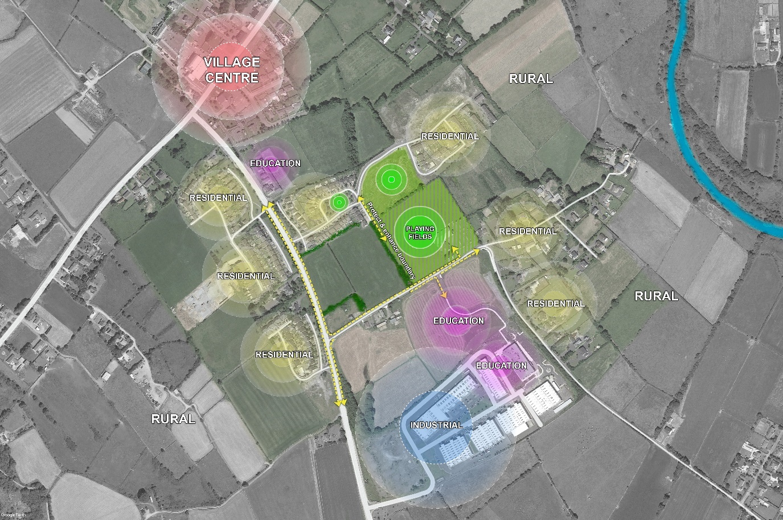

Comhthéacs an tsuímh laistigh den fhorbairt faoi láthair i mbaile Bhaile Chláir
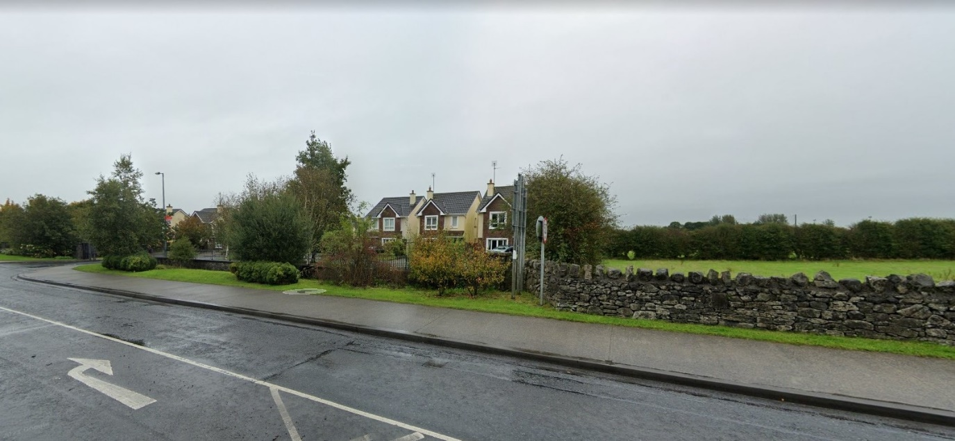
Radharc ar Eastát Tithíochta atá ann cheana ó thuaidh ó Bhaile Chláir – Bóthar Órán Mór.)

Tá roinnt tithe rindreáilte agus cloiche agus tithe amuigh ar an suíomh cúinne (nach bhfuil ina gcuid d’úinéireacht an iarratasóra) agus trasna Bóthar Radharc an Locha, agus foirgnimh chónaithe a tháinig roimh na heastáit níos nuaí, ach níl aon struchtúir a bhfuil fiúntas ailtireachta nó staire ag baint leo (sean nó nua) agus níl aon struchtúir nó séadchomharthaí cosanta taifeadta ina measc nó ar an timpeallacht agus ar an láithreán (mar atá luaite sa Tuarascáil Seandálaíochta a ghabhann leis seo).

Mar a léiríodh cheana, d’fhéadfaí breathnú ar an suíomh mar shuíomh cúinne, seachas an cúinne féin, a bhaineann le húinéireacht eile, ach an t-éadanas go 2 bhóthar a choinneáil.

Seandálaíocht
Léirítear i dTuarascáil a rinne Archer Heritage i rith 2021, atá mar chuid den aighneacht phleanála, go bhfuil poitéinseal measartha go hard ann go mairfidh iarsmaí seandálaíochta faoi thalamh ag an láithreán seo.

Maidir leis an méid thuas, molann an Tuarascáil gur cheart suirbhé geoifisiceach a dhéanamh, agus trinseáil tástála a dhéanamh ina dhiaidh sin, chun a fháil amach cé chomh mór agus a d’fhéadfadh sé a bheith ann, dá mbeadh sé ann.

Togra
Tá an Togra Sóisialta agus Inacmhainne seo comhdhéanta de 88 aonad san iomlán, roinnte i 39 teach agus 14 foirgneamh árasán. Tá Naíolann 21 leanbh do líon laghdaithe leanaí ó 0 go 2 bhliain d'aois mar chuid den mholadh forbartha freisin agus tá sé ionchorpraithe i gceann de na foirgnimh árasán cúinne.

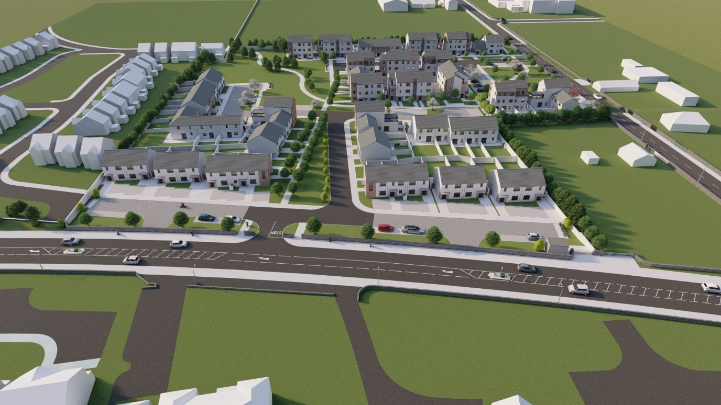
Radharc anuas ar an Scéim bheartaithe ó Bhóthar Bhaile Chláir-Órán Mór., ag féachaint Soir

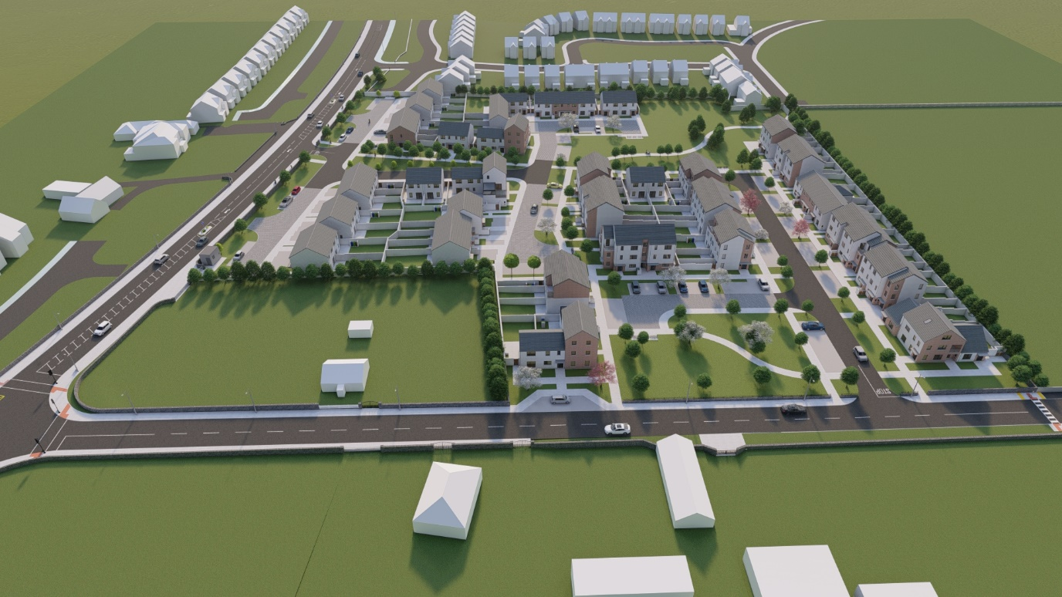
Radharc anuas ar an Scéim bheartaithe ó Bhóthar Radharc an Locha, ag féachaint ó thuaidh

Tá gach teach molta le bheith 2 stór ar airde, agus beidh na foirgnimh árasán idir 2½ agus 3 stór ar airde, mar a léirítear sa Phlean Airde a théann leis.

Maidir le tithe a bheidh le cur ar fáil, beidh 2 sheomra leapa, 19 trí sheomra leapa agus 18 seomra dhá sheomra leapa. Maidir leis na hárasáin, beidh 15 le trí sheomra leapa, 22 le dhá sheomra leapa agus 13 le seomra leapa amháin, scaipthe ar na 15 fhoirgneamh árasán, a chríochnóidh na 88 aonad agus naíolann.

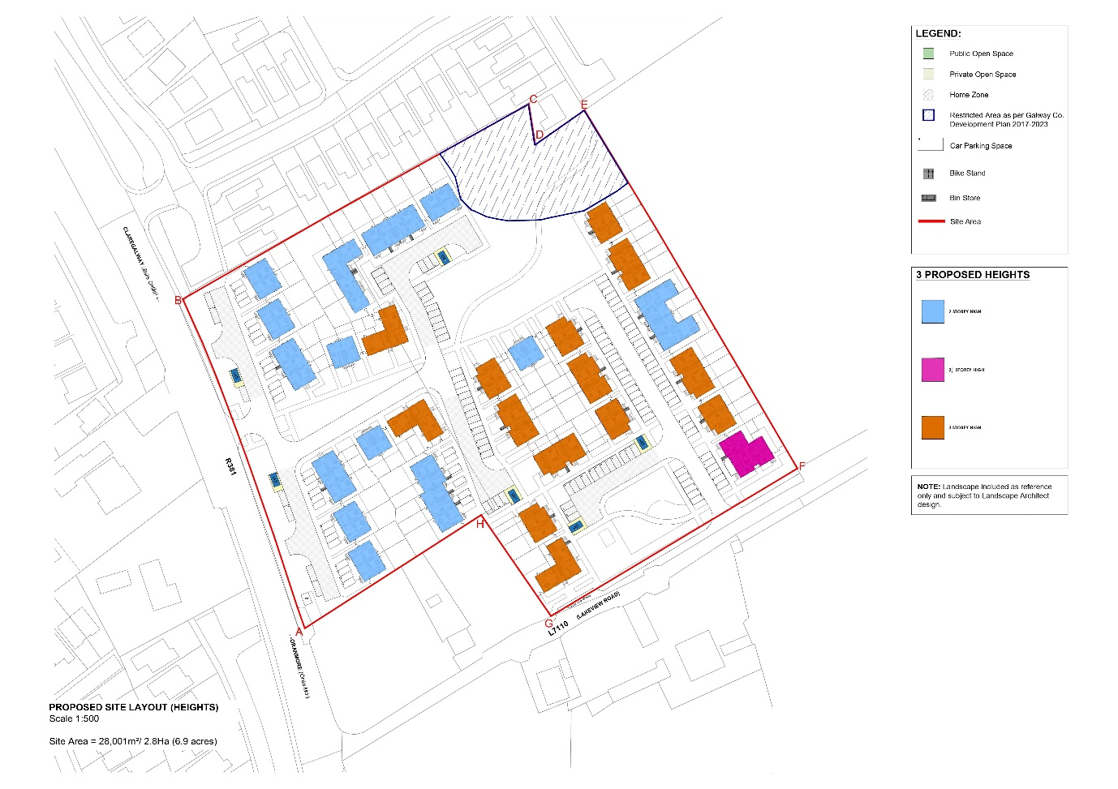
Sliocht líníocht Uimh. 210503-02-004, Plean Airde.
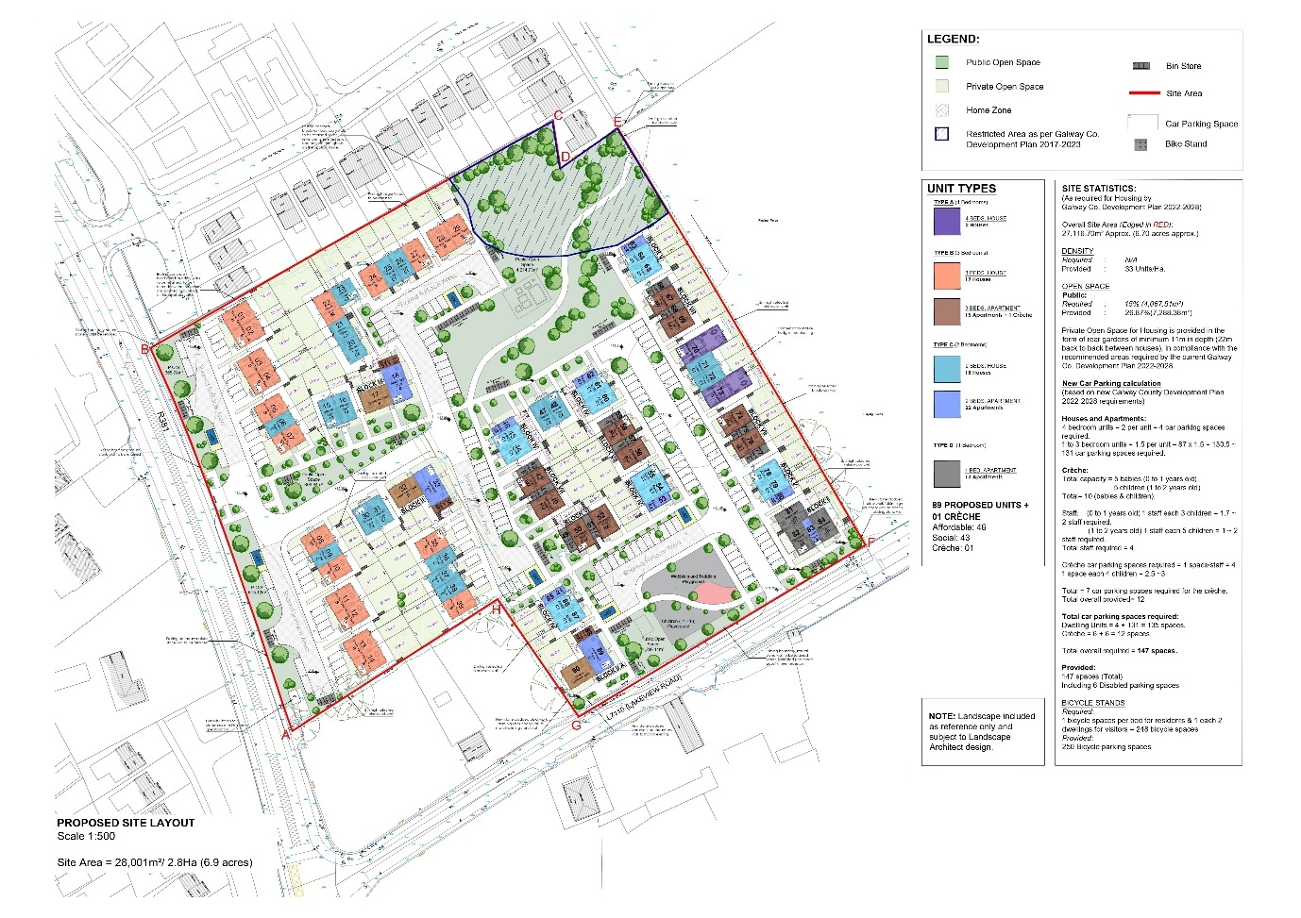
Sliocht líníocht Uimh. 210503-02-001, Plean Leagan Amach an tSuímh.

Ag freagairt do nádúr an tsuímh agus a choinníollacha, eagraíonn an togra é féin timpeall ar phríomhchroílár glas atá suite sa chúinne Thoir Thuaidh ag an limistéar srianta, le grúpa lárnach foirgneamh, líne tithe (sraitheanna agus leathscoite) a bhfuil a n-aghaidh ar an R381 (Bóthar Chlár na Gaillimhe go hÓrán Mór) agus limistéar oscailte déanta suas le clós súgartha de mhéid maith os comhair an L7110 (Bóthar Radharc an Locha), a bhfuil foirgnimh árasán cúinne ar na trí thaobh aige. Ar an rochtain dheireanach seo, téann líne foirgneamh agus tithe chuig an bpríomhchroí glas go dtí an teorainn Thoir, in aice leis an bpáirc CLG.

Ó gach ceann den 2 bhóthar seo, cuirtear bealach isteach chuig bóthar inmheánach, agus tá gach ceann acu deartha ionas nach mbeidh aon nasc feithicle acu (a sheachnaíonn cóngar sciuirde), ach go hiomlán tréscaoilteach do choisithe.

Léiríonn gach rud atá thuas scéim atá bunaithe ar 2 phrionsabal ginearálta:
- Brí agus pointe fócasach le soláthar ag an tírdhreach.
- Struchtúr an leagan amach iomlán le tabhairt suas ag an tréscaoilteacht coisithe.

Ina dhiaidh sin, is ionann na nithe thuas agus 4 eilimint atá á moladh, mar seo a leanas:
- Tithe atá os comhair R381.
- Clós súgartha ar L7110.
- Croílár Glas.
- Lárghrúpa foirgneamh.

Agus na prionsabail atá luaite thuas á gcomhlíonadh agus mar eilimint Ailtireachta ordaithe, ón líne tithe atá os comhair Bhóthar Bhaile Chláir-Órán Mór, tá príomhchosán rochtana tírdhreachtaithe do choisithe, a chomharthaíonn an ais lárnach a théann isteach sa phríomhchroí glas, ag trasnú na scéime ar fad agus ag eagrú nascacht coisithe taobh istigh di.
Tar éis cainteanna réamhphleanála, tá an dlús molta ag teacht leis an méid atá á lorg sa Phlean Forbartha Chontae nua 2022-2028, mar atá léirithe ag na Pleanálaithe, le meascán suimiúil agus éagsúil d’aonaid ar fáil, chun pobal tarraingteach bríomhar a chruthú.

Léiríonn na híomhánna thíos agus na pointí seo a leanas ar an Ráiteas conas a d’fhéadfaí na 4 eilimint thuasluaite den Togra a léamh:
- Tithe atá os comhair R381:
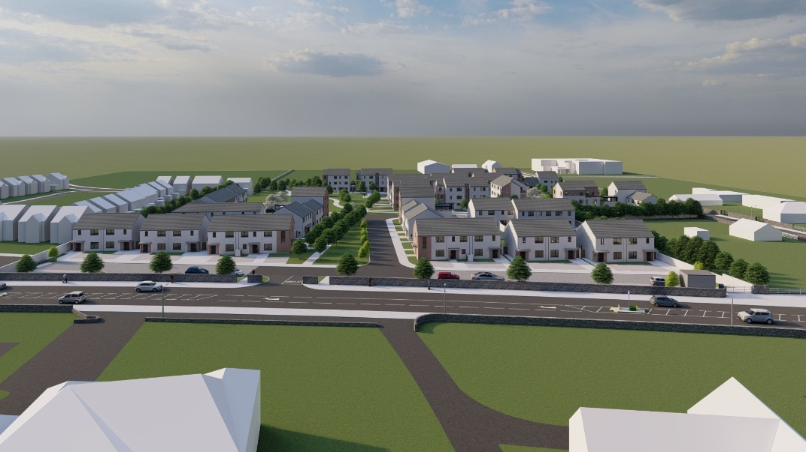

Radharc ar an Scéim bheartaithe ó Bhóthar Bhaile Chláir-Órán Mór, ag féachaint soir
Ag teacht leis an gcomhthéacs ina gcuirfear iad, i.e. i measc na n-eastát cónaithe atá ann cheana féin ar an mbóthar sin, tá na tithe seo 2 stór go seasta ar airde, trí sheomra leapa go príomha, agus na tithe dhá sheomra leapa mar aonaid lár sraithe ag an 2 ardán geata, lena n-áirítear bealaí isteach beanna araon.

- Clós súgartha ar L7110:
Ag freagairt don riachtanas clós súgartha pobail a sholáthar, cuireann an taobh seo de na Moltaí clós súgartha fairsing ar fáil mar chroílár an éadanais a thairgeann an scéim do Bhóthar Radharc an Locha, clós súgartha a bhfuil 3 agus 2½ fhoirgneamh árasán cúinne ard agus 2 fhoirgneamh árasán trí stór agus déphléacsacha trasna na sráide inmheánaí ar gach taobh díobh, a chuireann maoirseacht éighníomhach iomlán ar fáil do cheantar na bpáistí, agus aghaidh tharraingteach uirbeach á chur i láthair ag Bóthar Radharc an Locha agus chuig an scoil trasna air.
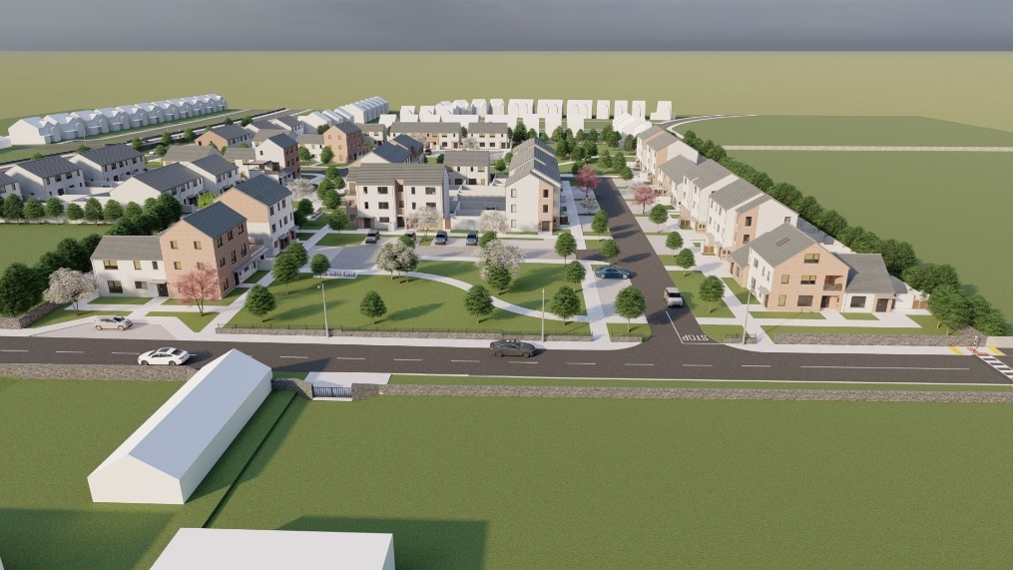

Radharc ar an Scéim bheartaithe ó Bhóthar Radharc an Locha, ag féachaint ó thuaidh
- Croílár Glas:
Tá 2 phríomhchuspóir ag an limistéar lárnach Spáis Oscailte Poiblí seo: brí uirbeach a ionsú agus a thabhairt do shrian pleanála de bharr tuilte, ina mbeadh an limistéar saor ó fhoirgnimh (ag cur cónaitheoirí i mbaol a sheachaint) agus ag soláthar limistéir dhúchasacha tírdhreachtaithe, taitneamhachta agus imeartha ábhartha, agus nasc coisithe á sholáthar ag an am céanna do naisc reatha chuig na háiseanna agus na heastáit spóirt mórthimpeall a cheanglaíonn, sa deireadh, le nasc insiúil atá ann cheana féin le lár chathair Bhaile Chláir. Sin go léir seachas a bheith mar phríomhfhócas an togra.
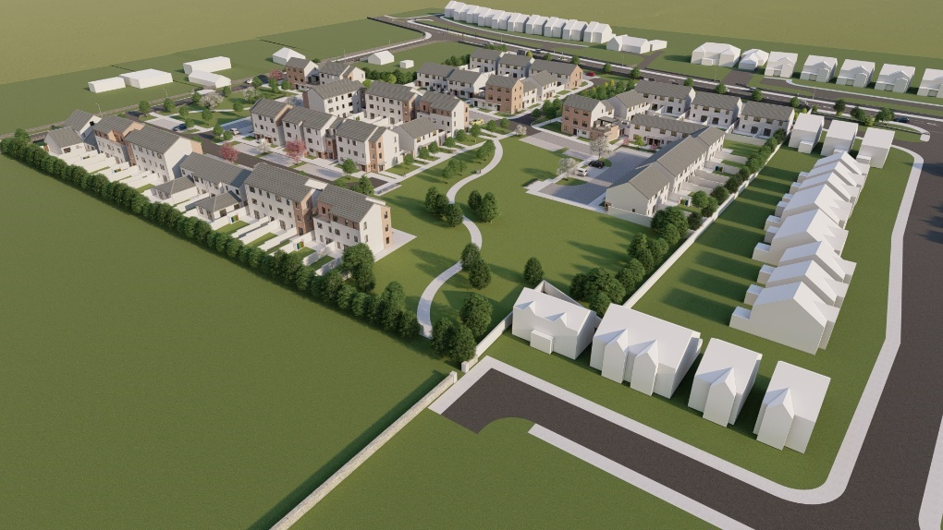

Radharc ar Chroílár Glas na Scéime molta ón gcúinne Thoir Thuaidh, ag an nasc reatha le tailte CLG
- Lárghrúpa Foirgneamh:
Soláthraíonn an grúpa seo de 6 fhoirgneamh árasán trí stór, a chuimsíonn fiú 2 theach dhá sheomra leapa 2 stór os comhair an Lárionaid Ghlais, chun éagsúlacht a chur leis an éadanas sin, maoirseacht éighníomhach ciorclach ar lár na scéime, mar a théann sé i ngleic le gach taobh le haghaidheanna gníomhacha, mar sin, le neart gníomhaíochta. Tá an éagsúlacht iomlán de mhéideanna agus de chumraíochtaí na n-árasán á dtairiscint ag an scéim, a bhfuil sé mar aidhm acu freastal ar raon leathan socruithe maireachtála agus teaghlaigh.
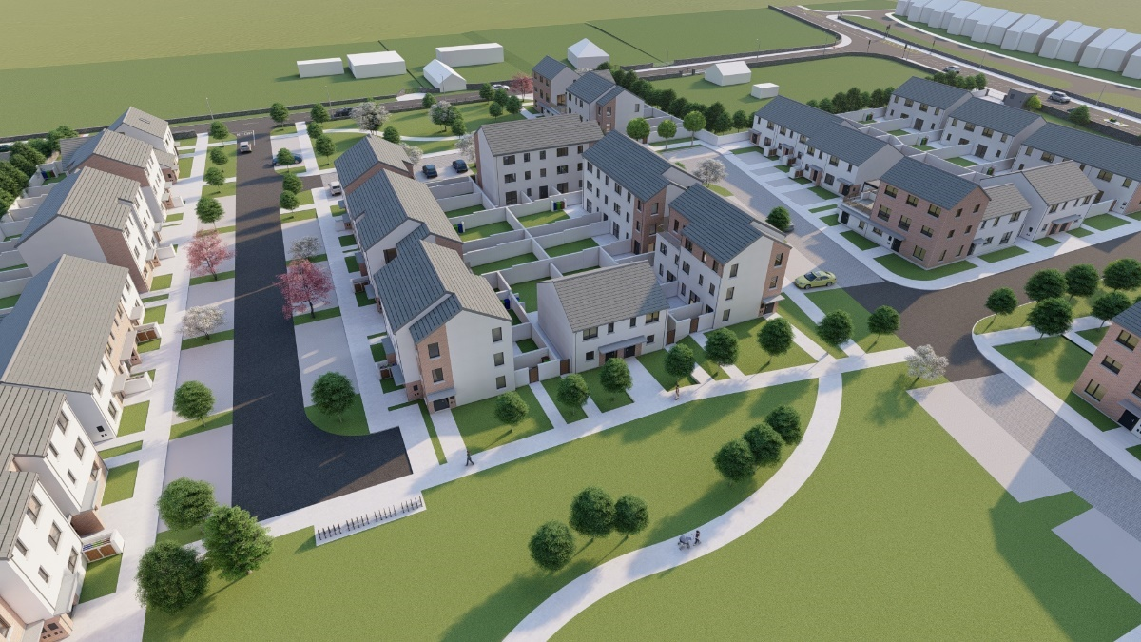

Radharc ar Lárghrúpa Foirgneamh molta, ag féachaint ó Dheas i dtreo Bhóthar Radharc an Locha

Déanfar cur síos níos faide ar aghaidh ar gach ceann de na cineálacha aonaid chónaithe thuas ag “Dearadh Mionsonraithe”.

NASCANNA

Cé chomh háisiúil is atá an chomharsanacht nua?
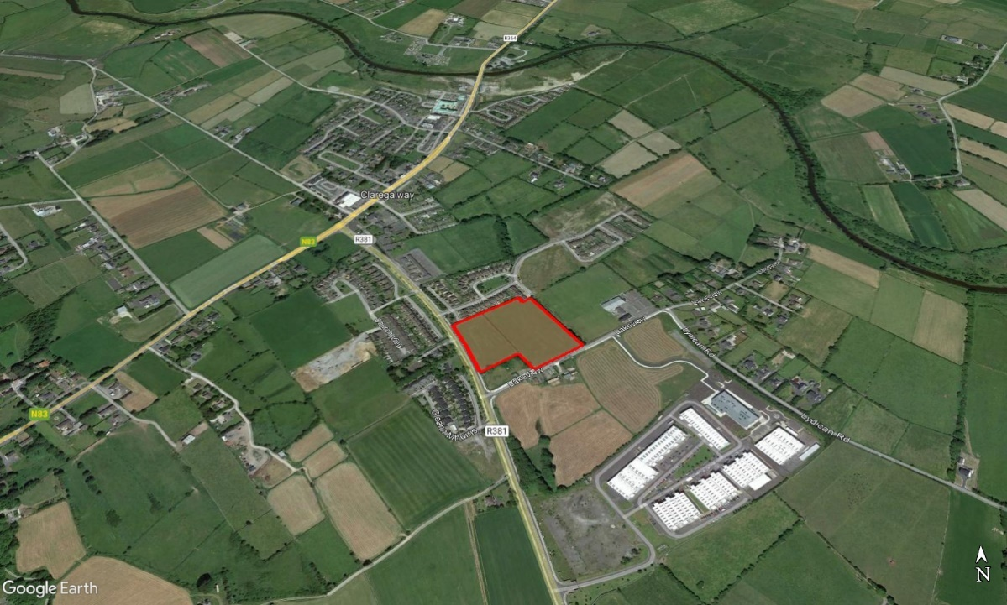

Láthair an tsuímh i gcomhthéacs, ag féachaint ón Deisceart.
Tá Cluain na Gaoithe, mar a míníodh cheana, laistigh d’achar siúil ó lár na cathrach, ach fós ar imeall Theas Bhaile Chláir, ar an bpríomhbhóthar a nascann é le hÓrán Mór, an M6 agus Cathair na Gaillimhe, agus achar go dtí an dara ceann a thugann údar maith le breithniú a dhéanamh ar Bhaile Chláir mar chuid de bhailte comaitéireachta Chathair na Gaillimhe, seachas a bheith ceangailte go bunúsach leis go heacnamaíoch agus go sóisialta. Tá naisc fheithicle den scoth ag an suíomh, mar sin, atá inrochtana go héasca lena cheantar féin, leis an gcathair féin, le cathair na Gaillimhe, leis an gcuid eile den chontae, leis an gcuid is mó de Chonnachta agus freisin le Baile Átha Cliath agus leis an Oirthear.
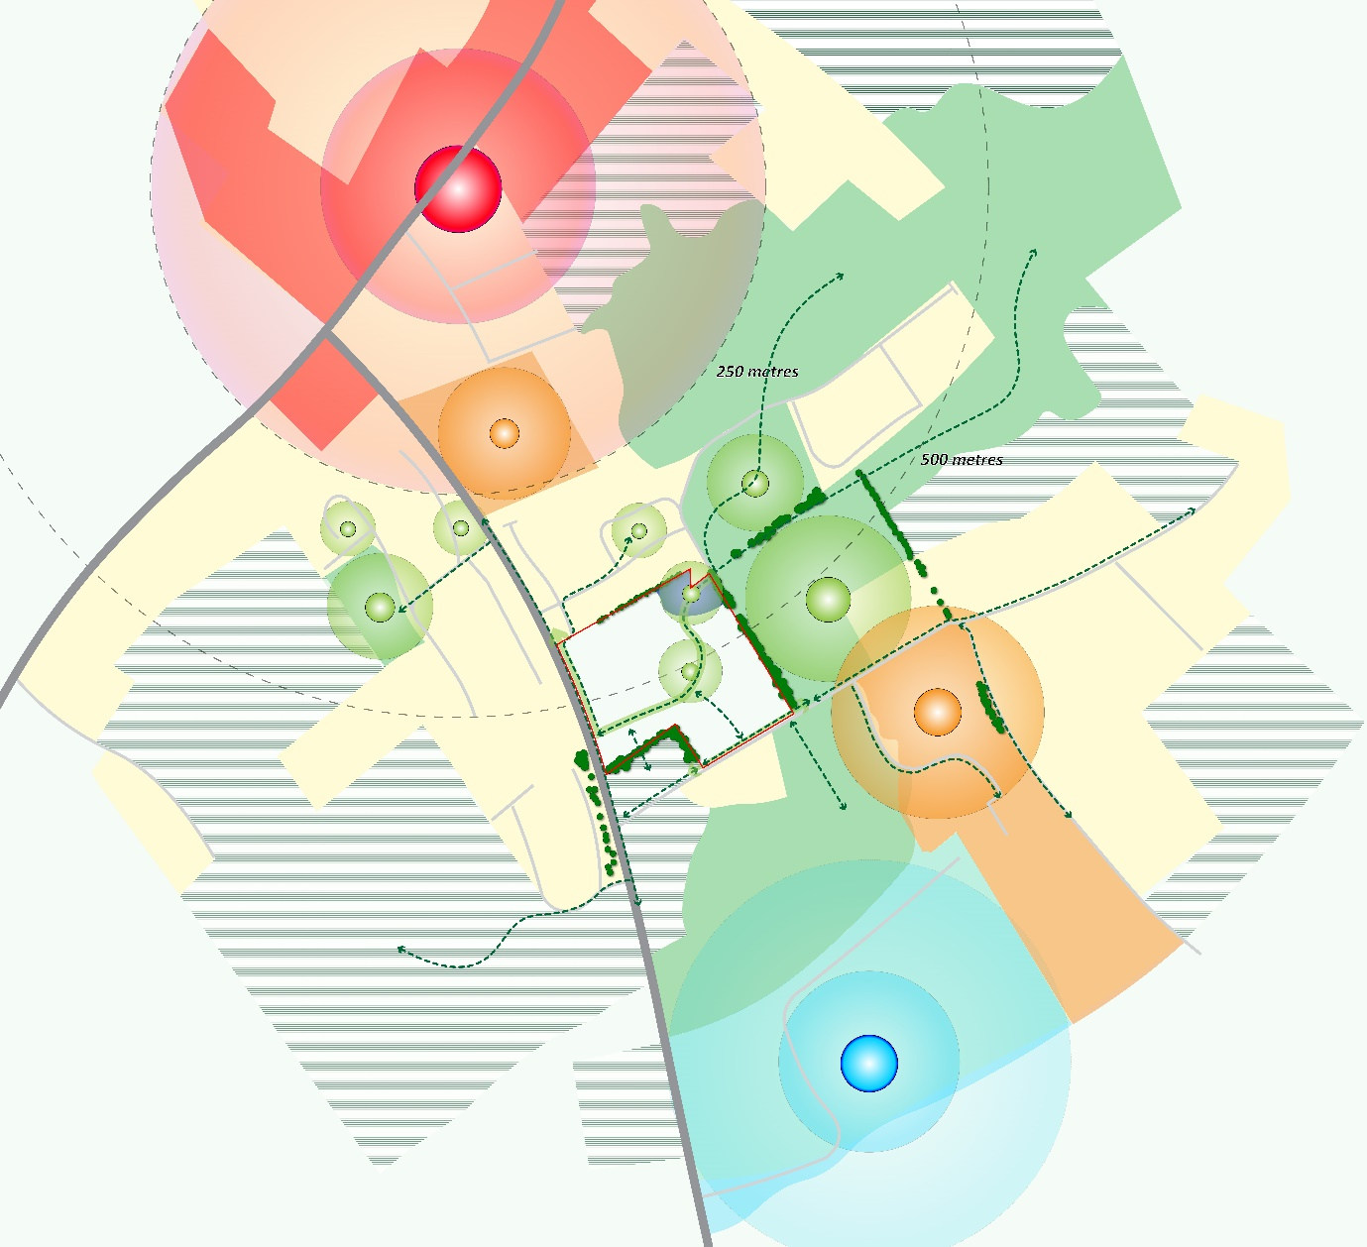
Achair ó lár bhaile Bhaile Chláir go dtí an Suíomh

Cé go ndéantar an nascacht feithicle a chiorrú d’aon ghnó chun bóthar inmheánach a sholáthar a cheadódh dul ón R381 go dtí an L7110 (nó a mhalairt) a sheachaint, tá an scéim tréscaoilteach go hiomlán do choisithe, le cosáin a nascann gach cuid di agus ais bhríoch Thiar-Thoir a chruthaíonn ord agus inrochtaineacht. Tá an ais sin ceangailte ina dhiaidh sin le nasc coisithe inmheánach atá gníomhach agus atá ann cheana féin ón Eastát comharsanachta ag Cúirt na hAbhann (ó thuaidh) go dtí tailte CLG agus, má leantar é, is féidir fiú lár na cathrach a bhaint amach. Mar sin, tógann an Togra an nasc coisithe seo atá ann faoi láthair agus déantar cuid dá phríomhghné de.

Maidir le húsáid feithiclí, áfach, seachas an dícheangal feithicle ó R381 go L7110 a míníodh san alt thuas, déantar an dá bhealach isteach d’fheithiclí a chuíchóiriú go mór chun ró-phlódú a sheachaint do na bóithre agus do na naisc atá ann cheana (cibé áitribh aonair nó eastáit), oiread agus is féidir.
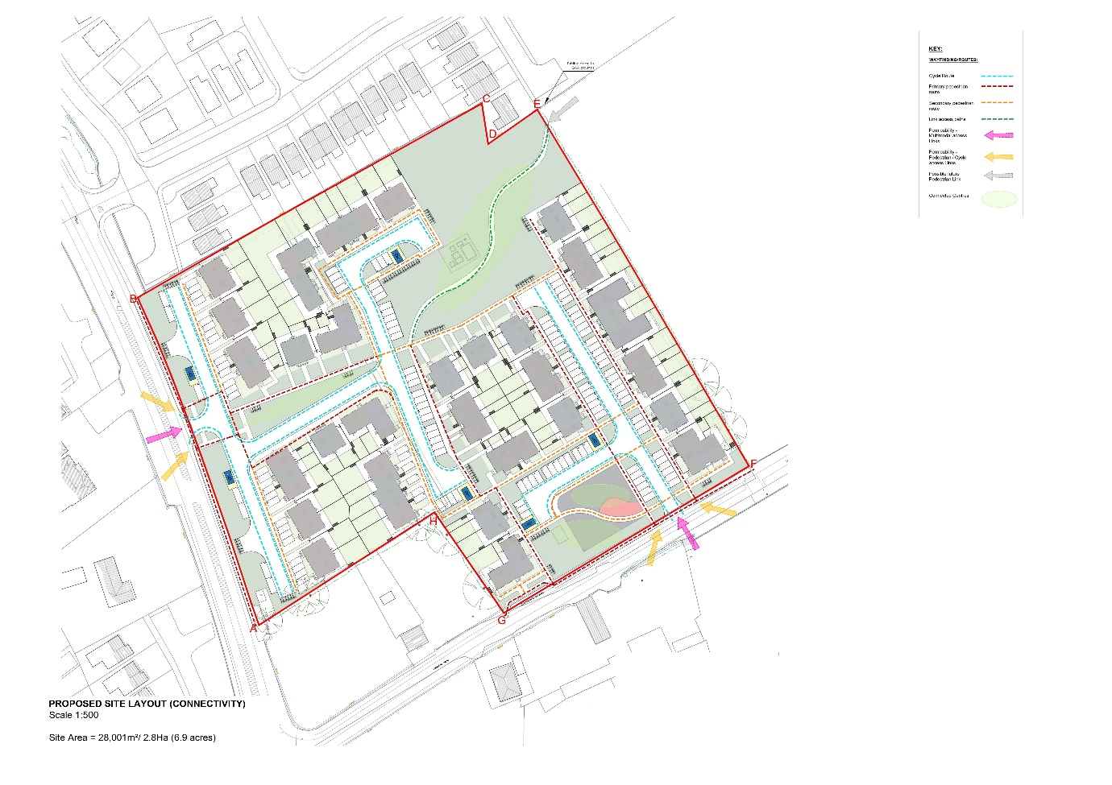

Sliocht líníocht Uimh. 210503-02-014, Nascacht

Tá sé i gceist ag an Togra úsáid iomlán a bhaint as an tírdhreach chun dlús a chur lena thairiscint nascachta agus freisin úsáid a bhaint as na riachtanais dearaidh normatacha chun a chinntiú go mbeidh an nascacht seo ar fáil do gach duine a úsáideann é, arb iad a phríomhchuspóirí mar a leanas:
- Comharsanacht nua a chruthú a chomhtháthaíonn gan uaim leis an lonnaíocht atá ann cheana féin thart ar bhaile fearainn Radharc na Locha agus lántairbhe a bhaint as na naisc iontacha atá aige leis na ceantair máguaird cheana féin.
- Tithe nua a bhfuil géarghá leo a chur ar fáil i dtírdhreach láidir bríoch, taitneamhachta agus réimse poiblí a d’fhéadfaí a chomhshamhlú go héasca agus a thiocfadh le hábhar don lonnaíocht reatha i Radharc na Locha agus i mBaile Chláir.
- Meascán de thithe nua de chineálacha éagsúla a sholáthar chun freastal ar riachtanais ilghlúineacha agus ilriachtanas.

Nascacht leis an tírdhreach
Tá Baile Chláir suite ar thailte réidhe feadh Abhainn an Chláir, as a dtáinig a ainm, agus mar sin bhí dlúthghaol aige leis an abhainn ó bunaíodh é.

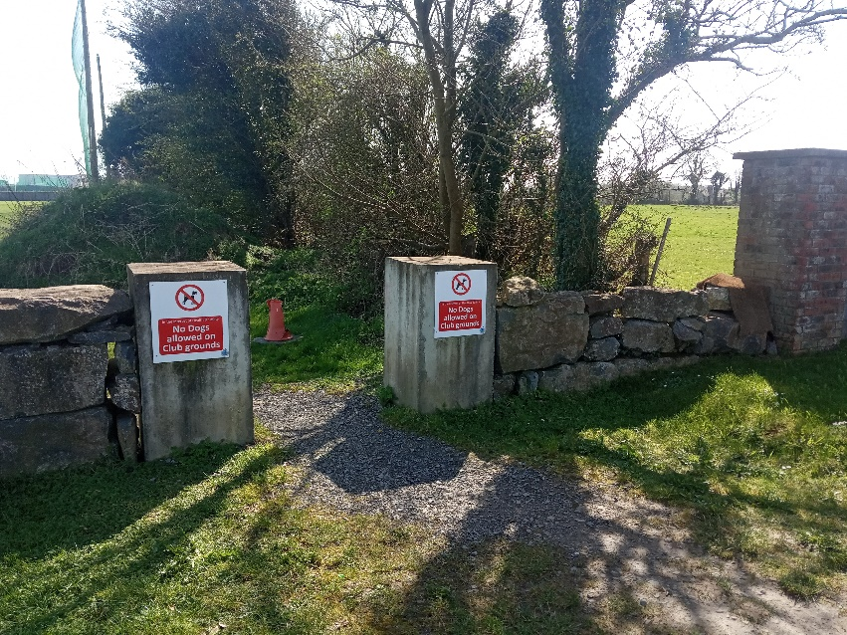

Radharc ar an nasc atá ann cheana féin ó na heastáit chónaithe in aice láimhe ó Thuaidh agus tailte CLG

Tá tréithe leathnádúrtha ag baint leis an gceantar timpeall an láithreáin ábhair, le suíomhanna tírdhreacha foirmeálta agus neamhfhoirmeálta agus gan aon ghnéithe ná cinn scríbe tábhachtacha nádúrtha sa bhaile fearainn nó sa chomharsanacht, seachas abhainn an Chláir (Abhainn an Chláir). Ina ainneoin sin, tá roinnt Struchtúr faoi Chosaint a bhfuil luach Réigiúnach ag baint leo ar imeall thuaidh an bhaile, mar a léirítear i dTaifead na Struchtúr Faoi Chosaint Chomhairle Chontae na Gaillimhe agus san Fhardal Náisiúnta d’Oidhreacht Ailtireachta, mar aon le hiarsmaí na Sean-Mhainistir na bProinsiasach.
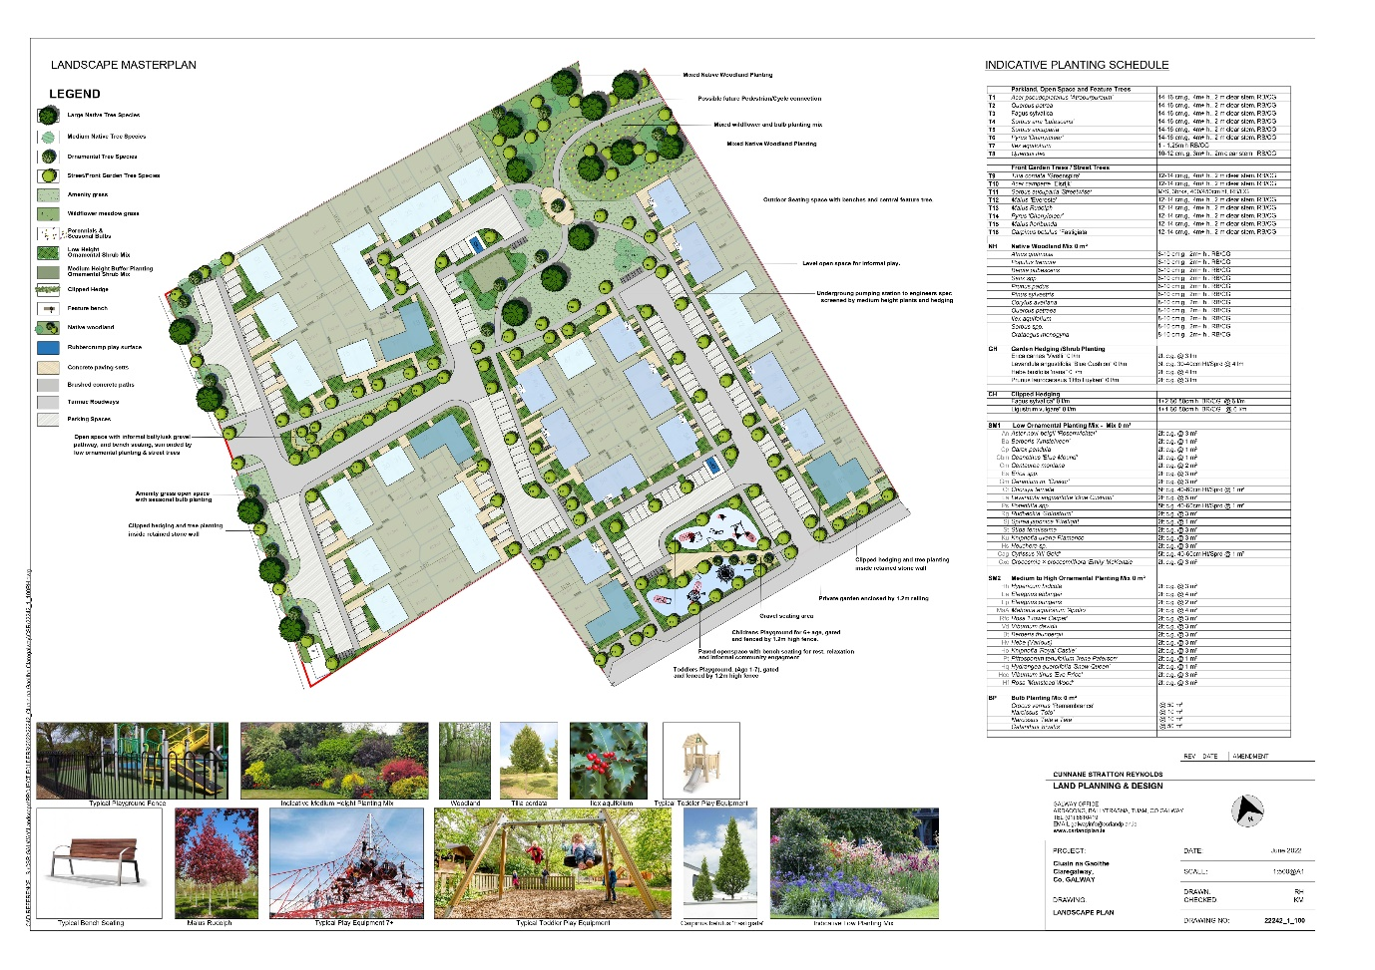

Leanann an Moladh Tírdhreacha an rún Ailtireachta a cuireadh in iúl i bpointí roimhe seo

Cé go bhfuil sé sách cóngarach do chúinne d'Abhainn an Chláir, níl aon radharc ag an suíomh féin ar an abhainn mar gheall ar a shuíomh sonrach, ach mar sin féin mothaítear a láithreacht, mar a chruthaíonn an srian atá tugtha sa Phlean Forbartha é.
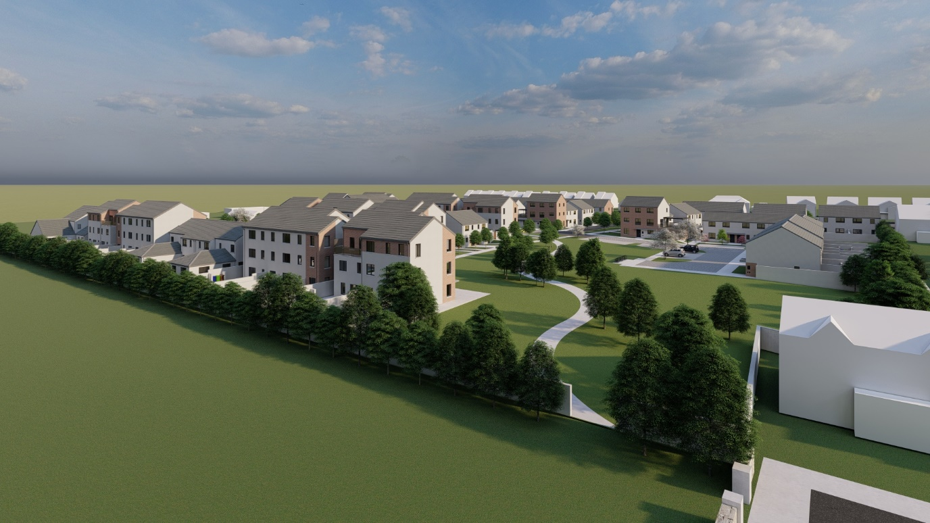

Radharc ar Lárnach Glas na Scéime atá beartaithe, ag féachaint ó Dheas, ón gceangal reatha le tailte CLG

Glactar leis an srian sin, cé go sáraítear é anois ag oibreacha innealtóireachta mar a luadh cheana, mar bhunús do phríomhspás oscailte poiblí na forbartha, rud a chuireann athrú ar shaincheist nádúrtha/guais i ngné lárnach tírdhreachaithe na scéime.

CUIMSITHEACHT

Cé chomh héasca is féidir le daoine an fhorbairt a úsáid agus a rochtain?

Dearadh an scéim le 2 chuid, gach ceann ag freagairt do nádúr agus riachtanais éagsúla an dá rochtain sin. As sin, cuireann an fhorbairt ar an úsáideoir a thuiscint go héasca ar a bhféidearthachtaí feithicle agus coisithe, ag tabhairt rochtain iomlán chun an scéim a thrasnú go dtí an dara ceann agus rochtain níos srianta, cé go bhfuil sé éifeachtach agus éifeachtúil, ar fheithiclí.

Tá gach cosán molta deartha le bheith inrochtana go hiomlán do chách, do chónaitheoirí agus do chuairteoirí, de réir na Rialachán Foirgníochta reatha, lena n-áirítear leagan amach inmheánach a cheadaíonn úsáid uilíoch, chomh maith le limistéir thaitneamhachta poiblí a bhfuil rochtain ar fud na cathrach acu, cosúil leis an gclós súgartha, deartha agus suite ag bealach isteach Radharc an Locha don fhorbairt, a mheastar a bheith ar fáil don bhaile ar fad agus a sholáthraíonn fócas do thaitneamhachtaí sa cheantar.

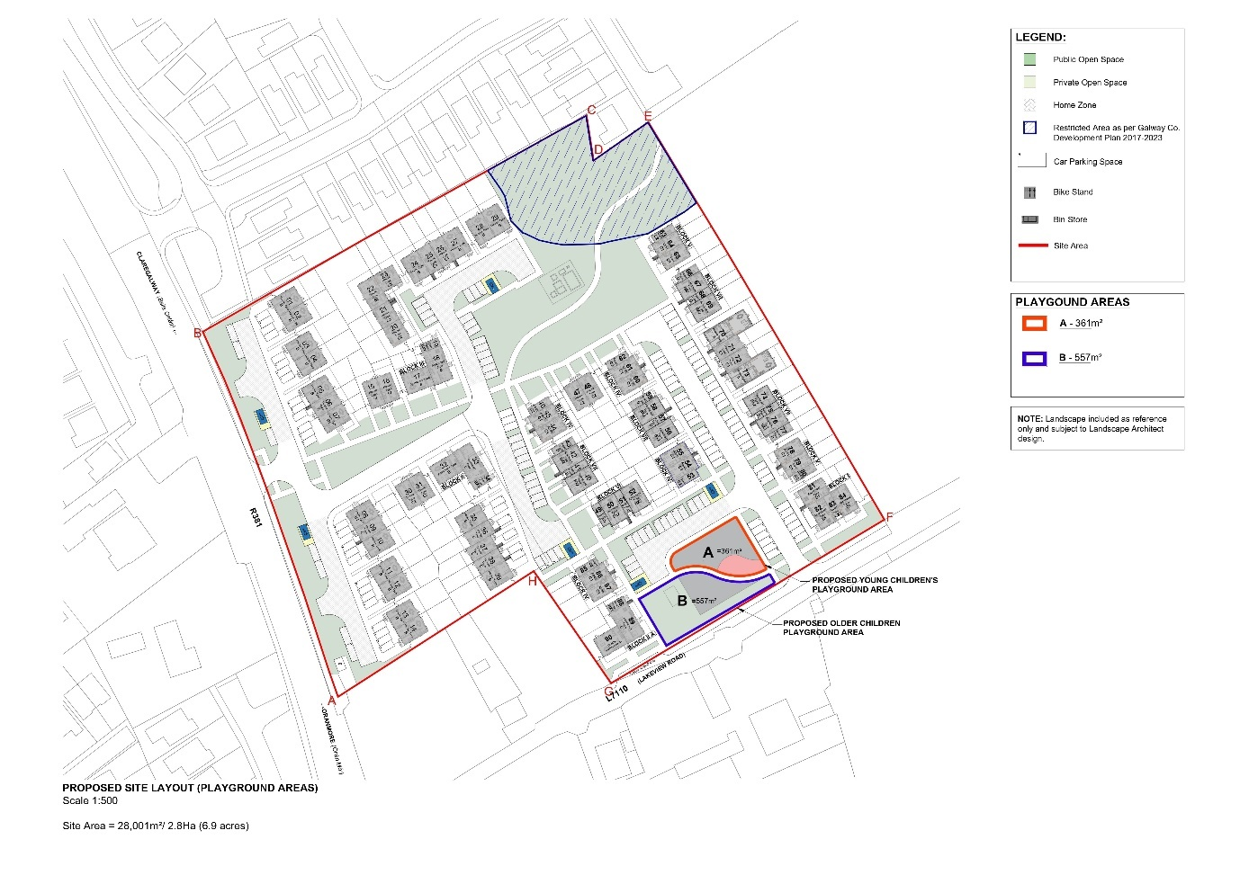

Sliocht líníocht Uimh. 210503-02-006, Limistéir Clós Súgartha

Tá sráideanna, cosáin agus limistéir tírdhreachtaithe dírithe ar shaoirse gluaiseachta agus rochtana a sholáthar do gach limistéar (go háirithe do choisithe) agus do gach úsáideoir, bídís lagaithe nó gan a bheith lagaithe, cuairteoirí agus cónaitheoirí, chun cuimsiú agus nascacht a chumasú. Tagann a leithéid d’aidhm i gcrích in úsáid leathan colbhaí ísle agus crosairí comhréidhe ag gach sráid, cosán agus cúinne, i measc gnéithe eile.
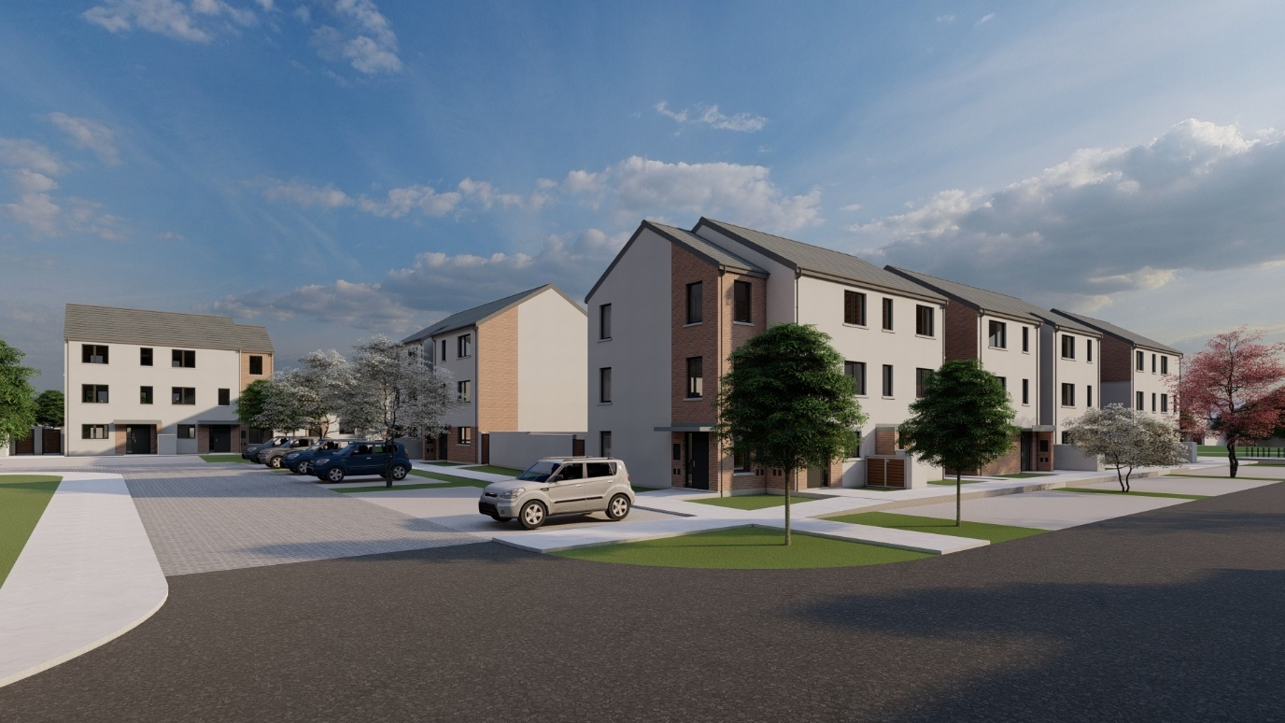

Radharc ar an Limistéar Dromchla Comhroinnte inmheánach, ag dul go dtí an Clós Súgartha.

Ag teacht leis an méid thuas, tá 5 Limistéar Dromchla Comhroinnte (cosúil le Criosanna Baile), chun limistéir níos sainiúla a chruthú, agus cé go bhfuil siad mar chuid den tsráid inmheánach chéanna, chabhródh sé le braistint chomharsanachta a chruthú agus d'éascófaí soghluaisteacht agus cuimsitheacht dá seachnófaí colbhaí crua agus doiléire na deighilte idir úsáidí.
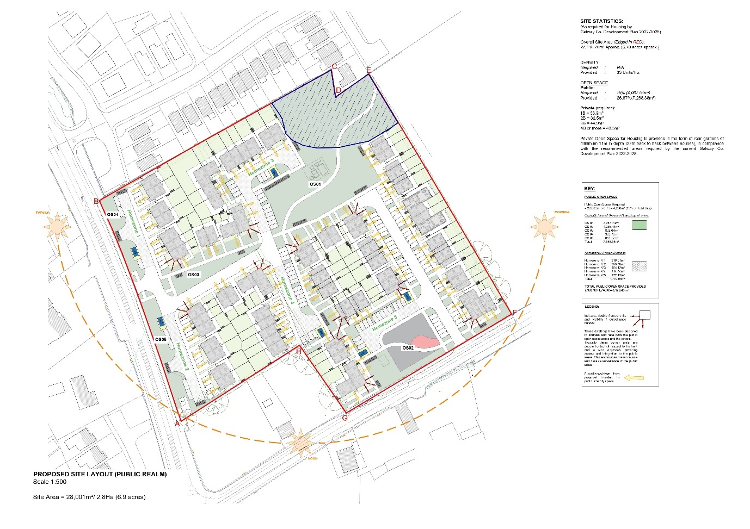

Sliocht líníocht Uimh. 210503-02-011, Fearann Poiblí

Deartha le UD san áireamh agus leis an aidhm freastal ar dhaoine a bhfuil roinnt cumais agus céimeanna sa saol acu, déanann tithe agus árasáin freastal ar raon leathan cumraíochtaí, mar a mhínítear thíos.

Tógann coincheap na hUilechuimsitheachta cruth ar an raon éagsúil de chineálacha aonad atá san áireamh sa scéim, ó árasáin 1 sheomra leapa go tithe 4 sheomra leapa agus árasáin aon stóir agus déphléacsacha, roghanna eile do chineálacha éagsúla teaghlach, áititheoirí, aoiseanna agus céimeanna éagsúla a áireamh, agus daoine singil agus teaghlaigh á gcur san áireamh.

Seo a leanas an meascán tithíochta atá beartaithe:
1B Tithe (39) 0 Árasáin (49) Aon stór 22
2B 18
3B 19 Déphléacsacha 28
4B 2

Cloíonn dearadh inmheánach na n-aonad le Plean Forbartha Chontae na Gaillimhe chomh maith le treoirlínte reatha tithíochta RTRÁO leis an 2 theach ceithre sheomra leapa (Cineál A) le seomraí folctha ar mhéid do chomhlíonadh Dearadh Uilíoch, rochtain do chathaoireacha rothaí ag leibhéal na Talún, ag teacht le Cuid M TGD.
Tá an leagan amach soilsithe poiblí deartha chun coirnéil nó limistéir dorcha a sheachaint, chun slándáil agus faireachas a sholáthar don chónaitheoir agus do chuairteoirí amach anseo, agus béim á leagan ar phríomhphrionsabail dearaidh an togra.
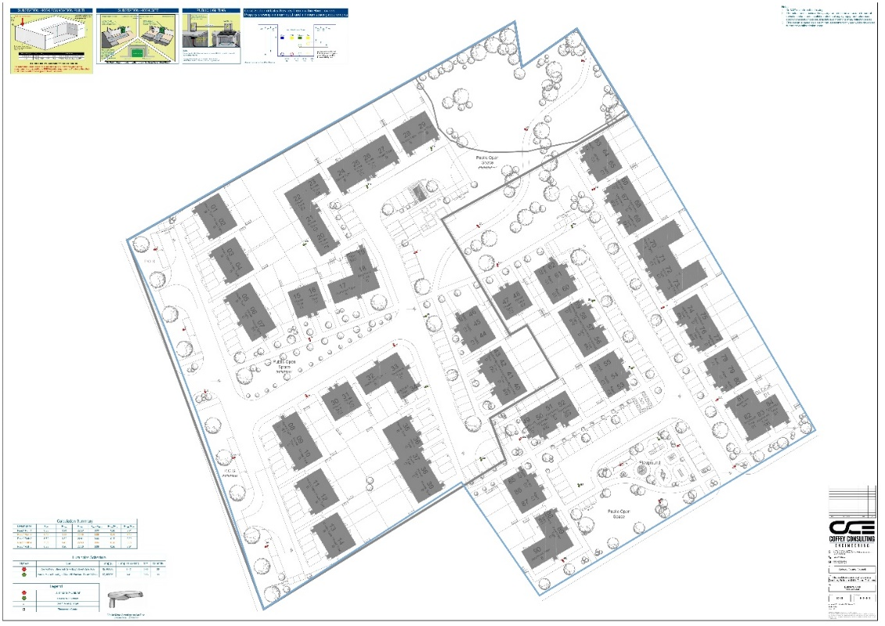

Líníocht Uimh. 5236-BLD-100 Leagan Amach Soilsithe Poiblí Molta

ÉAGSÚLACHT

Conas a chuireann an fhorbairt meascán maith gníomhaíochtaí chun cinn?

Ceann de phríomhghnéithe an togra seo is ea an líon suntasach de chineálacha agus d’fhoirgnimh éagsúla atá á dtairiscint, agus d’ainneoin a ilroinnte agus a iliomad méideanna, tá sé fós aontaithe agus comhsheasmhach trí theanga choiteann Ailtireachta. Tá sé sin beartaithe mar fhreagra ar éagsúlacht úsáideoirí deiridh na n-áitreabh a shamhlaítear, mar go bhfuil athruithe suntasacha tagtha ar theaghlaigh agus ar shocruithe maireachtála le scór bliain anuas.
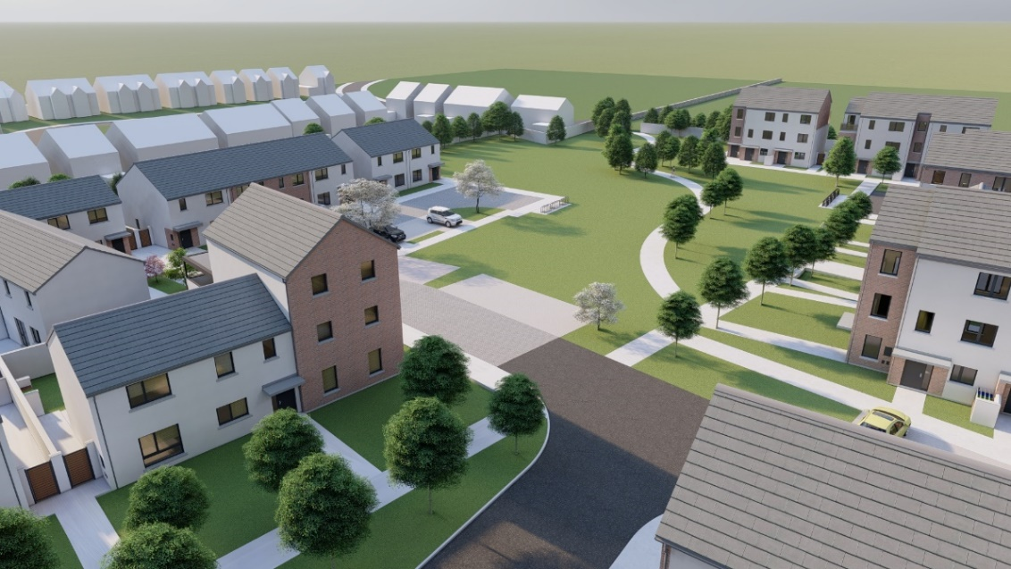
Radharc ar an gCroílár Glas, ag taispeáint éagsúlacht na n-aonad, faoi chomhtheanga Ailtireachta

Chun cabhrú leis an togra é féin a chur isteach sa limistéar agus meas a bheith aige ar a chomhthéacs, tógann líne na dtithe os comhair bhóthar an R381 cumraíocht deartha chomhchosúil, cé go bhfuil sé feabhsaithe, ag teacht leis na heastáit chónaithe máguaird agus atá os a gcomhair, ag cur san áireamh 2 stór amháin, bailchríoch bríce agus rindreála agus deighilt idir aonaid den chineál céanna leo. Mar sin féin, tosaíonn éagsúlachtaí i méid agus cineálacha aonaid, airde agus dlús ag athrú sa scéim, go dtí go dtagann an bealach isteach go L7110, ina gcruthaíonn leagan amach, airde agus fiú úsáidí “éadanas eile” inaitheanta.

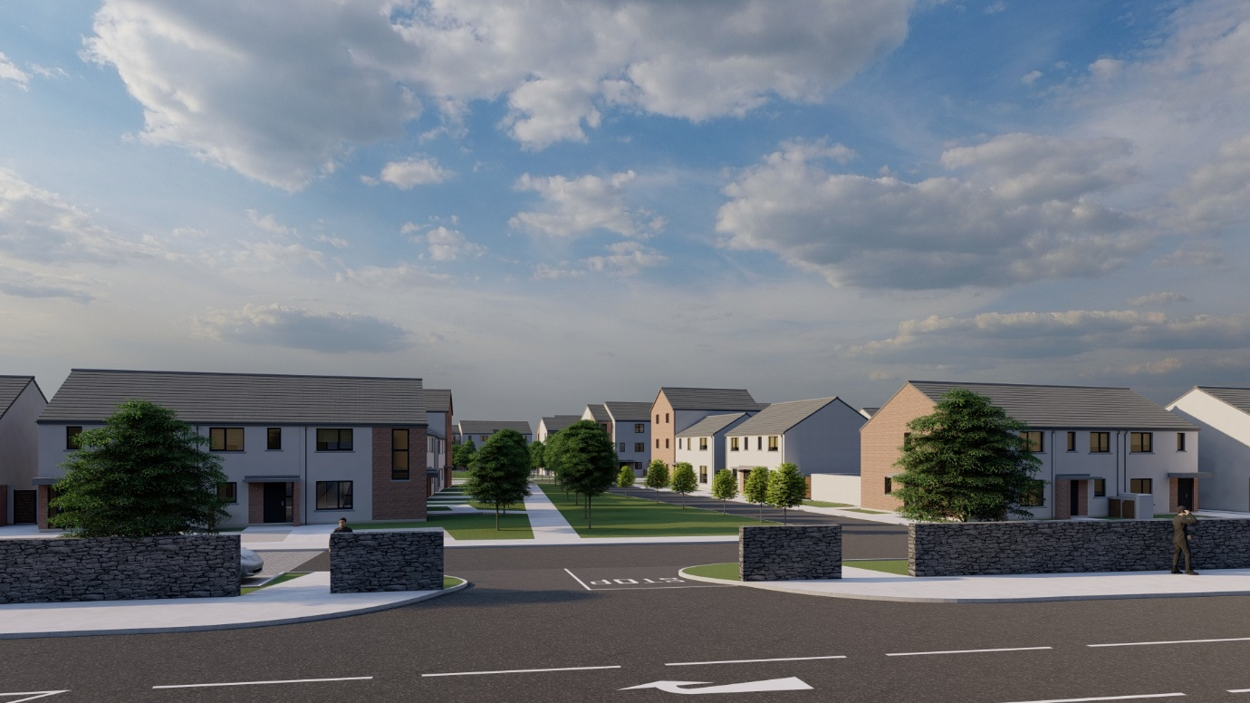

An príomhbhealach isteach molta agus tithe 2 stór os comhair Bhóthar Chlár na Gaillimhe-Órán Mór, comhchuí ó thaobh airde agus ábharthacht na n-eastát cónaithe comharsanachta atá ann cheana féin

Leis an éagsúlacht seo, ní hamháin go bhfuil sé beartaithe cloí leis an Treoir agus leis na ceanglais phleanála agus rialála a bhfuil an Togra faoina réir, ach ómós áite sainiúil agus bríomhar a chruthú do gach taobh den scéim freisin, cé go bhfuil teanga na hAiltireachta, an tírdhreachtú, an ábharthacht agus na dathanna aontaithe, bheadh a gcarachtar féin ag gach ceann acu.

Aonaid Tithíochta
Cineálacha tithe
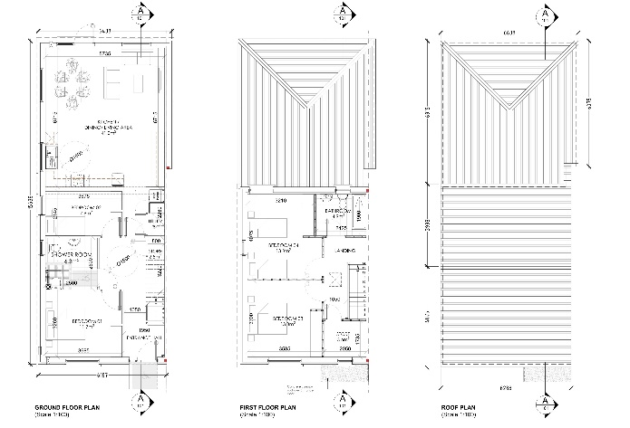
Go bunúsach tá cineálacha tithe de 3 chineál: 4 sheomra leapa (Cineál Tí A), 3 Sheomra Leapa (gach teach de chineál B) agus 2 sheomra leapa (gach teach de chineál C), atá mar a thaispeántar ar na léaráidí seo a leanas (ní de réir scála):

Cineál Tí A

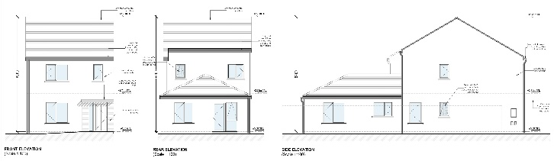

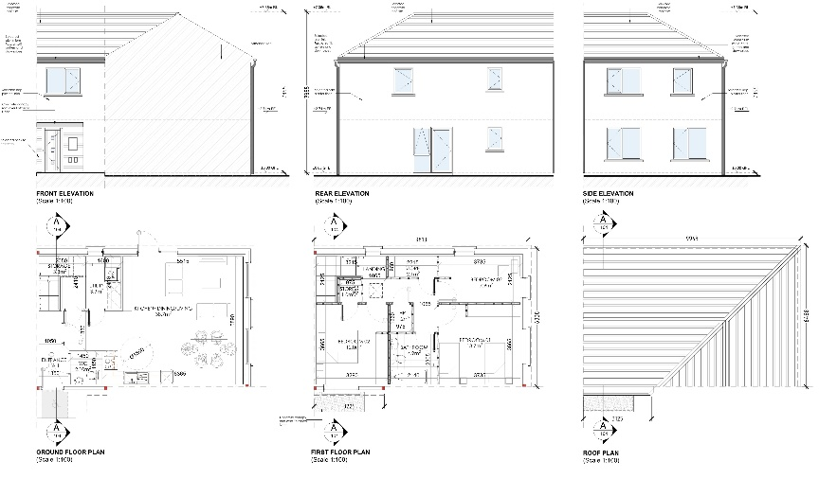
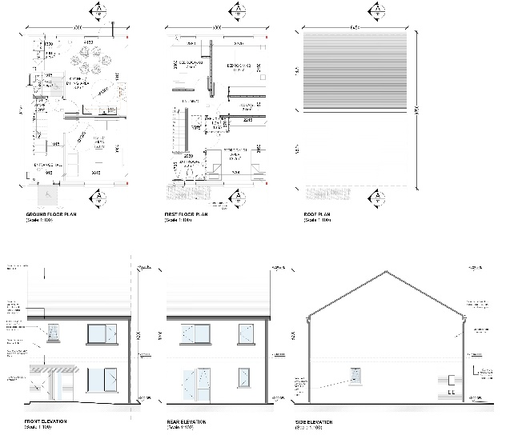

Cineál Tí B1
Cineál Tí B

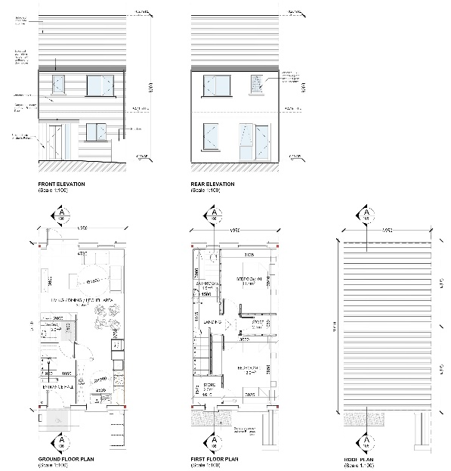
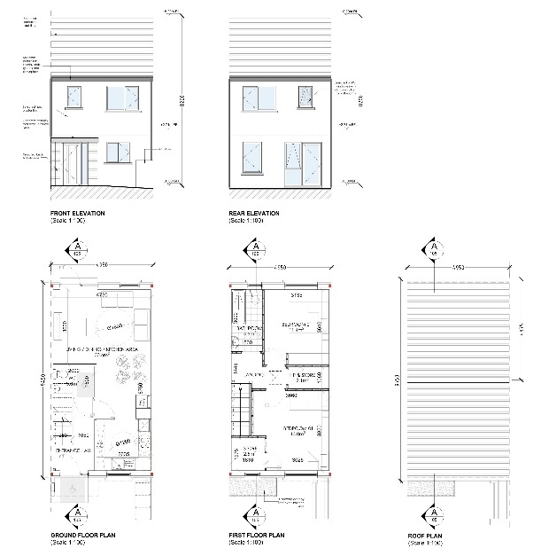

Cineál Tí C
Cineál Tí C1

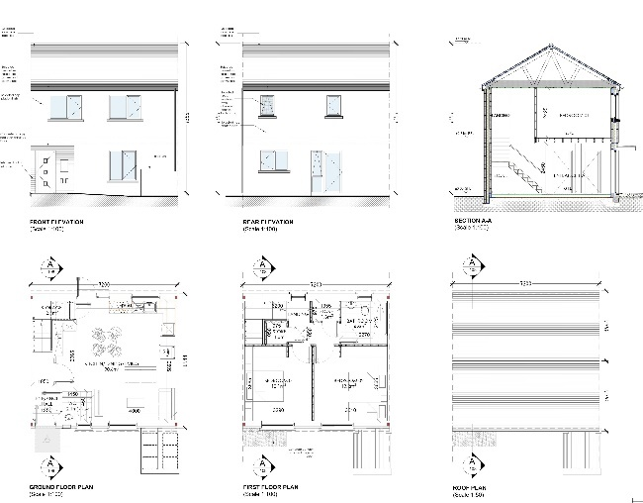
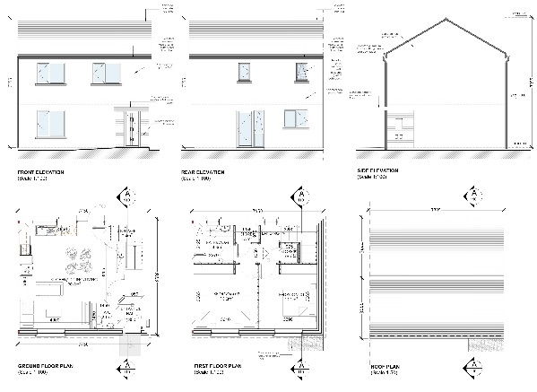
Cineál Tí C5
Cineál Tí C3

Cineálacha árasán
Eagraítear na hÁrasáin faoin struchtúr céanna leis na tithe, le “B” le haghaidh 3 Sheomra Leapa, “C” le haghaidh 2 Sheomra Leapa agus “D” le haghaidh Seomra Leapa amháin, agus gach déphléacsach léirithe le “X” breise, mar shampla BX1, BX2, srl. Roinntear iad i mBloic ó I go VII
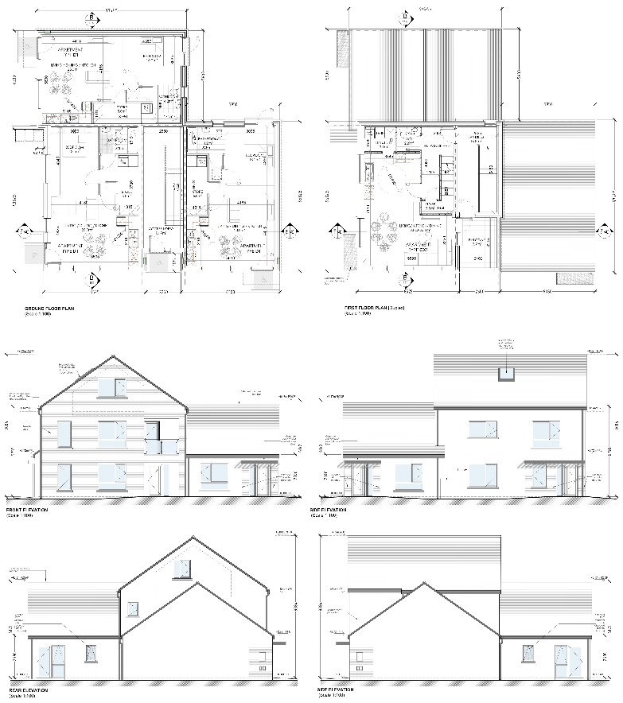

Bloc I

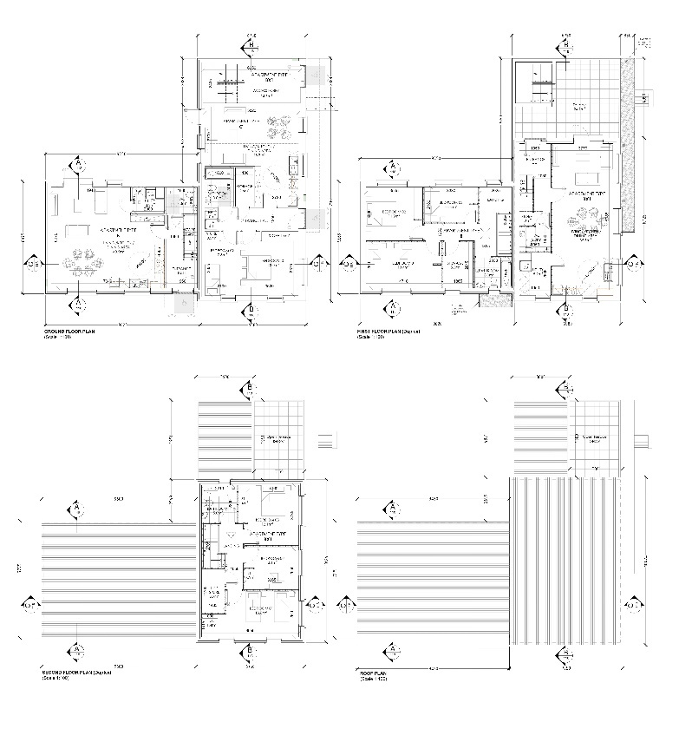

Bloc II
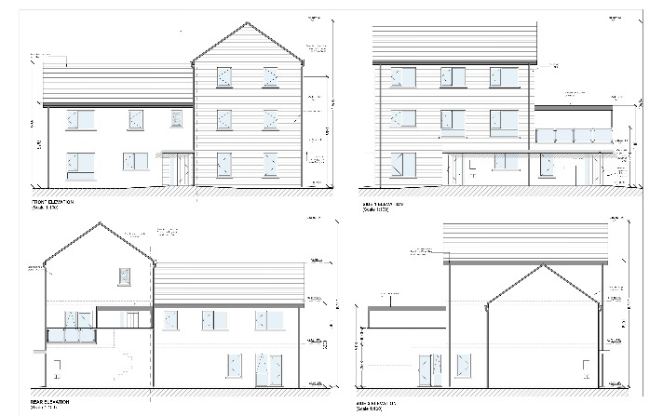

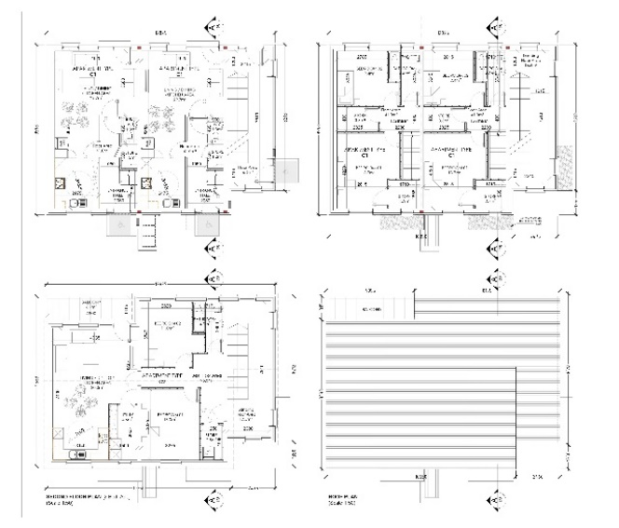
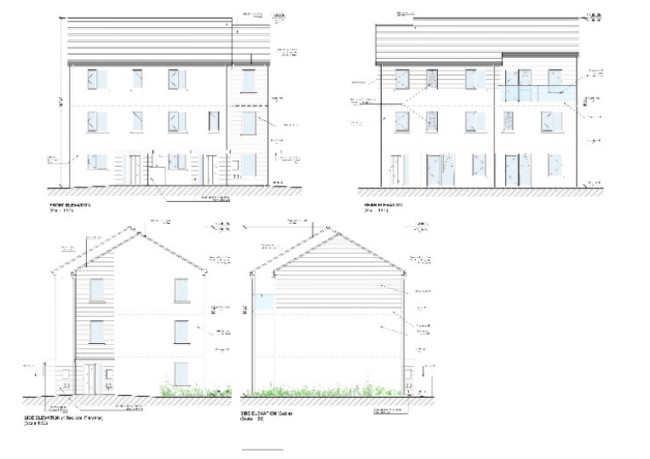

Bloc IV

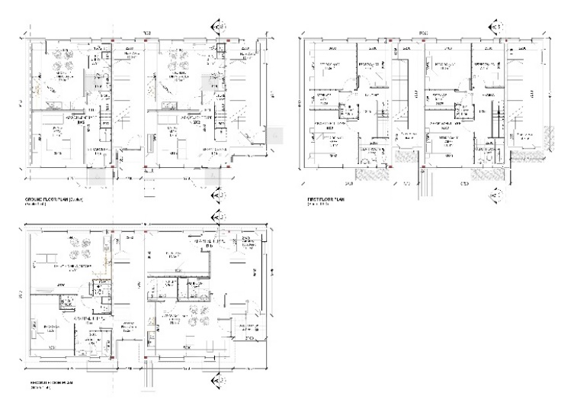

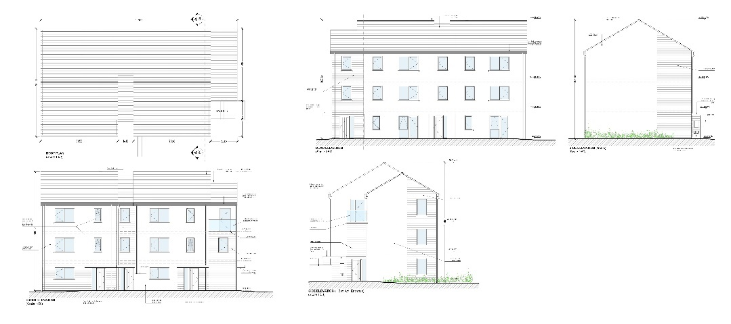
Bloc V

ÉIFEACHTÚLACHT

Conas a bhaineann an fhorbairt úsáid chuí as acmhainní, lena n-áirítear talamh?

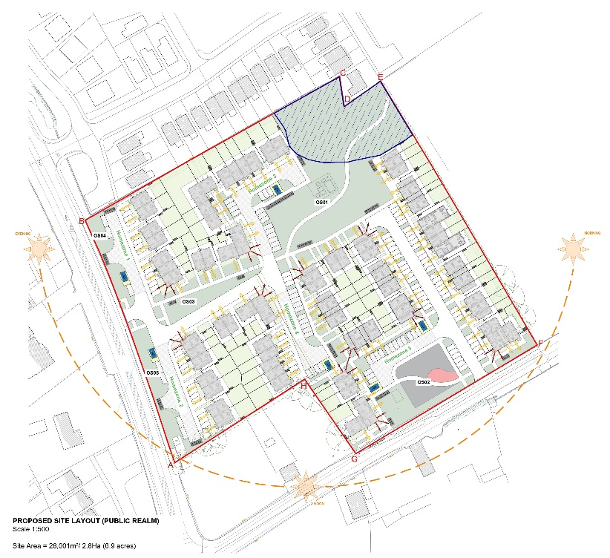
I bhfianaise na Treorach, eagraítear na haonaid le leagan amach a chothaíonn éagsúlacht agus a dhéanann iarracht athrá neamhriachtanach agus spotaí dalla nó gan mhaoirseacht a sheachaint, ag cur na n-aonad ar bhealach a dhéanfadh maoirseacht éighníomhach leanúnach ar shráideanna, spásanna oscailte poiblí agus limistéir pháirceála, ionas go mbeidh a saol laethúil praiticiúil agus sábháilte.

Sliocht líníocht Uimh. 210503-02-011, Fearann Poiblí, ag taispeáint suite éifeachtach aonad chun maoirseacht éighníomhach bhuan a sholáthar

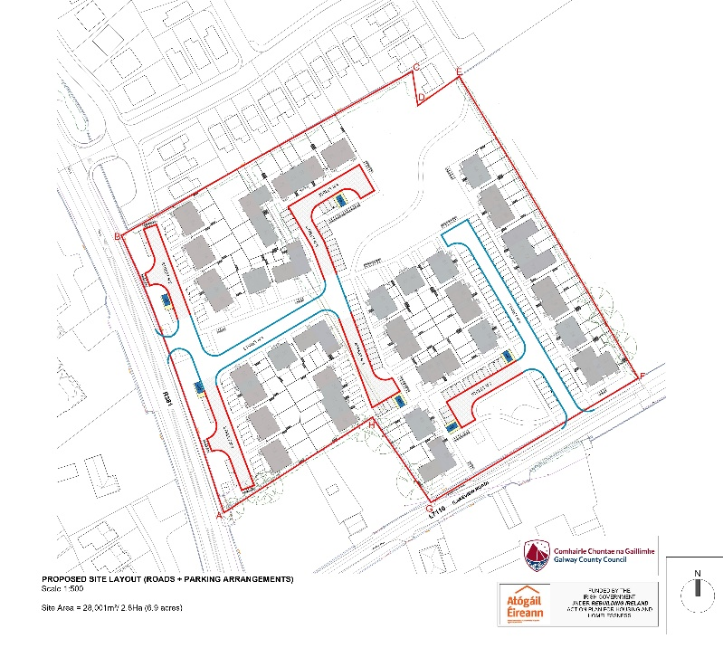
Tá an dlús molta, a chiallaíonn líon na n-aonad in aghaidh an heicteáir, laistigh den mhéid atá beartaithe i bPlean Forbartha Chontae na Gallimhe2022-2028, rud a bhainfidh úsáid éifeachtach as an talamh atá ar fáil agus, ar an mbealach sin, seachnófar comhoibriú leis an sraoilleáil amach as lárionaid uirbeacha riamh.

Sliocht de líníocht Uimh. 210503-02-012, Bóithre & Páirceáil. Ag taispeáint Leagan amach leithdháilte spásanna páirceála do charranna agus do rothair, lena n-áirítear ordlathas bóithre

I ndiaidh an méid thuas, eagraítear dáileadh páirceála (gluaisteáin agus rothair) tar éis spásanna a dháileadh go héifeachtach agus, go háirithe, i gcomhréir le haidhm Ailtireachta an togra. Tá bóithre deartha freisin le feidhmiú go héifeachtach, ag tabhairt soiléire agus ag cruthú braistint chomharsanachta.
Maidir le héifeachtúlacht fuinnimh, tá na haonaid deartha chun na caighdeáin reachtaíochta nua (agus leasaithe) reatha a chomhlíonadh. Ag an am céanna, tá sé mar aidhm ag leagan amach agus eagrú an Togra ar an suíomh an solas gréine is fearr is féidir a sholáthar do na teaghaisí, chun a n-éifeachtúlacht fuinnimh a mhéadú.

Agus aonad cónaithe éifeachtach á sholáthar, áirítear leis an togra raon an-mhaith aonad de chineálacha agus de mhéideanna éagsúla (mar a léirítear ar an bpointe roimhe seo), ar féidir leo freastal ar chéimeanna éagsúla i saol na n-áititheoirí agus rogha a thabhairt agus iad ag trádáil suas nó síos sna cineálacha teaghaise riachtanacha.
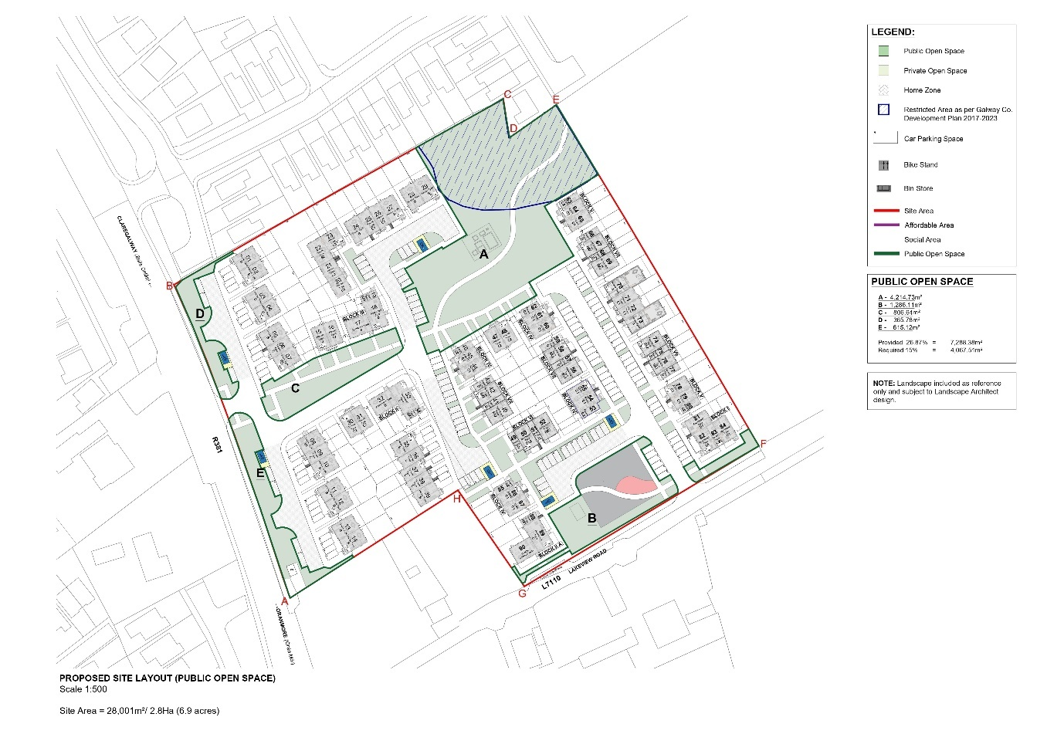
Sliocht líníocht Uimh. 210503-02-005, Leagan Amach an tSuímh a thaispeánann spásanna oscailte poiblí agus suíomh na n-araidí bruscair.

Cuirtear áiseanna bruscair agus athchúrsála ar fáil laistigh de cheanglais Phlean Forbartha Chontae na Gaillimhe, rud a ligeann do gach aonad déileáil lena bhoscaí bruscair féin, ag seachaint stórais phobail (ar an gcaoi sin seachnaítear cothabháil don Chomhairle).

Tá na boscaí bruscair suite as radharc, ach laistigh de rochtain éasca. Mar sin féin, áit ar bith nach féidir suíomh na stórtha 3 bhosca bruscair a sheachaint sna haonaid lár-ardáin, tá siad suite chun cur isteach ar an aghaidh ghinearálta agus ar réadmhaoine sa chomharsanacht a sheachaint oiread agus is féidir, agus de réir an togra Ailtireachta.

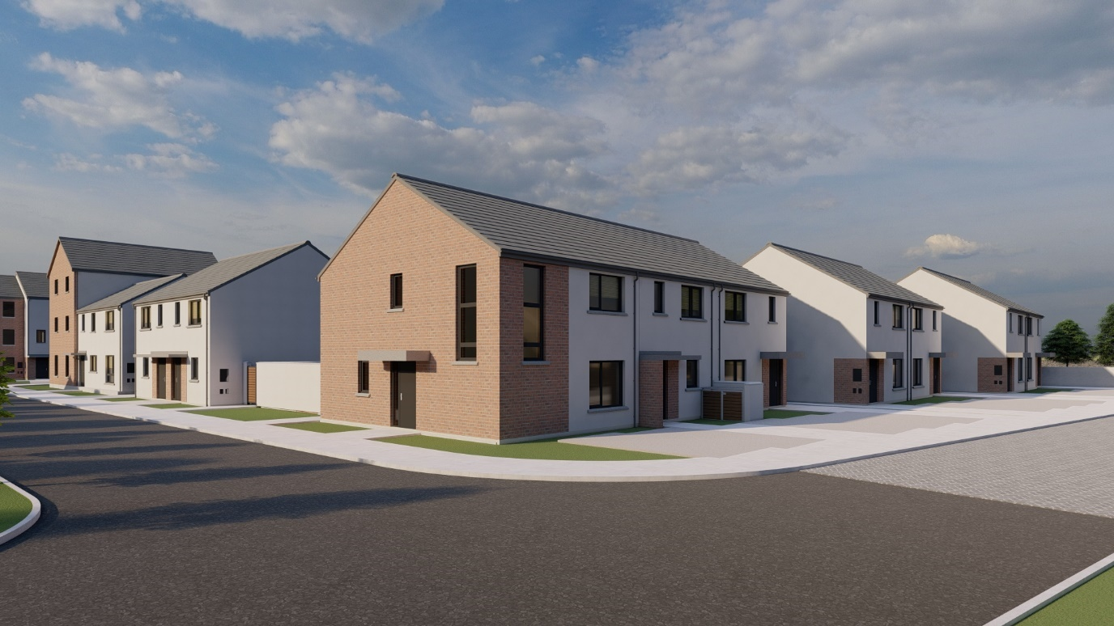
Radharc ar na tithe atá os comhair Bhóthar Chlár na Gaillimhe-Órán Mór, ag taispeáint nach bhfuil na boscaí bruscair nochtaithe ar an aghaidh ach amháin nuair nach féidir é a sheachaint

Tá gné shainiúil ann freisin ina bhfuil an scéim bheartaithe éifeachtach go háirithe: rochtain ar áiseanna oideachais. Mar gheall ar a láthair, tá an suíomh gar do Bhunscoil a tógadh le déanaí agus gan ach siúlóid ghairid chuig Meánscoil, rud a chuir le cuimsiú naíolainne in aonad 90, cé go bhfuil líon teoranta leanaí in ann do theaghlaigh le deis chompordach ag leanaí iad a bheith an-ghar don bhaile, ag laghdú an t-am comaitéireachta chun na scoile, rud a laghdódh truailliú agus brú tráchta, agus an strus a bhaineann le bheith rófhada uathu (má tharlaíonn rud éigin), rud a fhágann go bhfuil an fhorbairt oiriúnach go héifeachtach do theaghlaigh leanaí scoile mar aon le soláthar clós súgartha pobail mór.
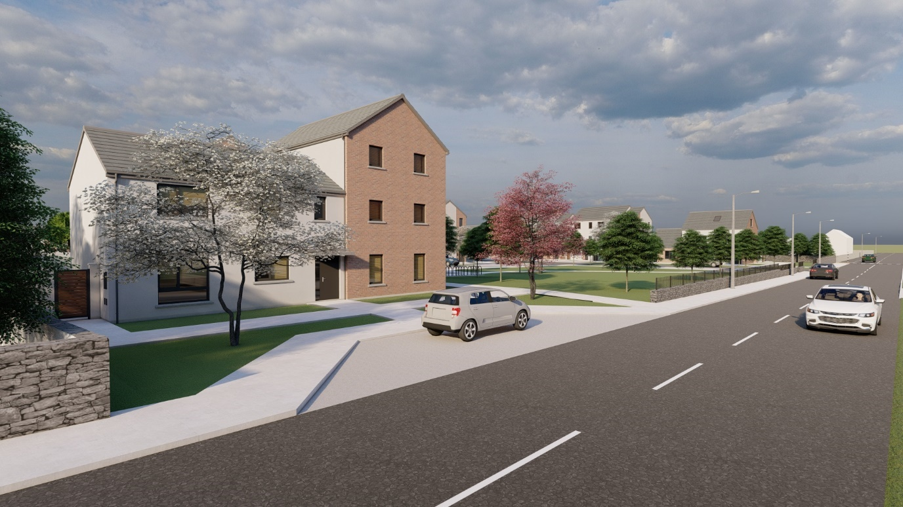

Radharc ar naíolann molta ag aonad 90, le limistéar fágála

SUAITHINSEACHT

Conas a chruthaíonn an togra ómós áite?

Mar a luadh i bPointe 1 thuas, tá an togra Ailtireachta bunaithe ar 4 eilimint:
- Éadanas a sholáthar don R381 (Bóthar Bhaile Chláir go hÓrán Mór) a bhaineann leis na heastáit tithíochta atá thart timpeall orthu, le hairde comhchosúla.
- Clós Súgartha ar a chur ar fáil a d’fhéadfadh rochtain a bheith ag an bpobal ar fad air, ní hamháin don scéim (atá os comhair Bhóthar an L7110).
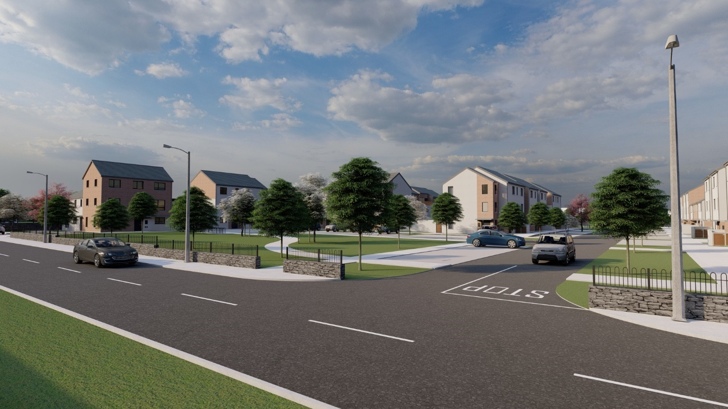

Radharc den Phlás tosaigh os comhair Bhóthar Radharc an Locha, áit a mbeidh an clós súgartha suite

- Úsáid a bhaint as an srian atá ann faoi láthair mar Chroílár Glas don scéim, príomhspás oscailte poiblí ónar féidir leis an bhforbairt bheartaithe a réasúnaíocht a tharraingt, ónar féidir léi bailiú timpeall agus fócas molta dá chuid cónaitheoirí.
- Lárghrúpa foirgneamh gur féidir, toisc go mbeidís níos airde, maoirseacht ar lár iomlán na scéime agus fráma ar a croílár glas a sholáthar.

Tá na 4 eilimint sin, mar gheall ar nádúr agus suíomh na forbartha, deartha chun sainiúlacht agus carachtar a sholáthar, agus ag an am céanna ómós áite láidir a chruthú, ní hamháin don scéim ina hiomláine, ach laistigh di freisin. Ón méid thuas, tá na foirgnimh bheartaithe cúinne le bheith ina sainchomharthaí tíre ag cur béime ar an 2 phríomhréimse den fhorbairt.

Tíopeolaíocht:
Tithe:
Tithe leathscoite agus sraithe (go dtí Criosanna Baile 1 agus 2):
Tá na tithe go léir dhá stór ar airde, díonta claonta, ballaí rindreáilte den chuid is mó, le bealaí isteach agus láithreacha cúinne
aibhsithe i mbrící roghnaithe, le 2 theach beanna bealach isteach 3-sheomra leapa ag an bpríomhbhealach isteach ó
Bhóthar an R381 (Radharc an Locha).
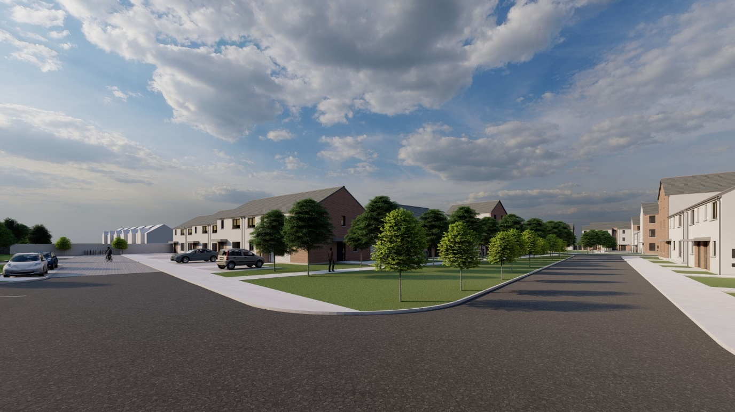
Radharc ar thithe 2 stór os comhair Bhóthar Bhaile Chláir-Órán Mór, lena n-áirítear ceann de na tithe atá os comhair an phríomhchosáin

Tithe sraithe (go dtí Criosanna Baile 3 agus 4):
Tá ardán cúinne na n-aonad 20 go 23, an t-ardán ó aonad 24 go 29
agus an t-ardán ó aonaid 35 go 39 freisin 2 stór ar airde le díon claonta, gan aon bhealach isteach beannach.
Rindreáil is mó atá sa chóireáil aghaidhe, le bailchríoch brící ag na bealaí isteach. Athraítear é seo ag aonaid 25 agus 26 a bhfuil lárionad bríce acu, chun gluaiseacht a thabhairt.
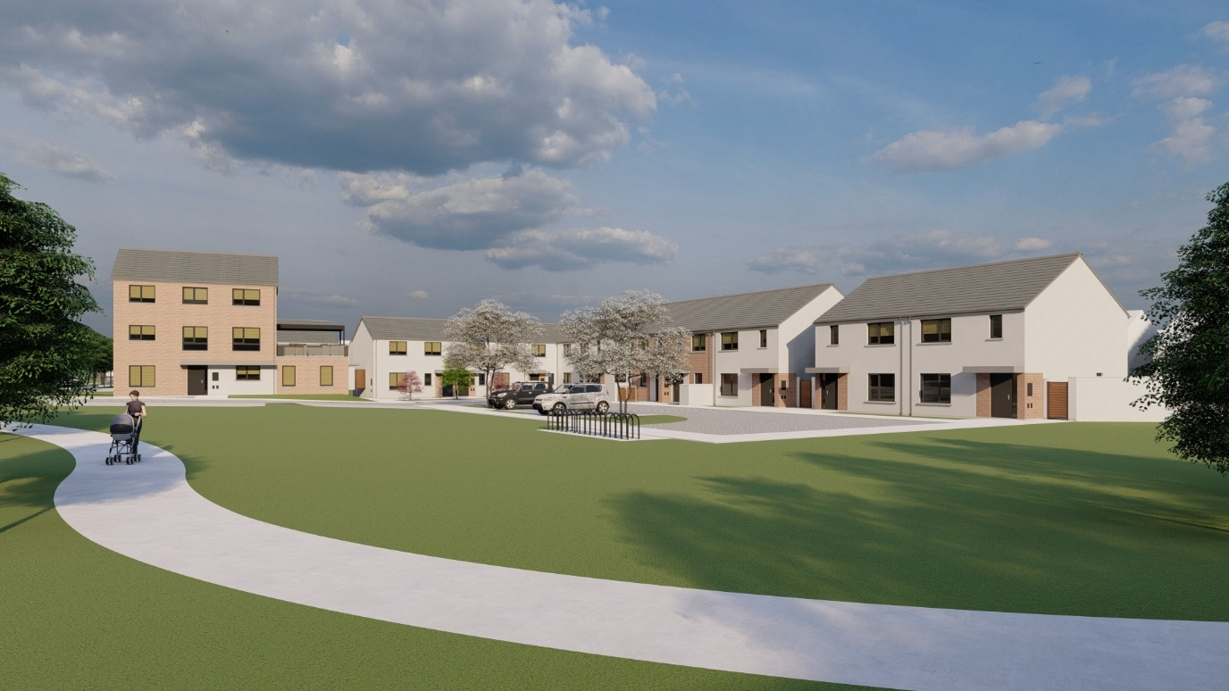

Radharc ar ardán inmheánach na n-aonad 20 go 29

Tithe sraithe ar an tsráid inmheánach (a bhfuil rochtain orthu trí L7110):
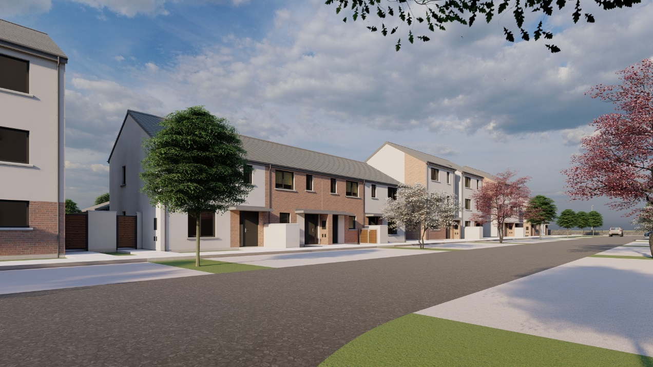
Níl san ardán seo de 4 (aonaid 70 go 73) ach 2 aonad UD ceithre sheomra leapa na forbartha agus, cé go bhfuil ábhair agus bailchríocha cosúil leis an gcuid eile agus na haonaid láir le haghaidh brící (aonaid 71 agus 72), tá aonaid níos faide aige ar leibhéal urlár na talún ag gach ceann, rud a chuireann brú ar chúlghairdíní níos leithne.

Radharc ar ardán inmheánach na n-aonad 70 go 73

Foirgnimh:
Tá 2 chineál foirgnimh ann, na foirgnimh chúinne agus na foirgnimh neamhspleácha, a bhfuil bailchríocha comhchosúla acu agus a bhfuil teanga acu agus atá ag na tithe.
Is féidir iad féin a roinnt ina 2 chineál, mar seo a leanas:

Foirgnimh Chúinne:
- 2½ stór ar airde (3 bhealach isteach): Bloc I
- Iomlán 3 stór ar airde (3 bhealach isteach): Bloic II, IIA & III
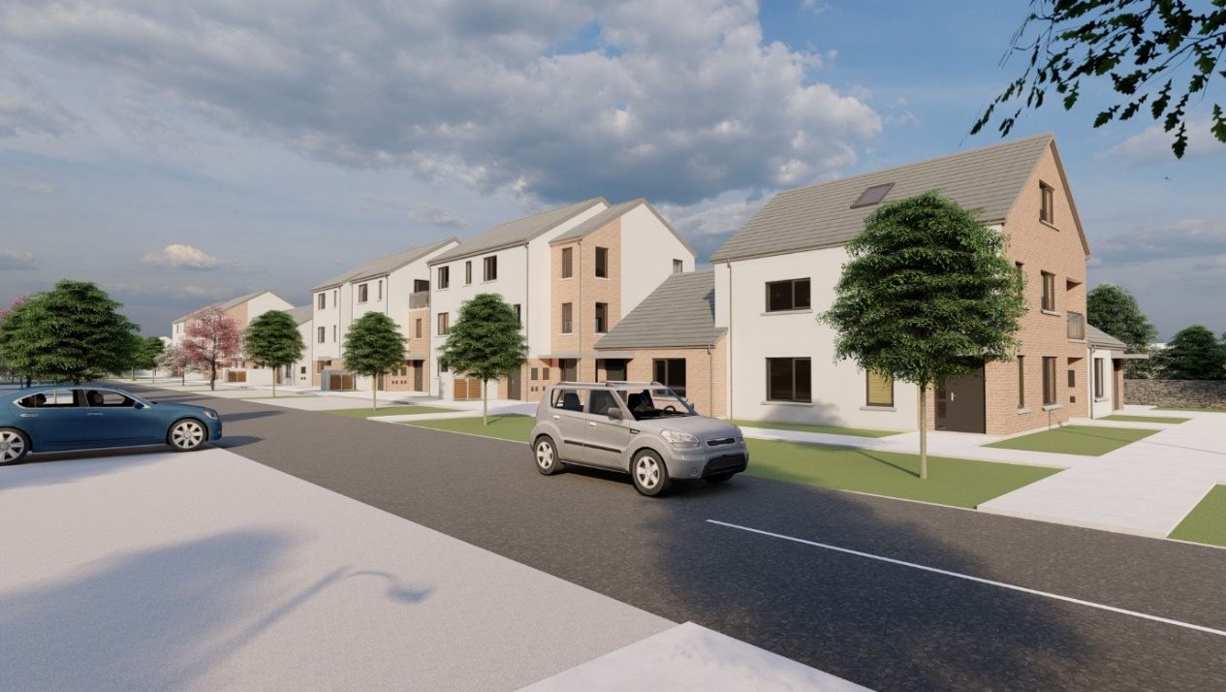
Radharc ar Bhloc I, aonad cúinne 2½ stór ar airde, ag tabhairt aghaidh ar Bhóthar Radharc an Locha
Foirgnimh Neamhspleácha (gach ceann 3 stór ar airde):
- Foirgneamh 3 bhealach isteach: Bloic IV & V
- Foirgneamh 4 bhealach isteach. Bloic VI & VII

Radharc ar Bhloic IV agus VI, os comhair Limistéar an Chlóis Súgartha

LEAGAN AMACH

Conas a chruthaíonn an togra sráideanna agus spásanna atá oiriúnach do dhaoine?
Líníocht Uimh. 210503-02-003, Plean Leagan Amach an tSuímh

Mar atá ráite ar na pointí thuas, tá an togra bunaithe ar 2 phrionsabal, is iad sin ná: Brí agus pointe fócasach á sholáthar ag an tírdhreach agus ag an Struchtúr ag tréscaoilteacht coisithe.

Cruthaítear timpeallacht chairdiúil do chónaitheoirí agus do chuairteoirí agus spásanna atá úsáideach, bríoch agus éasca le léamh nuair a chuirtear na prionsabail sin i bhfeidhm tríd an leagan amach ginearálta.

Ó thaobh na hailtireachta de, cuireann an scéim 2 phríomhbhealach isteach, gach ceann acu chuig an bpríomhbhóthar ar a bhfuil aghaidh an láithreáin agus uaidh sin molann sé 2 phríomhais chun an príomhspás oscailte poiblí mór ar a chúl a bhaint amach, mar chroí glas pobail, atá ar aon dul leis an limistéar srianta atá bunaithe ar an bPlean Forbartha reatha, a thairgeann nasc coisithe tríothu, do naisc reatha leis na heastáit mórthimpeall.

Tá rochtain ar gach cuid den scéim trí limistéar glas fairsing, cibé acu comhthreomhar leis an mbóthar a dtéann sé isteach uaidh, mar atá i gcás an éadain go Bóthar an R381, nó trí spás mór inúsáidte, i gcás an éadain go L7110 Bóthar Radharc an Locha.

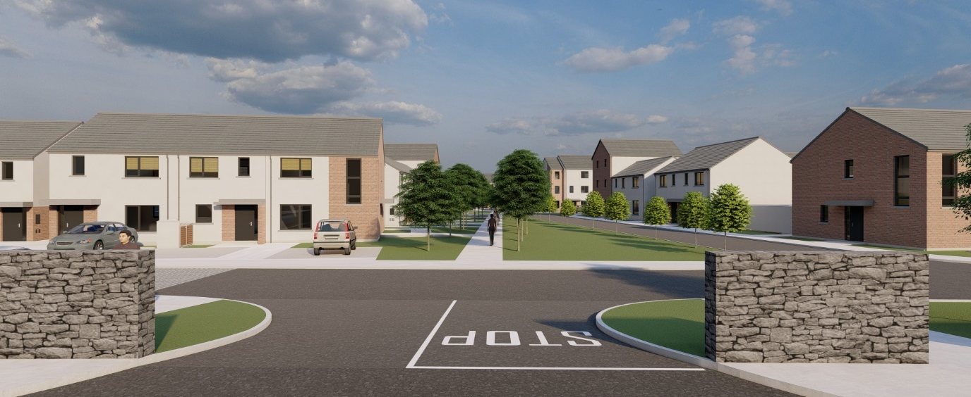
Is é pointe fócasach an phríomhbhealaigh isteach trí Bhaile Chláir-Órán Mór an cosán lárnach a thrasnaíonn an scéim ar fad siar go dtí an taobh thoir, as a dtagann an togra iomlán a leagan amach.

Radhairc den chosán lárnach le crann ag an bPríomhiontráil ó Bhóthar Bhaile Chláir-Órán Mór

Is é an cosán tírdhreachtaithe seo, atá líneáilte le crainn mar atá léirithe ar an togra Tírdhreacha, an eilimint a thugann aghaidh ar na tithe beanna isteach (aonaid 07 agus 08), aonaid 2 sheomra leapa 15, 16, 30 agus 31, agus féachann an 2 fhoirgneamh cúinne, Bloic II & III, ar an gcosán tírdhreachaithe céanna agus ar an bpríomhlimistéar glas freisin.
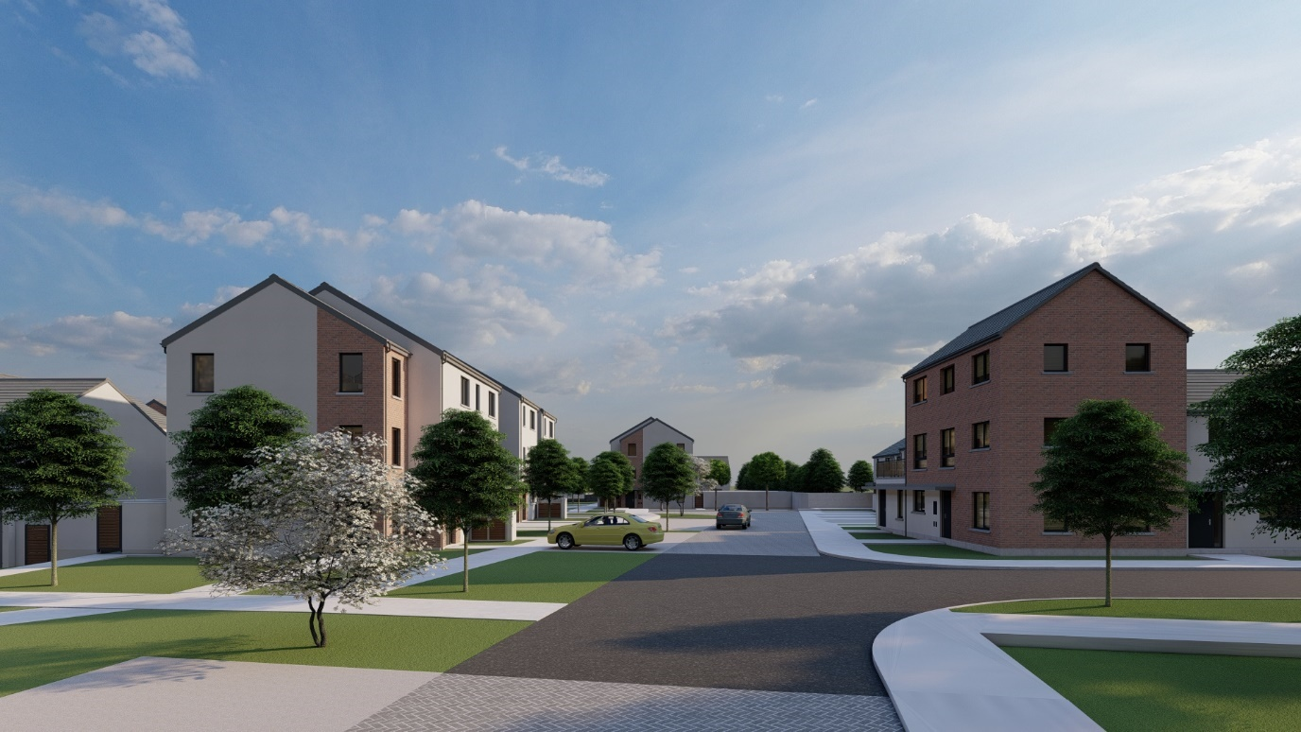

Radharc ar Bhloc II (ar thaobh na láimhe deise), ar aghaidh leis an bPríomhchroílár Glas, ag féachaint ó Thuaidh go Deisceart
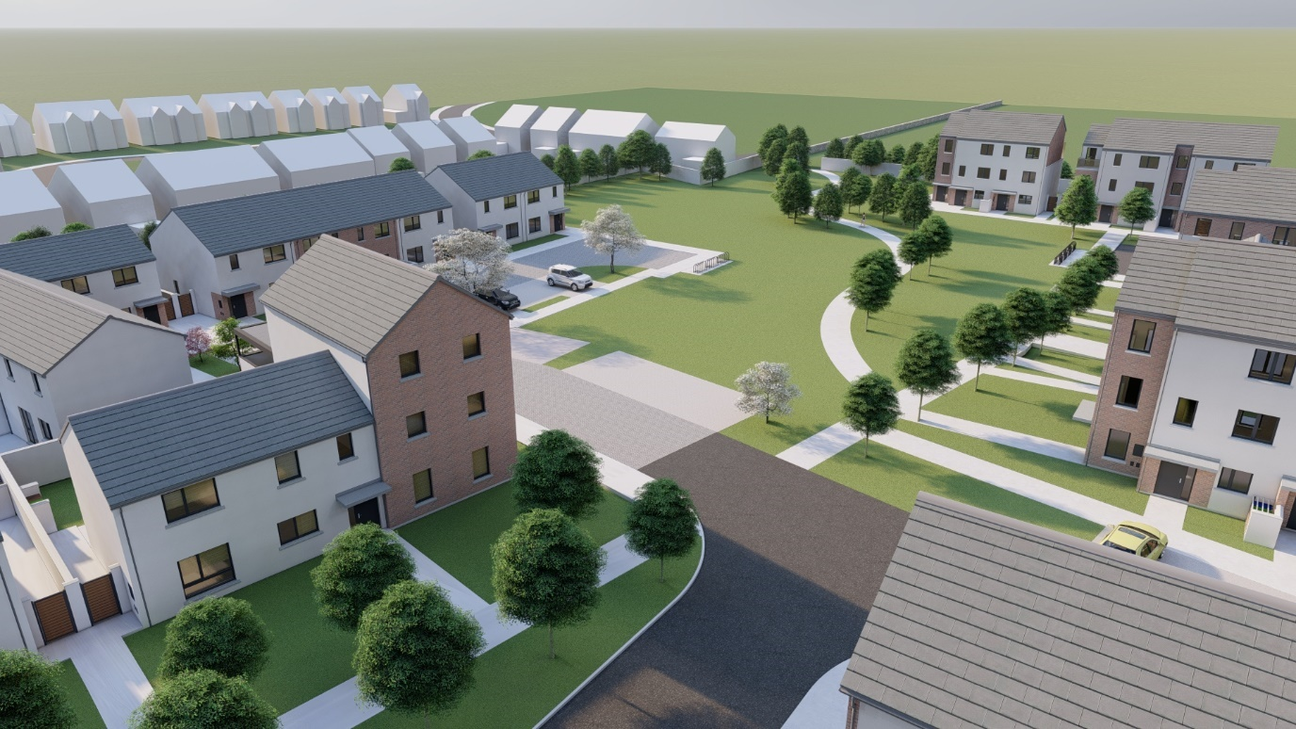
Radharc ar Bhloc III (ar thaobh na láimhe clé), ar aghaidh leis an bPríomhchroílár Glas, ag féachaint siar go dtí an taobh thoir.

Leanann an leagan amach ar bhóithre inmheánacha 3 phrionsabal:
      - Praiticiúlacht.
      - Ordlathas ó nascacht tírdhreacha agus coisithe.
      - Comhthéacs a chur ar fáil d'ómós áite sainiúil.
      - Bealach isteach ó gach aghaidh go dtí gach bóthar atá os comhair an tsuímh.
An méid thuas faoi réir an bhunriachtanas chun srian a chur ar an gcumarsáid idir an 2 phríomhbhóthar.
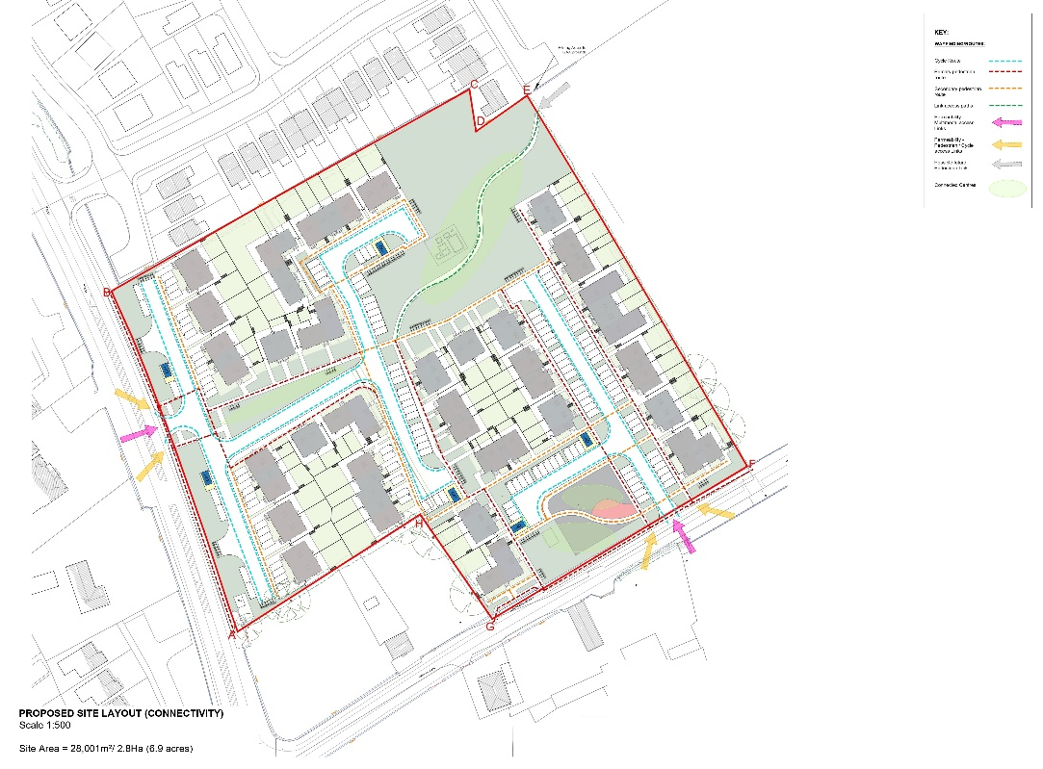

Sliocht de líníocht Uimh. 210503-02-012, Bóithre & Páirceáil. Ag taispeáint struchtúr iomlán an Bhóthair

Cuirtear na critéir chéanna i bhfeidhm ar chinn casaidh agus cul-de-sacs, atá optamaithe chun an úsáid riachtanach a éascú agus, ag an am céanna, iad a úsáid chun braistint chomharsanachta a chruthú, fráma a sholáthar don choisí, don tírdhreach agus don fhís atá beartaithe. leanúnachas agus tréscaoilteacht atá beartaithe ó thaobh ailtireachta de.

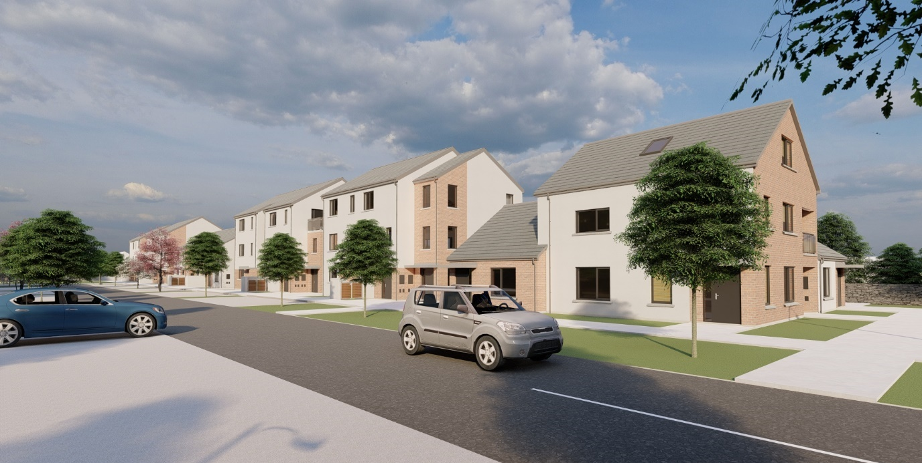
Mar bhreithniú ginearálta don togra iomlán, cuirtear a bhealach isteach féin agus a spás taitneamhachta príobháideach féin ar leibhéal na talún ar fáil do gach aonad (cé go bhfuil sé éagsúil ó thaobh méide), gan ach 1 chineál aonaid (CX1), Aonad N°83, nach bhfuil taitneamhacht ar leibhéal na talún acu.
Sliocht líníocht Uimh. 210503-02-014, Nascacht. Léiríonn sé leagan amach an bhóthair agus roghanna eile nascachta

Radharc ar Bhloc I, os comhair Bhóthar Radharc an Locha agus an Clós Súgartha, ag taispeáint Aonad 83, arb é an t-aon árasán sa scéim ar fad é gan a spás taitneamhachta príobháideach féin ar leibhéal na talún.

Ag comhlánú leis an smaoineamh thuas, iompraítear coincheap den chineál céanna go dtí na foirgnimh árasán, áit a ndéantar iad a dháileadh ar bhealach a bhfuil na gairdíní cúil is mó ar leibhéal na talún ag na haonaid is mó.

Ó thaobh na páirce de, tá a bpáirceáil féin sa chúirtealáiste ag aonaid ar an mbóthar idir Baile Chláir agus Órán Mór, ag teacht lena dtimpeallacht. Maidir le hAraidí Bruscair, réitítear iad laistigh de gach aonad, bíodh siad inmheánach nó seachtrach, ag seachaint roghanna comhchoiteanna atá deacair a bhainistiú. Ar aon nós, coinníonn na heilimintí sin go léir comhghaol dian lena bpríomhaonaid chónaithe ó thaobh ábharthacht agus dearadh, mar atá le feiceáil ar na híomhánna.

RÍOCHT PHOIBLÍ

Cé chomh sábháilte, slán agus taitneamhach atá na limistéir phoiblí?

Is éard atá sa Réimse Poiblí ar an Togra seo ná Spásanna Oscailte Poiblí, Bóithre, Limistéir Chomhdhromchla, Limistéir Pháirceála agus Cosáin agus ba é a ábharthacht a bhí i gceannas ar an dearadh leagan amach atá á chur chun cinn anois.

Mar sin, tá na haonaid chónaithe, in aice lena ról tithíochta agus ceanglais dhlíthiúla a chomhlíonadh, lonnaithe sa chaoi is go gcuirfí an mhaoirseacht agus an frámú éighníomhach is fearr ar fáil don réimse poiblí, chun é a dhéanamh sábháilte do chách agus infheicthe do chách.

Dearadh an soilsiú poiblí freisin tar éis an Réimse Poiblí, ag cur leis an maoirseacht éighníomhach, ag cuidiú le maoirseacht níos gníomhaí a sholáthar agus ag leagan béime ar phríomhghnéithe an togra.

Radharc ar Bhloc III agus aonaid 20 go 29 os comhair an Phríomhchroílár Glas

Cé go bhfuil tírdhreachú níos so-aitheanta agus níos príobháidí curtha ar fáil do gach aonad, d'aon ghnó níl sé scartha go hiomlán ón tírdhreachtú poiblí, chun contanam glas a chruthú a thabharfadh brí, doimhneacht agus nascacht a aibhsíonn laistigh den scéim.

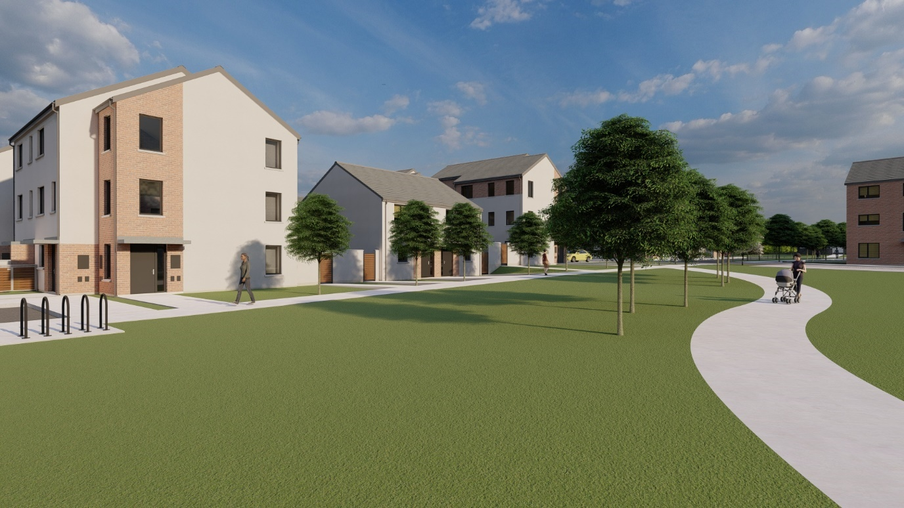

Radharc ar Bhloic IV agus aonaid 47 agus 48, os comhair Phríomhchroílár Glas na forbartha

Chuathas i ngleic le dearadh na mbóithre tar éis dearadh an tírdhreacha, ar bhealach a dhéanfadh praiticiúil é, íosta, éifeachtach agus fiúntach, agus go mbeadh gach cosán faoi stiúir éighníomhach agus dea-soilsithe.

OIRIÚNACHT

Conas a dhéileálfaidh na foirgnimh leis an athrú?

Taobh thiar den chinneadh a leithéid d'éagsúlacht de chineálacha, de mhéideanna agus d’airde a sholáthar, tá sé mar aidhm áitribh oiriúnacha a thógáil ar féidir leo iad féin a oiriúnú do chéimeanna éagsúla sa saol agus do raon riachtanas maidir le bealaí maireachtála, riachtanais agus cásanna comhaimseartha. Áirítear leis an aidhm sin ní amháin na haonaid is mó, ach freisin árasáin seomra amháin, a bhféadfaí an chuid is mó díobh a oiriúnú fiú chun spás a bheith ann do chúramóir, dá mbeadh gá leis agus úsáideoirí riachtanas speisialta san áireamh. Tá dhá aonad 4 sheomra leapa (Uimh. 70 agus Uimh. 73) deartha chun caighdeáin dearaidh uilíocha a chomhlíonadh (féach pointe 3 thuas).
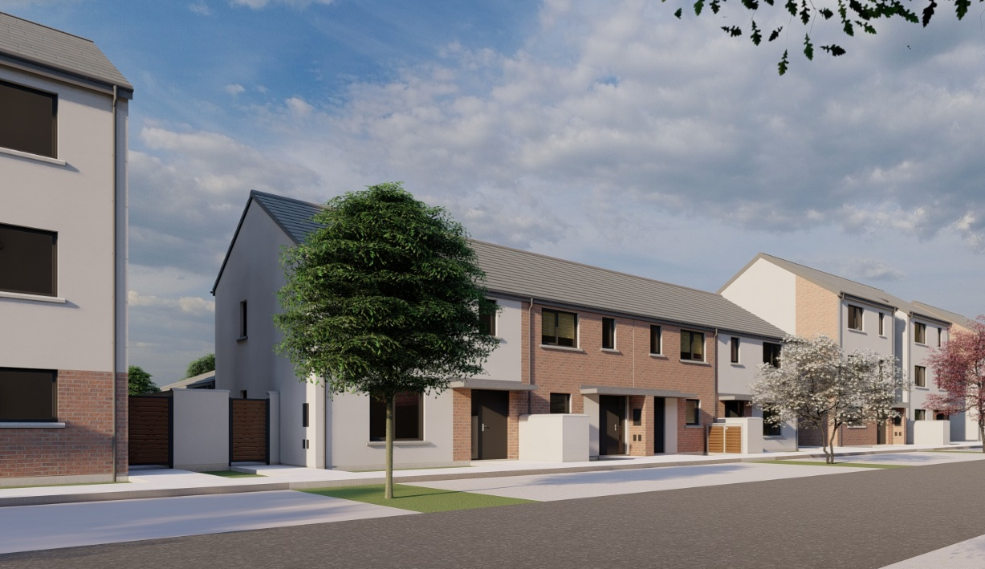

Radharc ar aonaid UD 70 agus 73 (Tithe Cineál A), ag gach ceann den ardán a thaispeántar
Pleananna Cineál Tí A

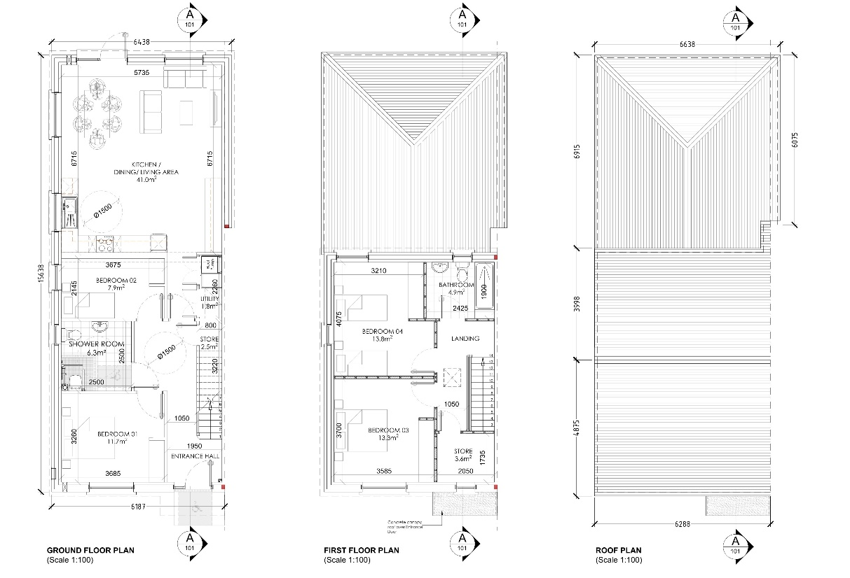

Dhéanfaí éifeachtúlacht fuinnimh a ionchorprú ar na haonaid go léir, i gcomhréir leis an reachtaíocht reatha, agus bheidís feistithe freisin maidir le hathrú aeráide a mhéid is féidir.

Cé nach bhfuil sé san áireamh agus nach bhfuil sé mar chuid den iarratas seo, d’fhéadfadh go gceadódh formhór na dtithe an fhéidearthacht go mbeadh síntí cúil sa todhchaí, faoi réir an Chead Pleanála riachtanach, ag teacht le carachtar na forbartha a bheartaítear, chun freastal ar mhéadú teaghlaigh, saincheisteanna soghluaisteachta nó riachtanais chúraim speisialta.

Is léir, nach gcuirtear san áireamh síntí ar na hárasáin, áfach. Ar aon chuma, dearadh iad chun treoirlínte na Roinne a chomhlíonadh agus mar sin de, tá siad inoiriúnaithe do roinnt áititheoirí a bhfuil riachtanais nó riachtanais éagsúla acu.

PRÍOBHÁIDEACHT & TAITNEAMHACHT

Conas a sholáthraíonn an scéim caighdeán maith taitneamhachta?
Cé go bhfuil dearadh an leagan amach faoi stiúir tírdhreacha agus dreach poiblí, soláthraíonn an Togra braistint mhéadaithe príobháideachta agus taitneamhachta do gach aonad cónaithe.

Chuathas i ngleic go cothrom le spás oscailte príobháideach inúsáidte agus bríoch a sholáthar, chun a mbealach isteach féin agus a spás taitneamhachta príobháideach féin ar leibhéal na talún féin a sholáthar do gach teach agus árasán, rud atá bainte amach i ngach aonad, seachas i gcás amháin.

Tá a chlós cúil ag gach teach agus bhí an dearcadh ag dearadh na n-árasán spásanna taitneamhachta a leithdháileadh de réir mhéid an aonaid (agus mar sin líon na n-úsáideoirí sa todhchaí), mar sin dearadh árasáin le haghaidh aonaid níos mó a bhfuil rochtain acu ar limistéar taitneamhachta príobháideach leibhéal na talún de mhéid maith go díreach, agus tá rochtain ag na haonaid uachtaracha níos lú ar limistéir thaitneamhachta príobháideacha ar leibhéal na talún, ach i gcomhréir lena méid agus áitíocht.
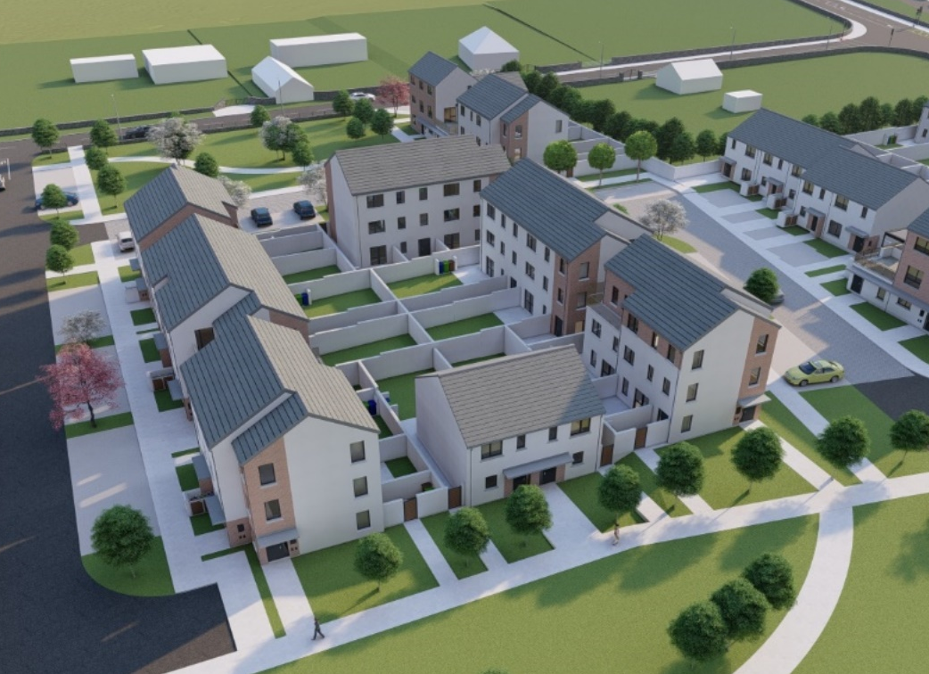

Radharc ar Lárghrúpa na bhFoirgneamh, a thaispeánann go bhfuil rochtain ag aonaid níos mó ar chúlghairdíní príobháideacha níos mó ar leibhéal na talún

Cuirtear gairdíní cúil de mhéid maith ar fáil do gach teach, agus nuair nach raibh sé sin indéanta go hiomlán, tá cúiteamh ardchaighdeáin curtha ar fáil i bhfoirm suímh, rochtana nó leithead.

Ag cloí le riachtanais an Phlean Forbartha, tá ar a laghad 22m idir fuinneoga aghaidhe ar leibhéal an Chéad Urláir de gach aonad, agus buanmhachnamh á dhéanamh gur chóir go mbeadh suíomh agus dáileadh na n-aonad ag tógáil príobháideachta trí dhearadh, fiú nuair nach bhféadfaí an figiúr thuas a bhaint amach.

Tá taobh-rochtain ag aonaid cheann sraithe agus leathscoite ar a ngairdíní cúil agus mar sin tá Stórais Araidí Bruscair aonair leithdháilte orthu. Soláthrófar geataí ar féidir a ghlasáil ar mhaithe le slándáil agus chun rochtain ócáideach ar na limistéir seo a chosc. I gcás an ardáin lárnaigh, tá Stórais Araidí Bruscair deartha go háirithe ar mhaithe le praiticiúlacht agus le cumasc le cuma fhoriomlán na scéime, i dtéarmaí crutha agus ábhar.
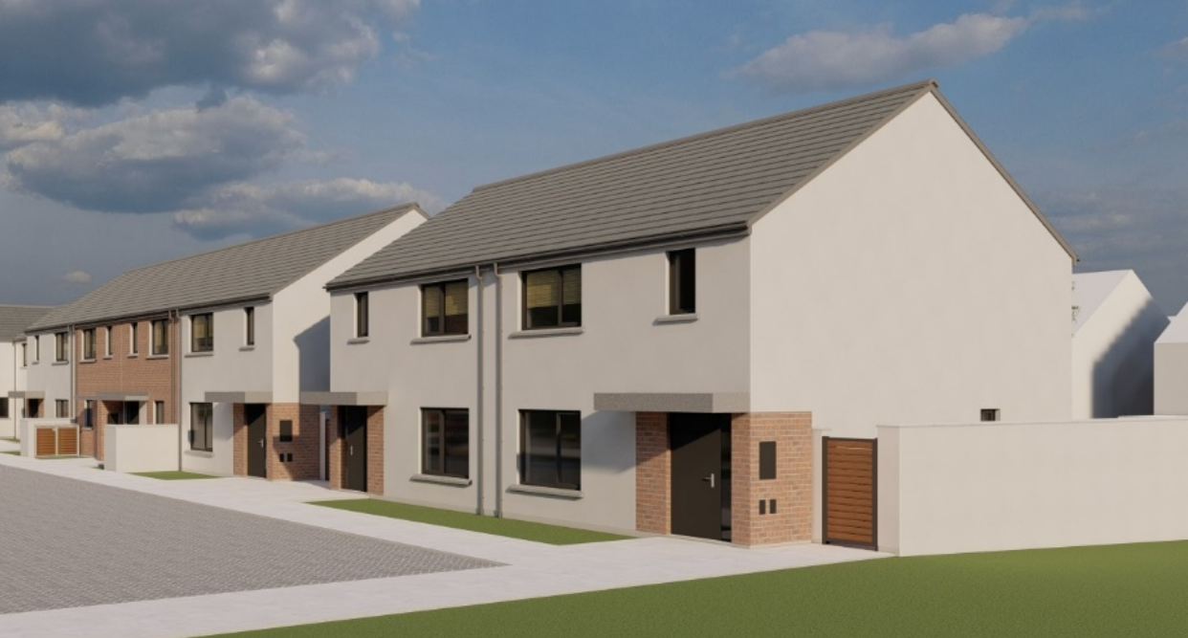
Radharc ar aonaid leathscoite 28 agus 29, le rochtain taobh le haghaidh cúlghairdín agus boscaí bruscair

Maidir le Cóireáil Teorainneacha le haghaidh príobháideachta, tá na ballaí teorann go léir idir aonaid i mblocobair agus 2m ar airde, chun breathnú amach a chosc go réasúnta. Baineann an rud céanna leis an mballa teorann soir (go dtí suíomh CLG), a bheadh ina bhlocobair 2m freisin.

Tá an chuid is mó de na ballaí teorann cloiche nádúrtha atá os comhair na bpríomhbhóithre le coinneáil (mar atá léirithe ar an bPlean Cóireála Teorann 210503-03-010 ábhartha) agus tá na ballaí seachtracha nua atá le tógáil chun teacht leis na cinn atá ann cheana féin nó a smaoineamh a leanúint.

Mar chuid de na taitneamhachtaí a breithníodh ar an bhforbairt, tá Naíolann do leanaí ó 0 go 2 bhliain d’aois san áireamh, a bheidh mar chuid de Bhloc IIA. Meastar go bhfreastalóidh sé ar 11 leanbh ar a mhéad. Clúdóidh soláthar na háise cúram leanaí seo, mar aon leis an Naíolann atá le cur ar fáil mar chuid de SHD Radharc an Locha (Cás-Tagairt ABP TC07.310796) go héasca le roinnt riachtanas cúram leanaí an cheantair seo de Bhaile Chláir.

Ina theannta sin, cuimsíonn ábhar an Mholta, mar a éilíonn an Plean Forbartha Chontae nua, Clós Súgartha le húsáid mar thaitneamhacht ní hamháin don fhorbairt féin, ach do phobal Bhaile Chláir ar fad.

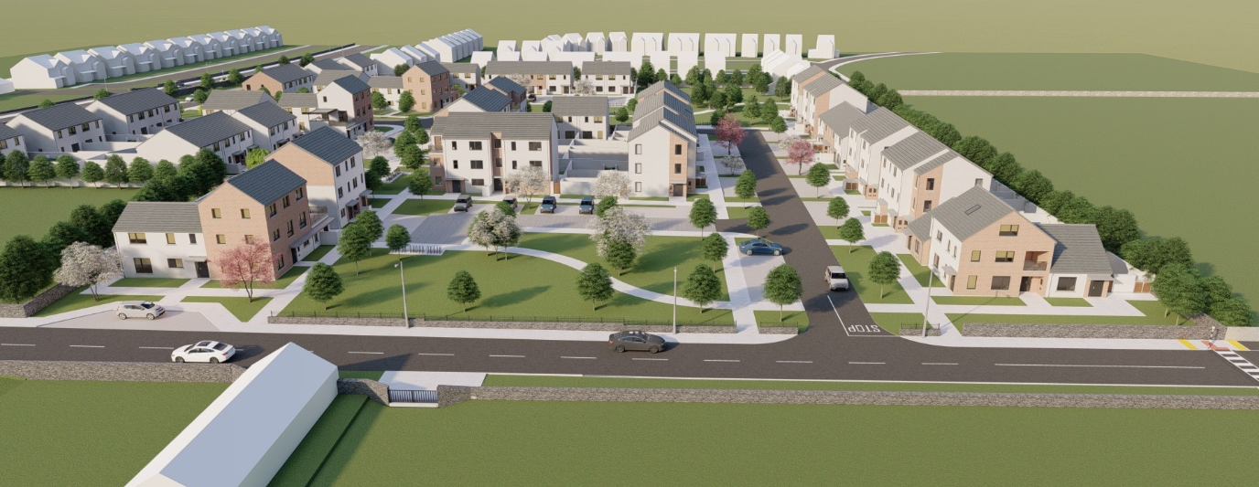
Radharc anuas ar Éadain go Bóthar Radharc an Locha, ag taispeáint suíomh an Chlós Súgartha atá beartaithe i ndáil leis an Naíolann a bheartaítear (cuid den fhorbairt seo) agus an Bhunscoil atá ann trasna an bhóthair
Naíolann
Clós Súgartha
Bunscoil
Ag cur cóngaracht na scoileanna san áireamh, dearadh an Clós Súgartha seo ar Bhóthar Radharc an Locha, amach ó phríomhbhóthar Órán Mór agus ar fáil go héasca do na codanna is óige den phobal (den fhorbairt agus den bhaile araon).

PÁIRCEÁIL

Conas a bheidh an pháirceáil slán agus tarraingteach?

Tá 144 spás páirceála curtha ar fáil sa Scéim, a chloíonn leis na riachtanais ó Phlean Forbartha nua Chontae na Gaillimhe 2022-2028, le 2 spás in aghaidh an aonaid 4 sheomra leapa agus 1.5 spás in aghaidh na n-aonad 1 go 3 sheomra leapa curtha ar fáil. Chomh maith leis sin, comhlíontar na riachtanais don Naíolann, ag smaoineamh ar sholáthar riachtanach de 11 spás páirceála.

Is é an riachtanas iomlán maidir le soláthar páirceála do charranna ná 144 spás ansin, lena n-áirítear 6 spás páirceála inrochtana, iad seo ar fad ag teacht le Plean Forbartha Chontae na Gaillimhe 2022-2028. Dáiltear an pháirceáil inrochtana chun freastal chomh cothrom agus is féidir ar gach príomhréimse den fhorbairt.

Dearadh an chuid is mó den pháirceáil aghaidh ar Bhóthar Bhaile Chláir-Órán Mór le bheith ina chúirtealáiste, mar aon le tithe sraithe ag Uimh. 35 go dtí Uimh. 39, le socruithe páirceála comhchoiteann in áiteanna eile.
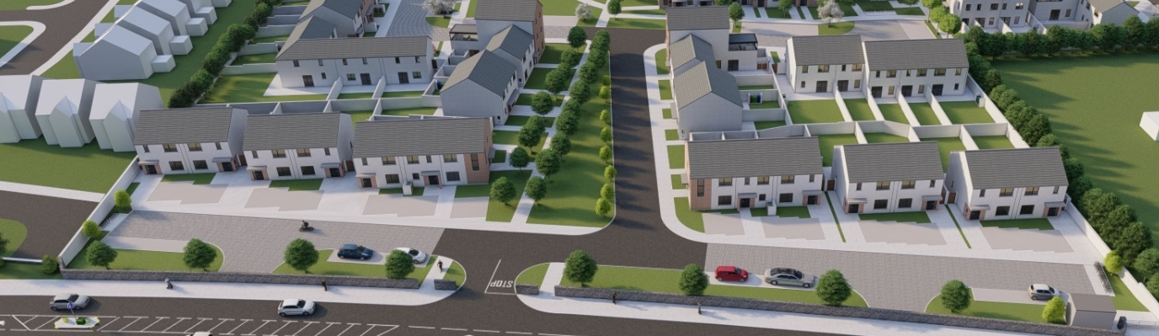

Páirceáil chúirtealáiste molta ag tithe os comhair bhóthar an R381

Rinneadh dearadh foriomlán na forbartha chun nach bhfágfadh aon chuid de na limistéir pháirceála gan mhaoirseacht éighníomhach ó na haonaid áitribh, le haon pháirceáil líneach phobail a bhriseadh suas le tírdhreachú chun é a mhaolú agus láithreacht rómhór a chosc.

Laghdaítear colbhaí ag limistéir dhromchla roinnte, chun tarraingt comharsanachta agus ómós áite feabhsaithe a chruthú.

Tá páirceáil rothar scaipthe feadh na forbartha chun rochtain éasca a thairiscint d’úsáideoirí. Cloíonn na huimhreacha le riachtanais Phlean Forbartha Chontae na Gaillimhe nua, le soláthar de 248 spás páirceála rothar.
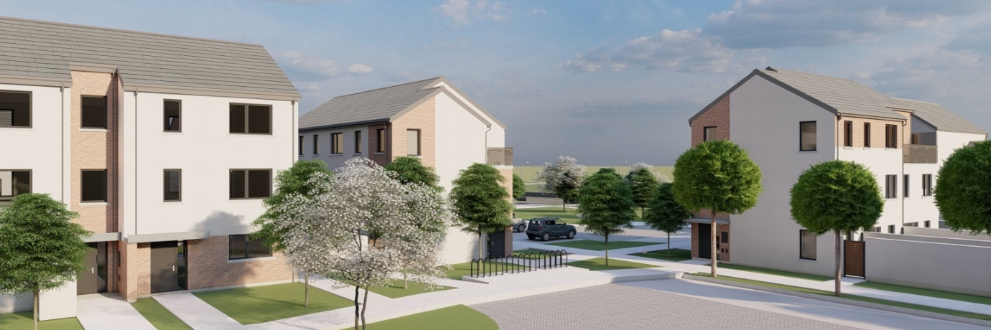
Tá páirceáil rothair scaipthe feadh na forbartha in áiteanna inar féidir iad a úsáid agus a mhaoirsiú go héasca

DEARADH MIONSONRAITHE

Cé chomh maith is atá an dearadh foirgnimh agus tírdhreacha?

Cloíonn dearadh mionsonraithe na n-eilimintí, roghnú na n-ábhar agus mhodhanna an Togra leis na prionsabail atá leagtha amach thuas agus prionsabail na praiticiúlacht agus na heacnamaíochta, agus iad ar fad leis an smaoineamh féiniúlacht, marthanacht agus buanseasmhacht a thabhairt a d’fhéadfadh, agus ina dhiaidh sin, ómós áite sainiúil a sholáthar do na háitritheoirí fad a cheadaíonn geilleagar maireachtála agus tionchar laghdaithe ar an gcomhshaol.

Tá dlúthbhaint ag leagan amach inmheánach na n-aonad go hinmheánach leis an Lámhleabhar Dearaidh do Thithíocht Ardchaighdeáin (2022), agus tá leagan amach inmheánach na dtithe agus na n-árasán ag comhlíonadh na dTreoirlínte riachtanacha go hiomlán, mar a léirítear ar an Sceideal um Iniúchadh Cáilíochta do Limistéir Chónaithe a ghabhann leis.
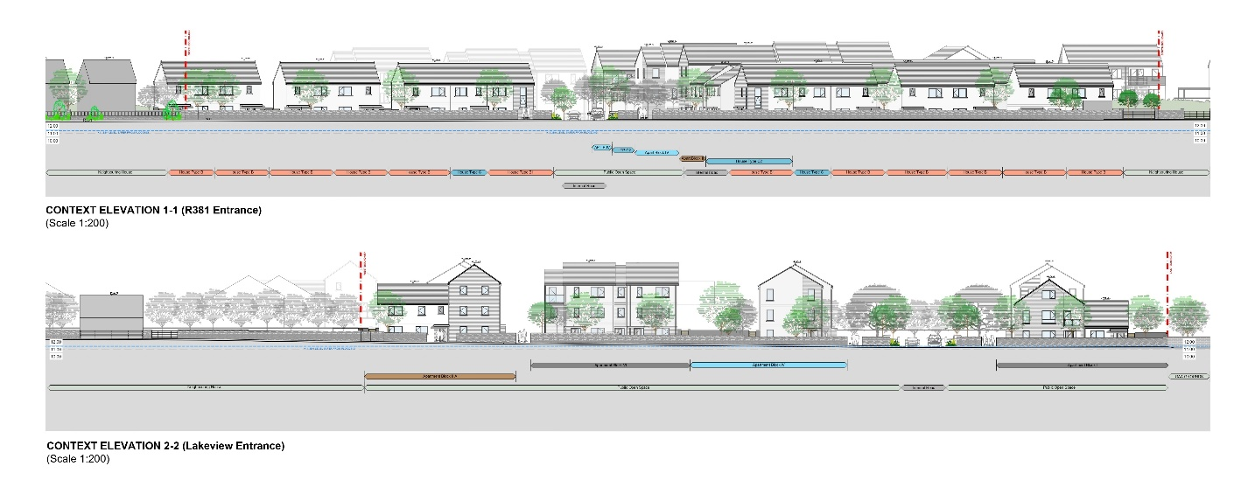
Eolas Ginearálta
Arduithe Comhthéacs an Togra
Achar iomlán an tSuímh: 27,116.70m² (2.7Ha nó thart ar 6.7 acra,).

88 aonad tithíochta Sóisialta agus Inacmhainne agus Naíolann amháin, le Dlús de 35.6 aonad in aghaidh an heicteáir, ag teacht leis an méid atá ceadaithe i bPlean Forbartha Chontae na Gaillimhe 2022-2028 a ceadaíodh le déanaí.

Is féidir aonaid iomlána a roinnt mar seo a leanas:
- Cineál A – teach 4 leaba. 2
- Cineál B – 3 leaba (tithe agus árasáin déphléacsacha) 19 + 15 = 34
- Cineál C – 2 leaba (árasáin agus dúbailt 2 leaba) 18 + 22 = 39
- Cineál D – leaba amháin (tithe agus árasáin) 13

Feidhmeoidh Aonad 90 mar Naíolann do naíonáin faoi 4 bliana d’aois, le cumas freastal ar suas le 11 leanbh.

Seasann an soláthar iomlán de Spás Oscailte Poiblí ag 7,336.2m^{2,} cothrom le 27.05% d’achar iomlán an tsuímh.

Dearadh Mionsonraithe
Eascraíonn pailéad na tíopeolaíochta agus na n-ábhar ó phrionsabail an gheilleagair, na marthanachta agus na hinfhaighteachta, agus a n-eagraíocht bunaithe ar na bunghnéithe a luadh cheana agus chun áit shainiúil a chruthú le maireachtáil agus le tuiscint.
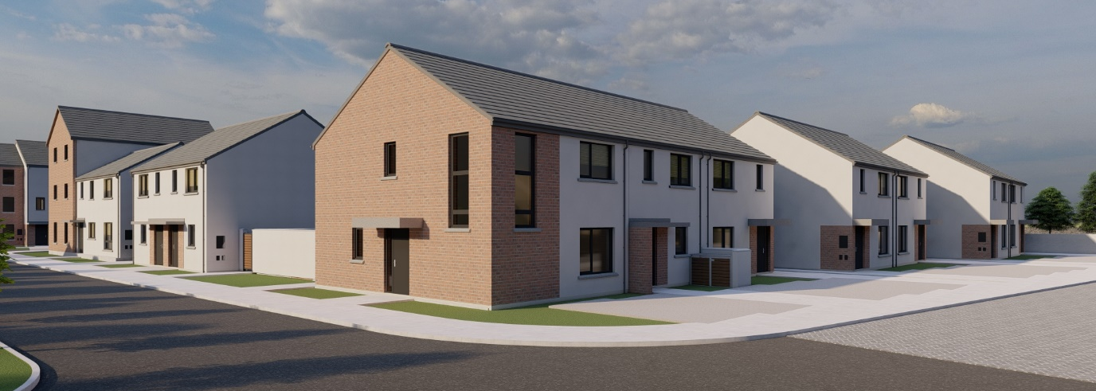
Radharc ar ardán tithe 08 (teach cúinne, le bealach isteach beannach i mbrící roghnaithe) go 14, ag féachaint ó Thuaidh go Deisceart.

Eagraítear aonaid mar a léiríodh i bpointí roimhe seo, ag brath ar a suíomh agus an tábhacht agus an bhrí atá beartaithe don cheantar. Chomh maith leis sin, mar a cuireadh in iúl cheana, baineann gach aonad, seachas 1, leas as a spás oscailte príobháideach féin ar leibhéal na talún ar chúl agus gairdín tosaigh beag chun freastal ar stórais bhoscaí bruscair (i gcás aonaid lár-ardáin).

Mar a dúradh, tá an togra seo faoi stiúir Tírdhreacha, agus mar sin roghnaíodh an pailéad ábhar chun a bheith ag teacht leis na hintinn dearaidh ghinearálta, tiocfaidh cruth ar an gciall atá beartaithe ag gach céim den fhorbairt, ag treisiú an bhraistint áite agus ag cruthú comharsanachta nua.

Tá cáilíocht na spásanna cruthaithe ríthábhachtach do na cuspóirí dearaidh atá á moladh, a bhfuil sé mar aidhm acu timpeallacht thaitneamhach, bhuan agus mhealltach a sholáthar do chónaitheoirí, do chuairteoirí agus do chomharsana.

Roghnaíodh ábhair mar gheall ar a bheith inbhuanaithe, cobhsaí agus íseal cothabhála. Bainfear úsáid as coincréit arna leagan le go leor draenála dearfacha (cainéal scoite agus lintéar) le haghaidh cosáin. Úsáidfear ábhair bhiotúmanacha le huigeacht iata (asfalt, bratuithe macadam / teirmeaplaisteacha cúrsa) ag limistéir pháirceála ag féachaint d'fhad saoil, riachtanais chothabhála agus méid na so-ghabhálachta maidir le foirmiú oighir mar phríomhchúram.

Marcáiltear bealaí isteach na n-aonad go léir / aibhsítear / fógraítear trí bhrící roghnaithe a ionchorprú timpeall (lena n-áirítear limistéir iontrála iomlána uaireanta, ag brath ar an gcás) ionas go mbeidh rochtain ar gach aonad sainiúil agus mar phointe fócasach. Cabhróidh sé seo le sainiúlacht a thabhairt, agus athrá leadránach á sheachaint, agus ag an am céanna soláthrófar foirgnimh choirnéil nó aonaid le feiceálacht oiriúnach, mar a thaispeántar sna híomhánna thíos.

Aonaid Tithíochta
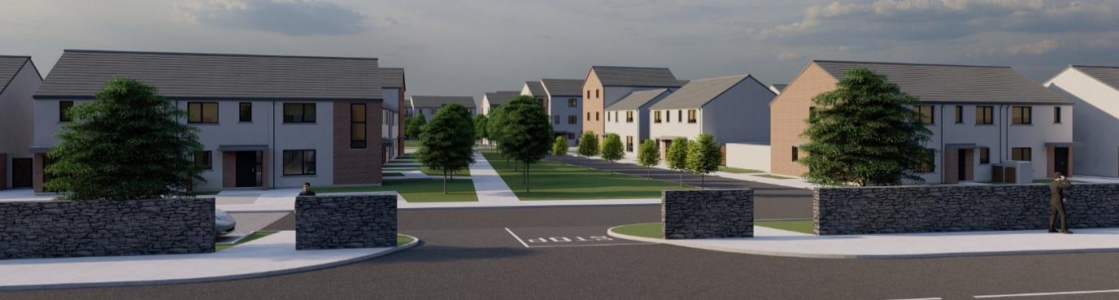

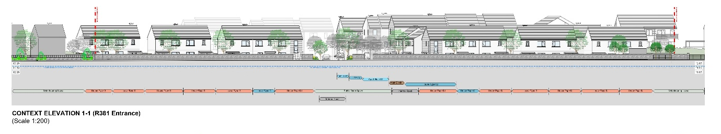

Tithe cúinne ag an bpríomhbhealach isteach ó Bhóthar Chlár na Gaillimhe-Órán Mór (íomhá agus líníocht)

Aonaid Árasáin
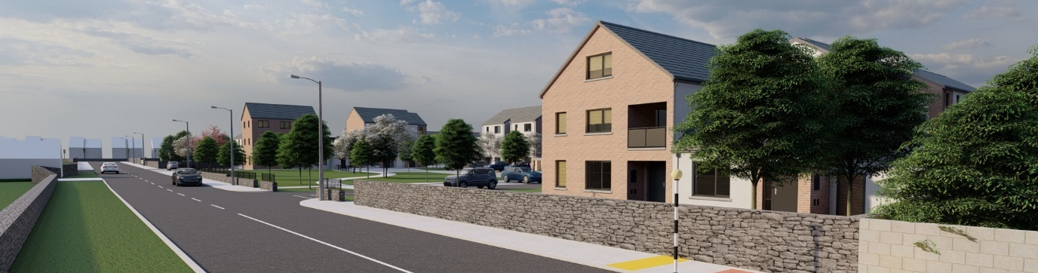

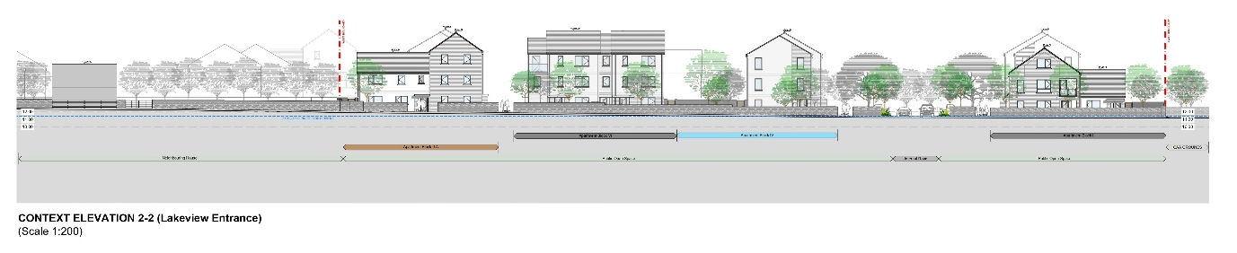

Foirgnimh árasán cúinne agus Clós Súgartha ar aghaidh ar Bhóthar Radharc an Locha (íomhá agus líníocht)
Ábhair
- Ballaí Seachtracha
Bríobair roghnaithe ar phríomhchuid na n-éadanas, ag cur béime ar Bhealaí Isteach, a úsáideadh chun sainiúlacht agus pointe fócasach a sholáthar don aonad. Rindreáil roghnaithe in áit eile, chun codarsnacht aibhsithe a sholáthar.
- Díonta
Tíleanna dín coincréite roghnaithe.
- Fuinneoga
Trí-ghloinithe, frámaithe uPVC.
- Earraí báistí
Alúmanam roghnaithe.
- Éadaí agus buirg
Alúmanam roghnaithe.
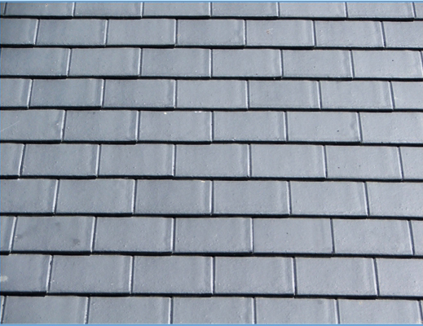


Sampla de thíleanna coincréite roghnaithe
Sampla de bhríce roghnaithe

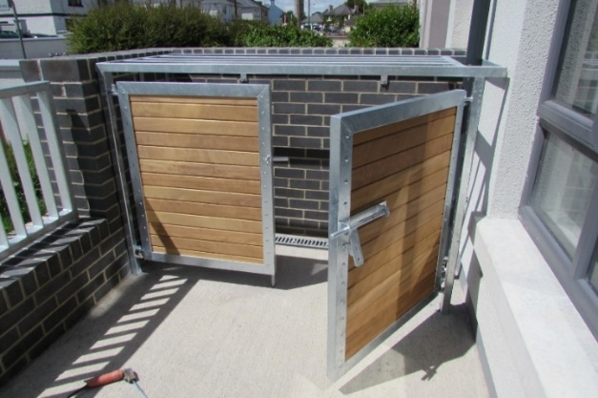

Stórais Araidí aonair táscacha/tagartha os comhair na n-aonad lár sraithe

Tá ballaí comhpháirtí le tógáil chun freastal ar riachtanais Chuid E de chuid TGD agus íoslaghdú a dhéanamh ar an tarchur fuaime ó aonad go haonad, chomh maith le cloí le Plean nua Forbartha Chontae na Gaillimhe 2022-2028.
Bheadh treoshuíomh suntasach ó dheas ag formhór na n-aonad, bíodh siad ina dtithe nó ina n-aonaid foirgnimh árasáin, (theas, thoir theas, thiar theas), ag baint leasa as solas na gréine is fearr.

Maidir le dearadh inmheánach, cloíonn na haonaid go hiomlán le Treoirlínte na Roinne. Ar leibhéal na Talún, tá seomraí maireachtála agus itheacháin ar leith ag tithe 3 sheomra leapa, agus tá seomra comhcheangailte le haghaidh Maireachtáil, Bia agus Cistine ag tithe 2 sheomra leapa, 4 sheomra leapa agus sna hárasáin go léir, rud a cheadaíonn solúbthacht agus éascaíonn sé solas na gréine maith ag amanna éagsúla den lá.
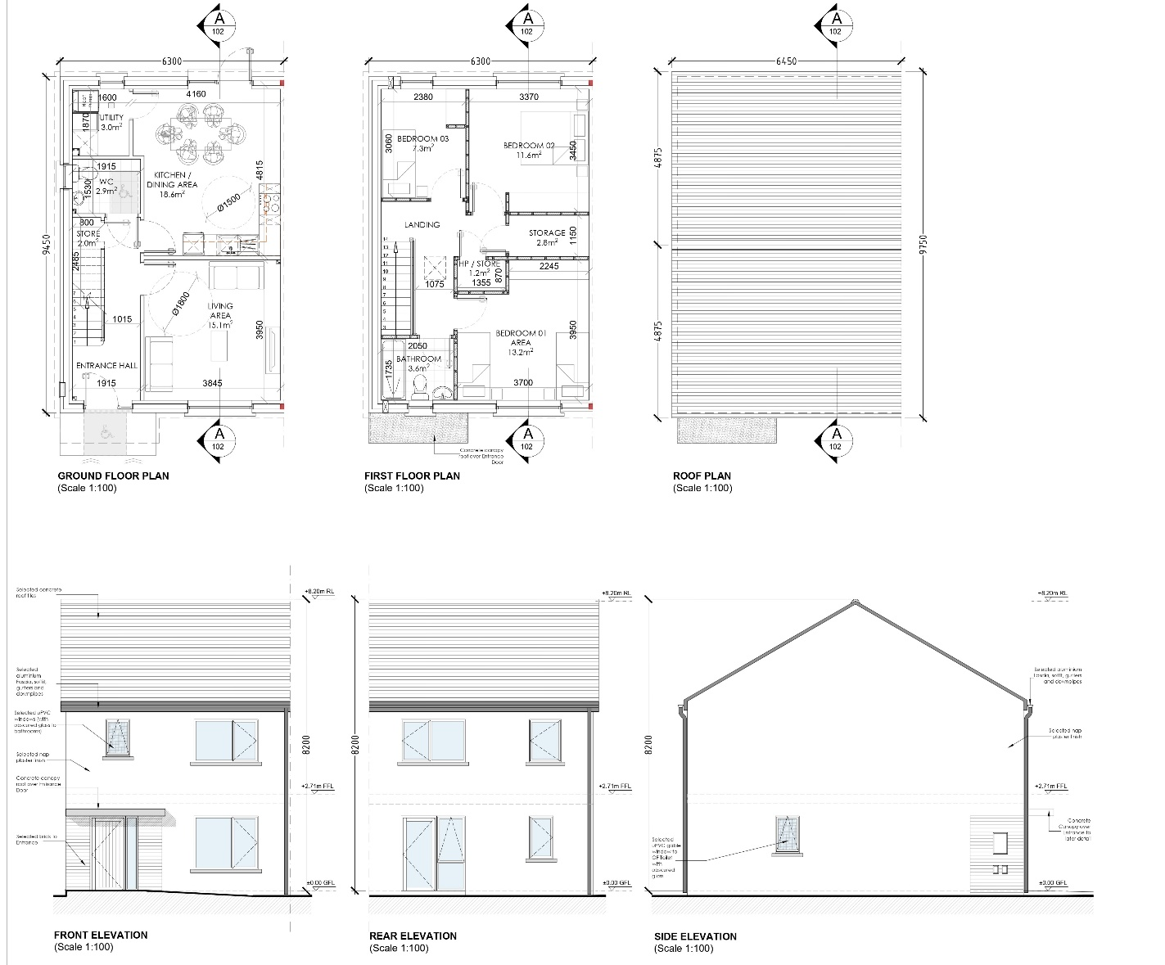
Cineál Tí B, le 3 sheomra leapa agus 2 stór, a úsáidtear mar cheann an ardáin

Tá na haonaid mholta deartha le bheith rátáilte feidhmíochta fuinnimh BER A2, atá le baint amach trí úsáid a bhaint as caidéil teasa Aer-go-Uisce le haghaidh téamh spáis agus riachtanais uisce te, agus ní sholáthraíonn aeráil rialaithe éilimh ach an méid aerála is gá.

Toisc go bhfuil níos mó ná leath den ídiú fuinnimh ar fud an domhain inchurtha i leith an méid a úsáidtear i bhfoirgnimh, cuireann an scaoileadh CO2 a eascraíonn as sin go mór le feiniméan an athraithe aeráide. Tá sé mar aidhm ag an Treoir um Fheidhmíocht Fuinnimh Foirgneamh aghaidh a thabhairt ar an tsaincheist seo a éilíonn, tar éis 2020, go mbeadh gach foirgneamh gar do fhoirgnimh neodrach ó thaobh fuinnimh (nZEB).

Beidh rátáil fuinnimh A2 ag na 88 n-aonad atá molta sa scéim seo agus comhlíonfaidh siad nZEB. I measc na ngnéithe eile atá neamhdhíobhálach don aeráid beidh:
- Treoshuíomh agus gné de gach aonad optamaithe chun gnóthachan gréine a uasmhéadú.
- Cailliúint teasa laghdaithe trí oscailtí le sonraíocht éifeachtach fuinneoige.
- Tógáil aer-daingean, laghdú idirlinne teirmeach, leibhéil arda inslithe.
- Comhlíontar riachtanais aerála trí “aeráil rialaithe éilimh”.
- Easpa córais téimh a bhraitheann ar bhreosla iontaise.
- Sonraíocht caidéal teasa foinse aeir ardéifeachtúlachta a sholáthraíonn riachtanais téimh spáis agus uisce te.
- Bearta chun tomhaltas uisce a laghdú, m.sh. sistéil ar shreabhadh íseal.
- Laghdú suntasach ar chostais oibriúcháin na n-áitreabh.
- Ábhair shuntasacha agus coigilteas fuinnimh toisc nach gá simléir a thógáil.
- Teastóidh ‘Plean Bainistíochta Dramhaíola Tógála agus Scartála’ le céim na tógála, a ordóidh an laghdú is mó, athúsáid agus athchúrsáil ar gach ábhar.
- Éascóidh suíomh an láithreáin modhanna iompair níos inbhuanaithe.
- Tírdhreacha chun bithéagsúlacht agus speicis dhúchasacha a chur chun cinn.
- Beidh soilsiú sráide ina soilsiú LED atá tíosach ar fhuinneamh.
- De ghnáth, úsáideann Comhairle Chontae na Gaillimhe soláthraí fuinnimh atá tiomanta d'fhoinsí fuinnimh in-athnuaite agus inbhuanaithe a fhorbairt

Leis an méid thuas, meastar gur féidir laghdú ar ídiú fuinnimh a bhaint amach, agus laghdú ar an lorg carbóin ina dhiaidh sin agus laghdú comhfhreagrach ar fhachtóirí a chuireann leis an athrú aeráide.

CONCLÚID

Mar atá i ngach áit in Éirinn faoi láthair, is eol don phobal go bhfuil stádas géarchéime sroichte ag tithíocht, mar go bhfuil éileamh níos mó ná an soláthar go minic.

Tagann an scéim bheartaithe laistigh den fhreagra a shamhlaítear leis an gclár “Átógáil Éireann”, sa chás seo, ar an éileamh ar leith ar thithíocht shóisialta agus inacmhainne i mBaile Chláir.

Mar a léiríodh ar na leathanaigh roimhe seo, cloíonn an fhorbairt atá beartaithe anseo le forbairt cheart agus inbhuanaithe don cheantar seo agus tá sé de réir bheartais agus cuspóirí pleanála áitiúla, réigiúnacha agus náisiúnta.

Ní hamháin go soláthróidh an scéim an tithíocht atá ag teastáil go géar dá áitritheoirí, ach freisin le fráma tírdhreachú, nascacht, taitneamhachtaí agus ordlathas eagrúcháin a chuirfeadh le heispéireas a gcónaitheoirí agus a chruthódh áit sheasmhach agus bhuan chun cónaí ann, lán d’fhéiniúlacht agus ómós áite.

Má éiríonn leis, ligfidh an fhorbraíocht do Chomhairle Chontae na Gaillimhe agus don Roinn Tithíochta, Rialtais Áitiúil agus Oidhreachta, an 88 teaghais seo a sholáthar do na daoine is mó a bhfuil gá acu leo.

